**Xây Dựng** **Layout Binova JavaScripts**

**Source layout:** [**https://github.com/PhucThinh2002/Binova-JavaScripts**](https://github.com/PhucThinh2002/Binova-JavaScripts)

**Tổng quan và chuẩn bị ban đầu**

1. **Cấu trúc thư mục gốc**

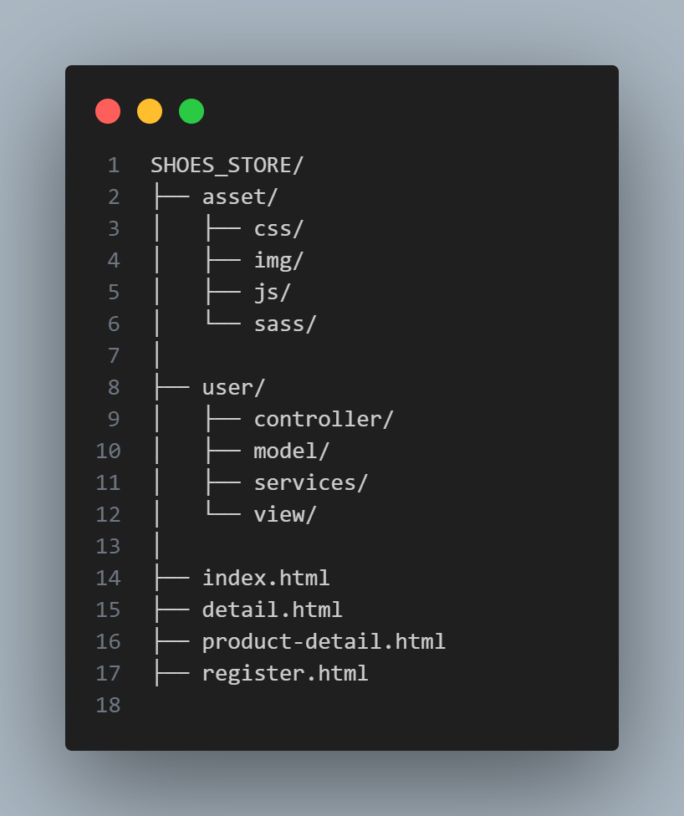

1. **Chi tiết từng phần**
2. Thư mục assets

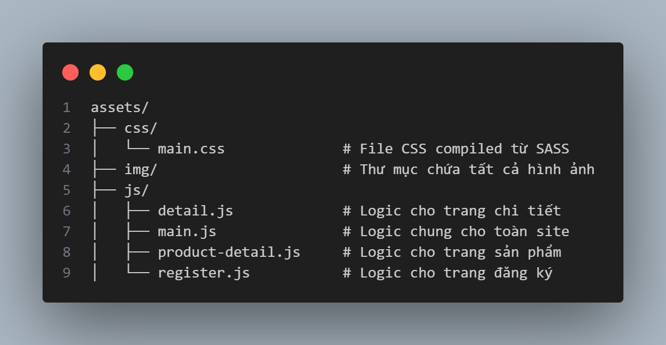

1. Thư mục sass (SCSS/SASS)

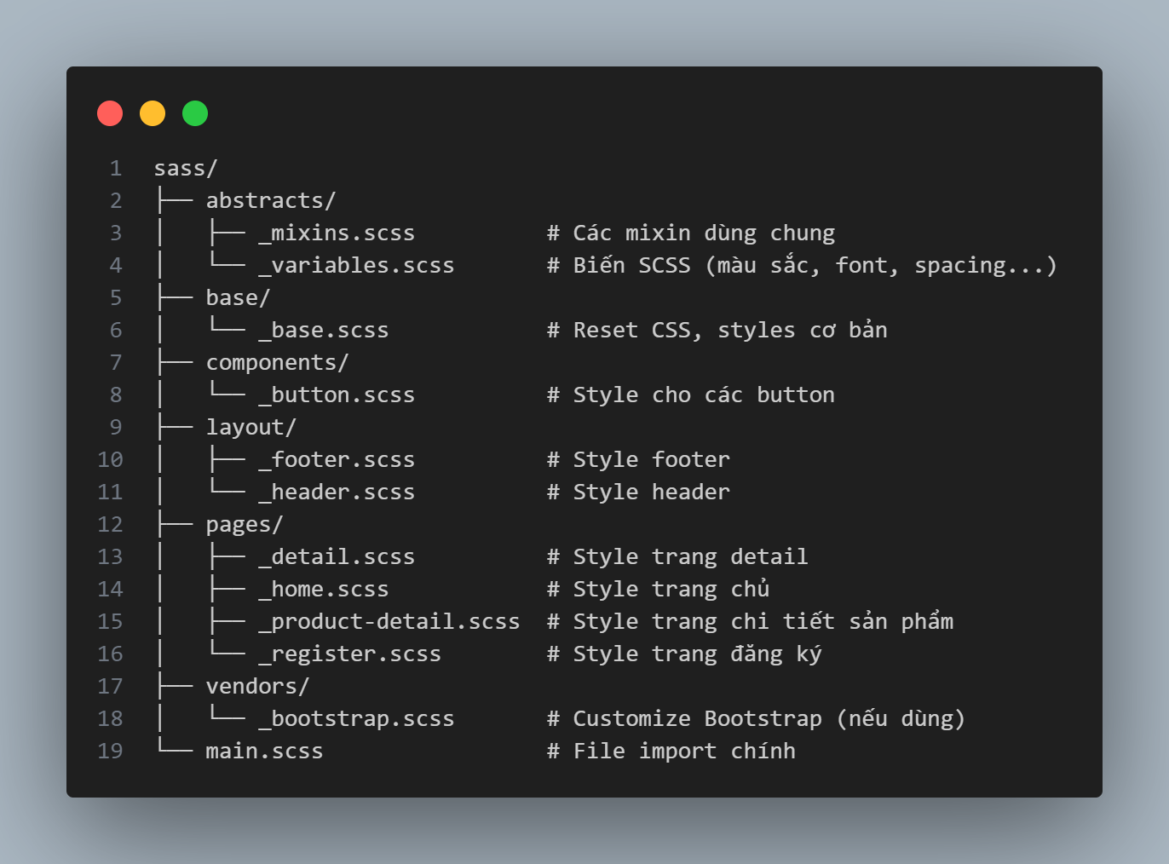

1. Thư mục user (JS)

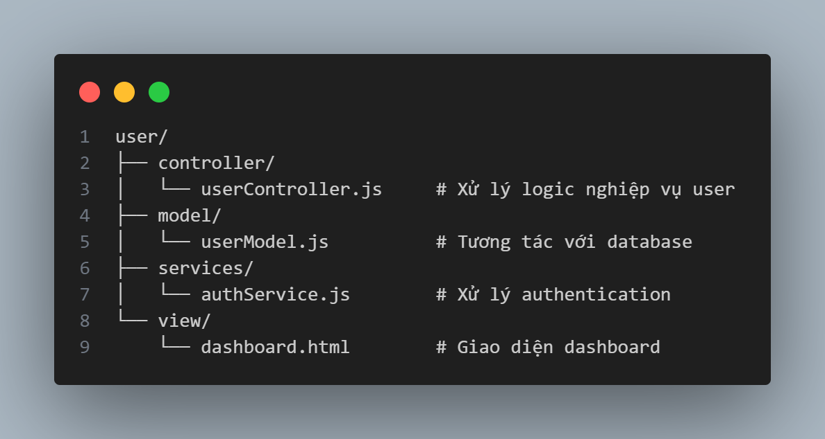

1. **Hướng dẫn triển khai dự án**
2. Thiêt lập dự án ban đầu

* Tạo thư mục gốc shoes_store
* Chạy npm init để tạo package.json

1. Tạo cấu trúc frontend

* Tạo thư mục assets và các thư mục con (css, img, js)
* Tạo thư mục sass với cấu trúc như trên
* Tạo file main.scss để import tất cả các file SCSS:

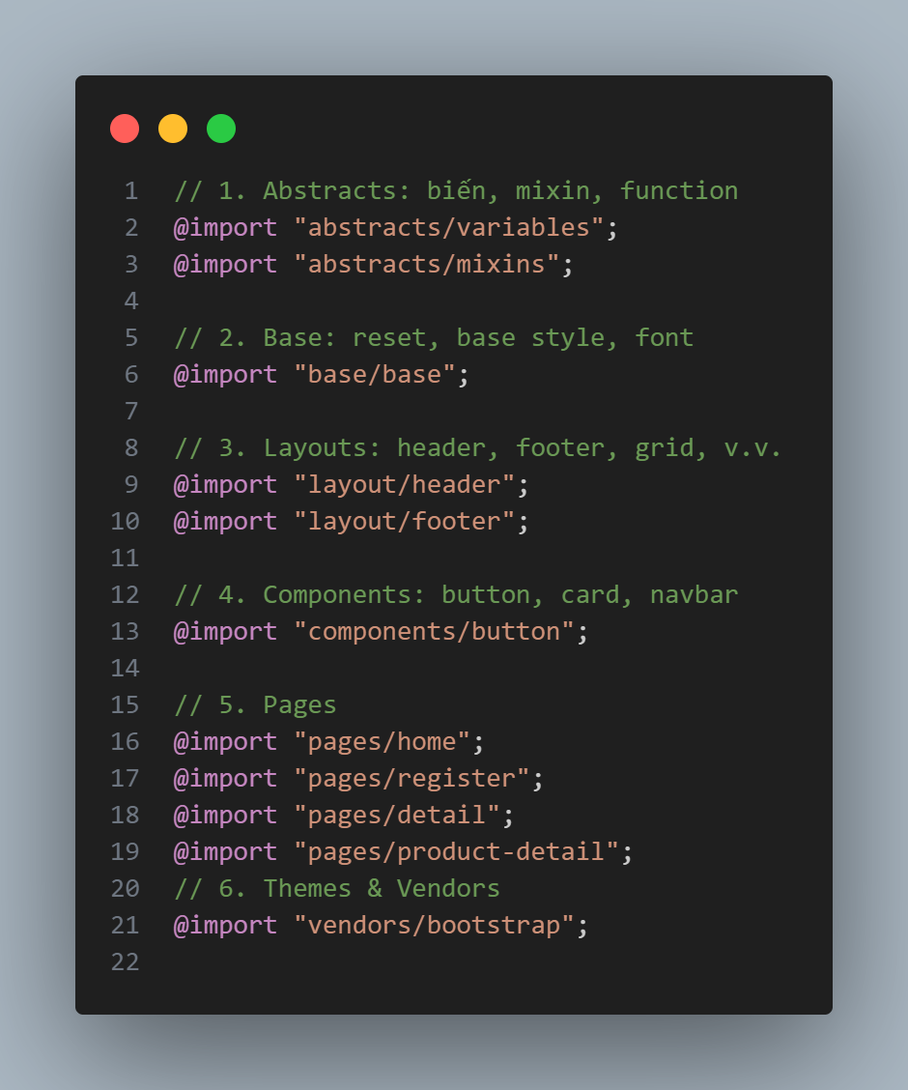

1. **Tạo các trang HTML chính**
2. **Index.html - Trang chủ**

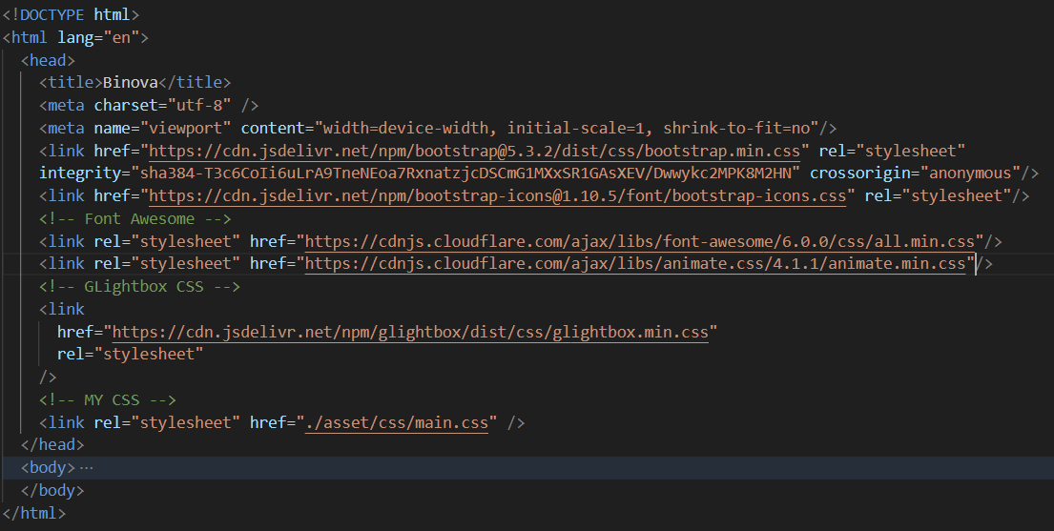

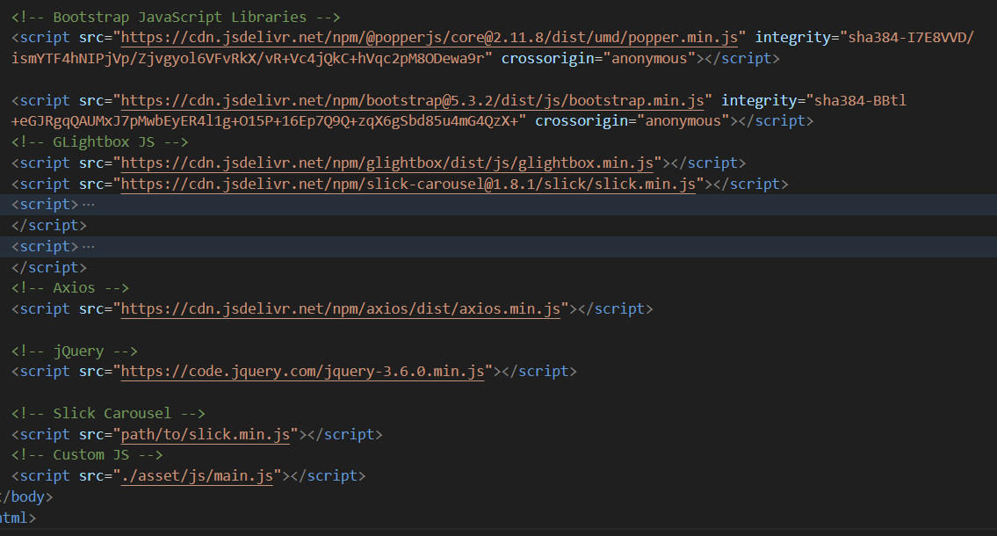

* **Giải thích:** Thiết lập cấu trúc cơ bản với thẻ meta cho responsive, liên kết font, icon và main CSS.

**Phần 1: Header**

Header là thanh điều hướng cố định ở đầu trang, chứa logo, menu và các nút.

Bước 1: Tạo HTML cho Header

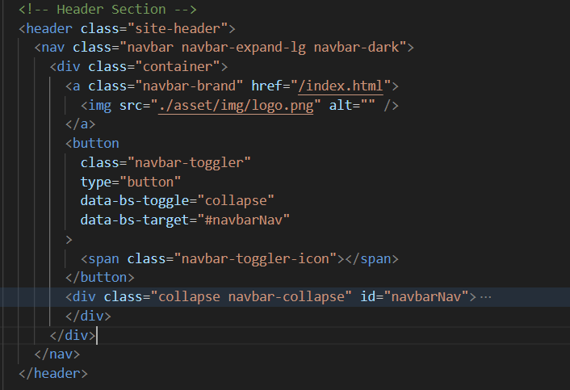Thêm vào <body> trong index.html:

Thêm các thẻ ul vào trong navbar-collapse  
 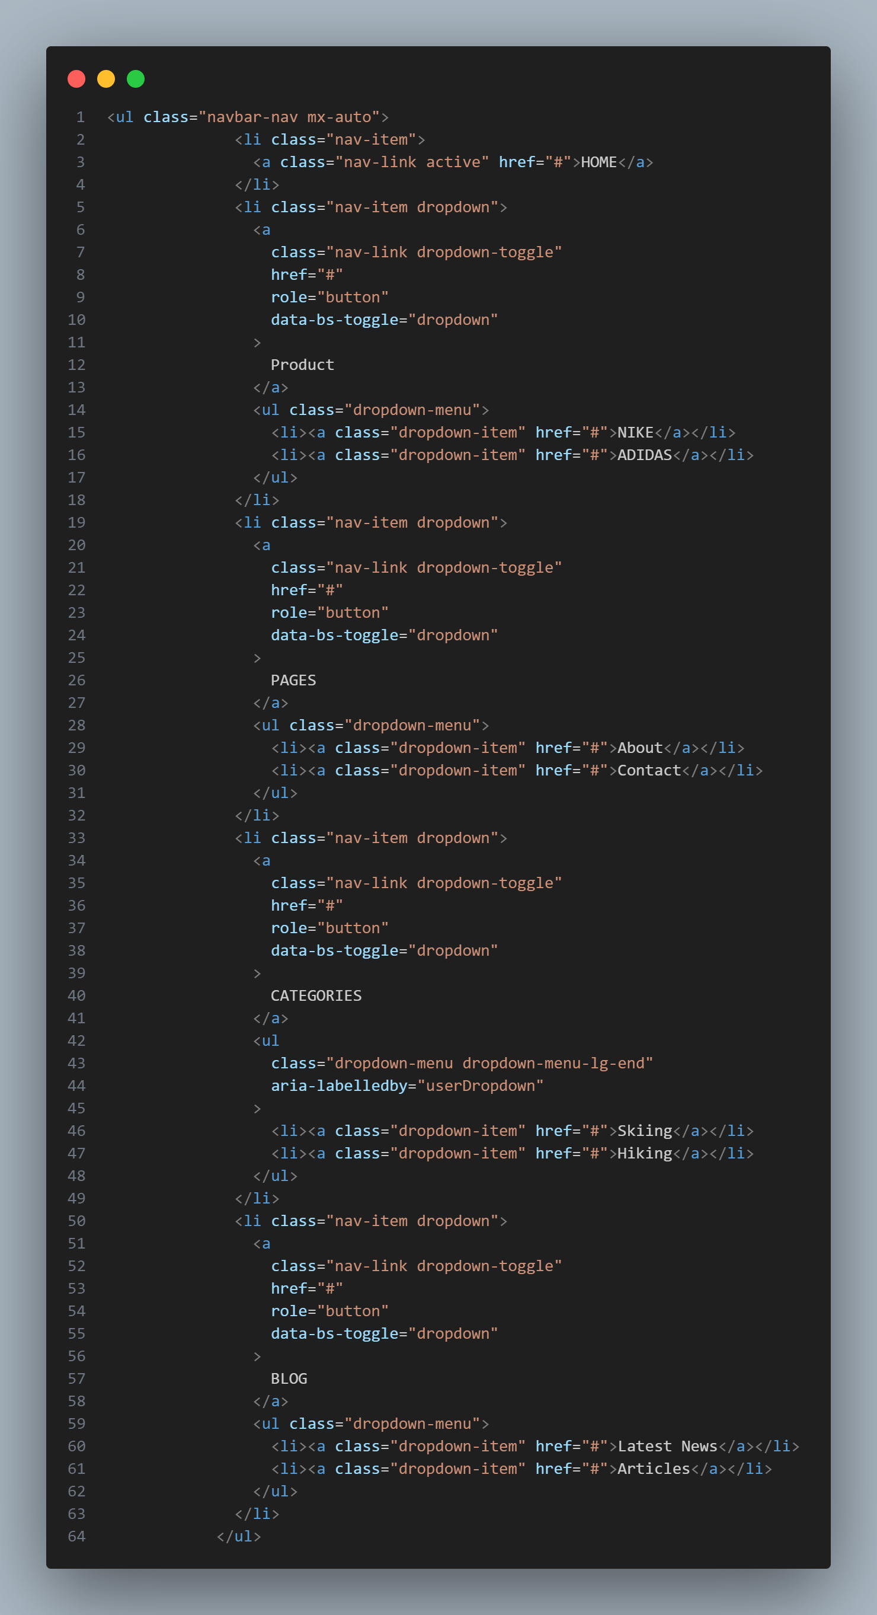

Thêm header icon  
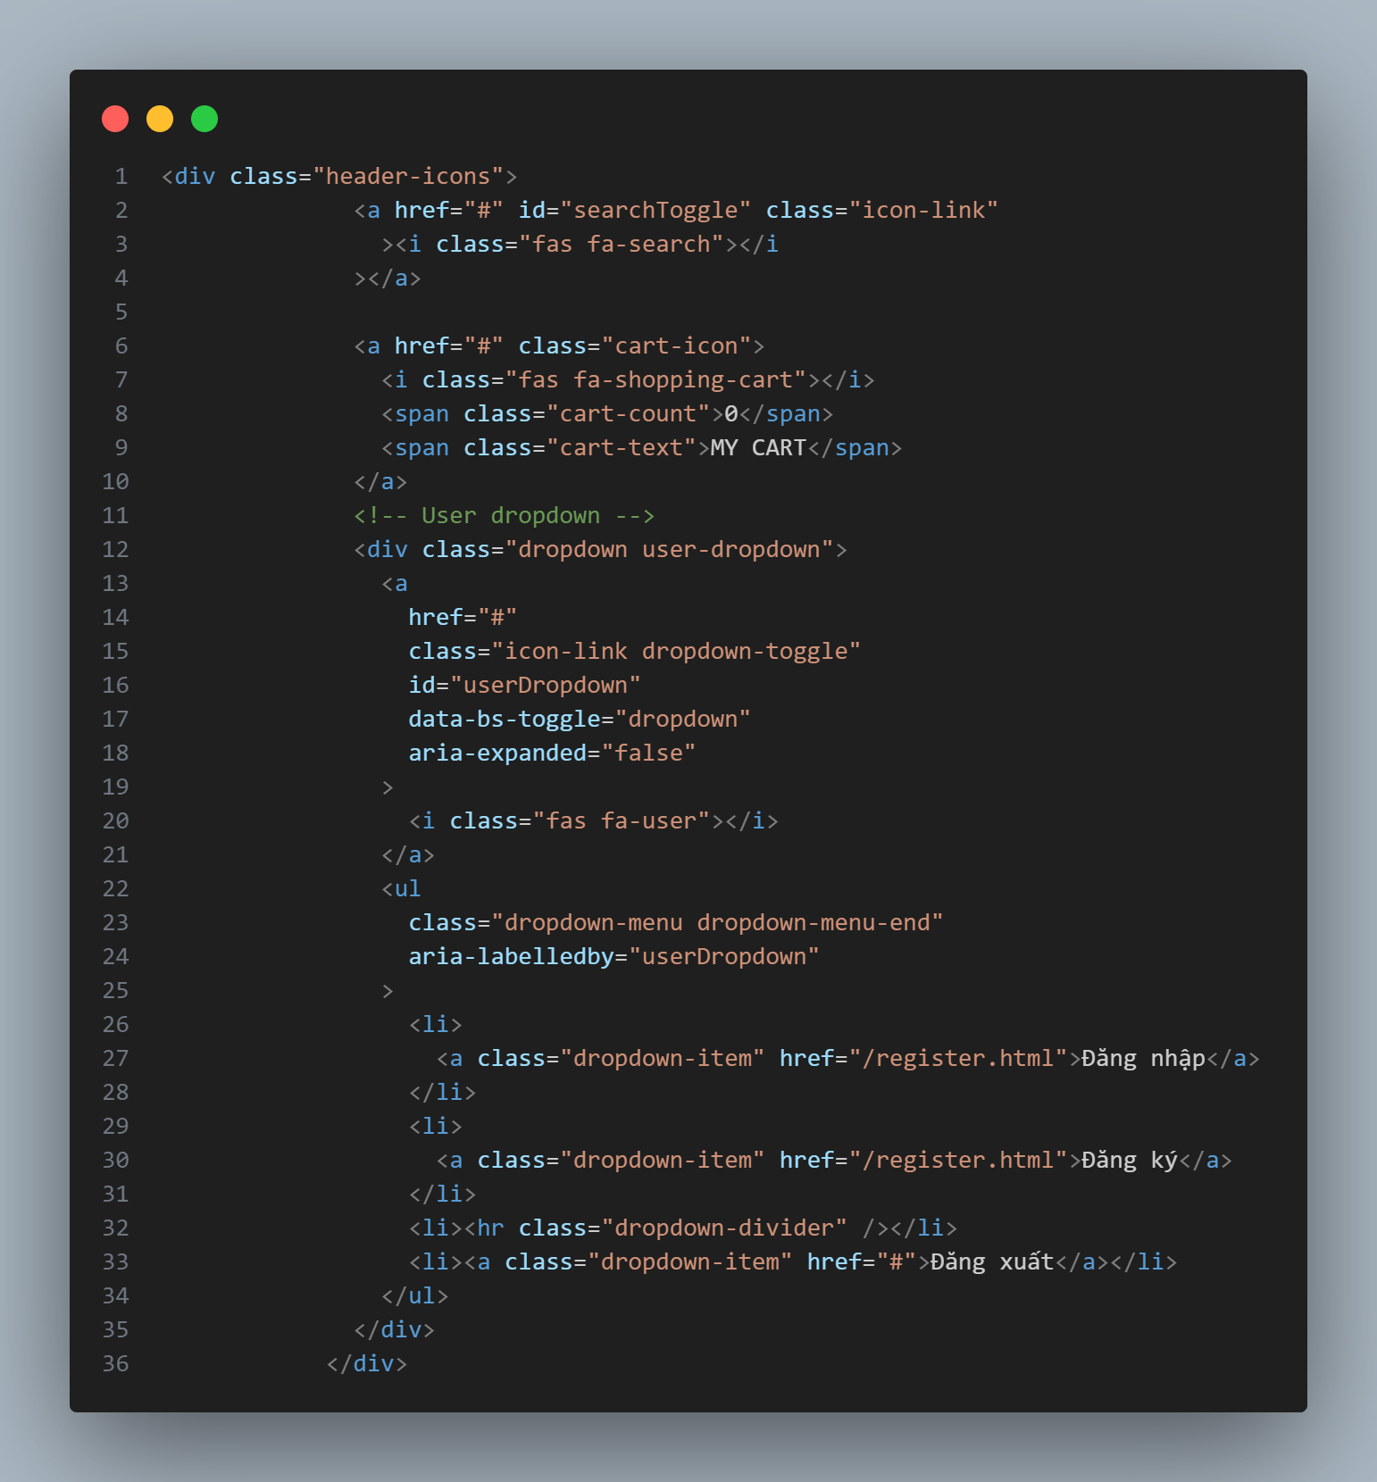

Thêm icon thanh search

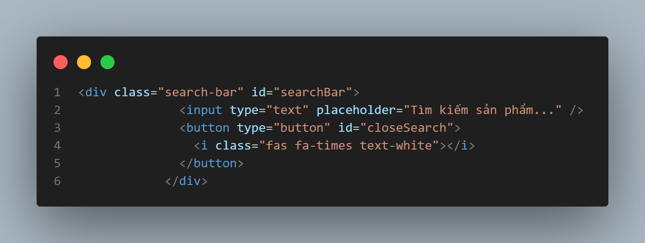

Bước 2: Thêm Style cho phần Header

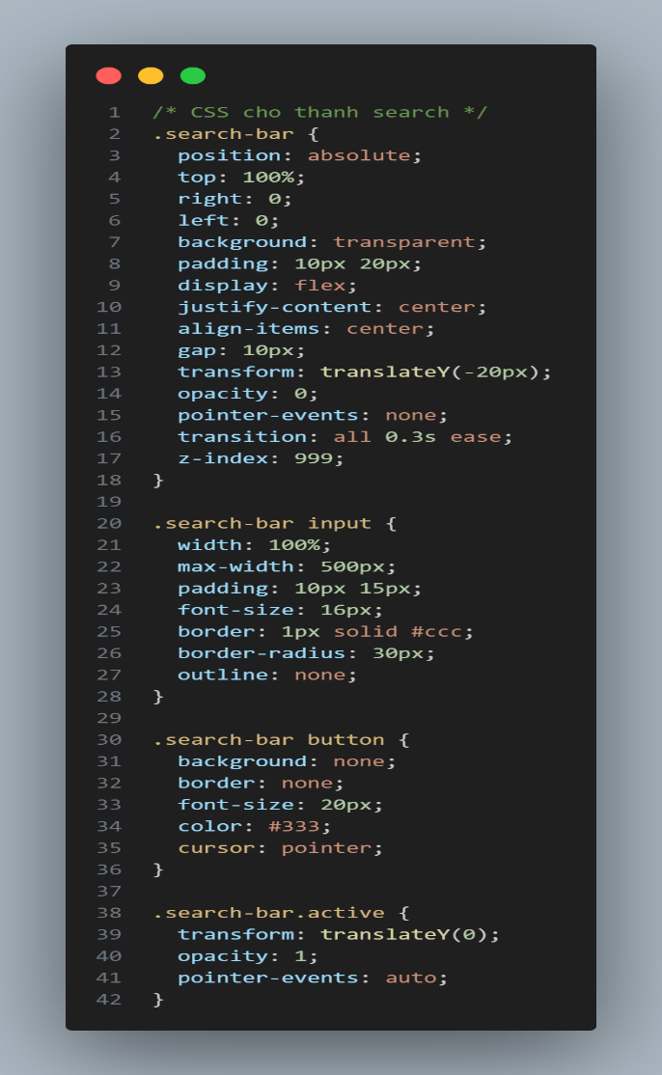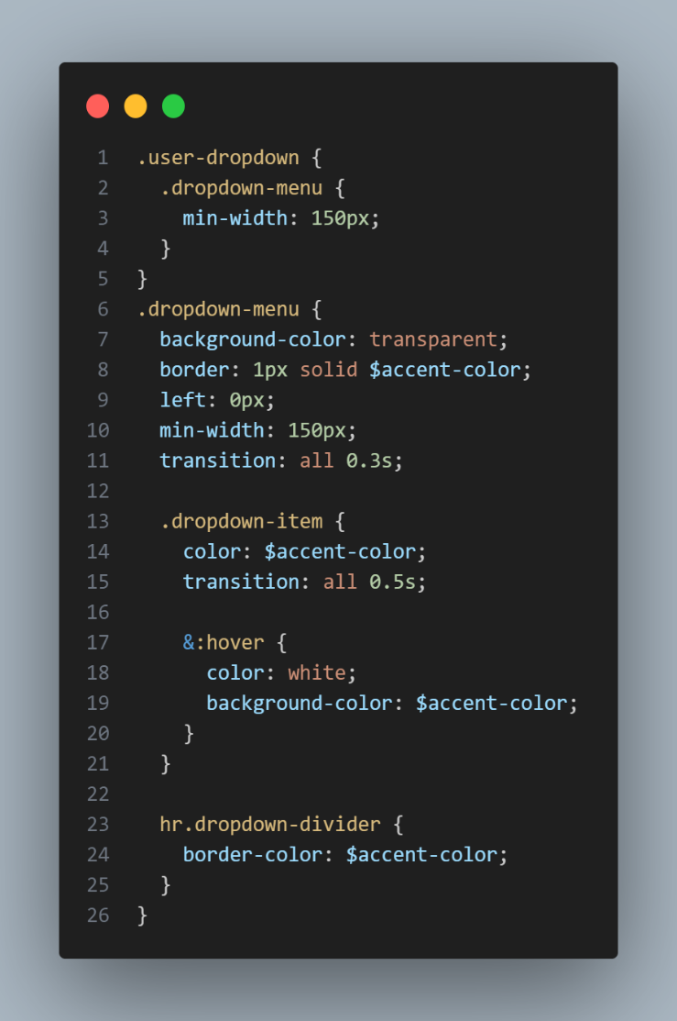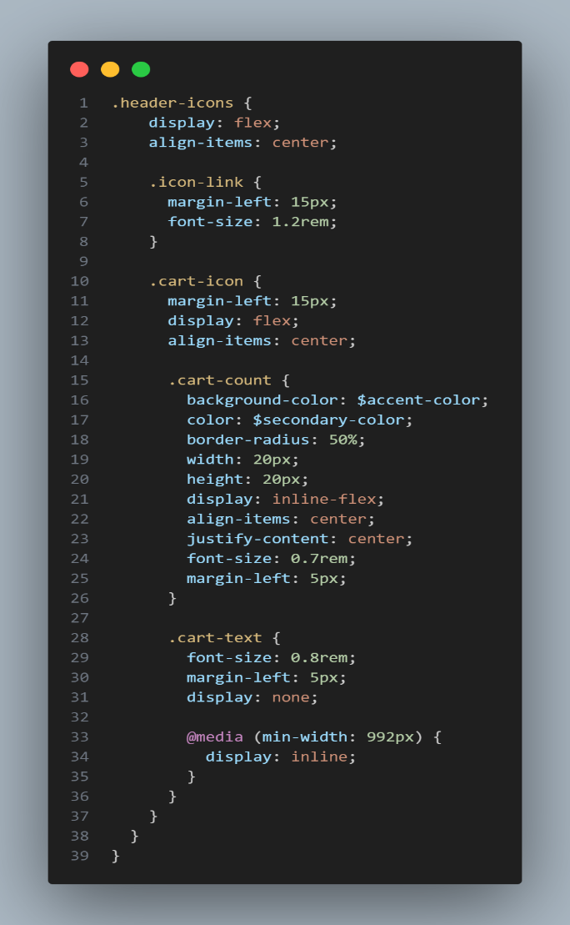 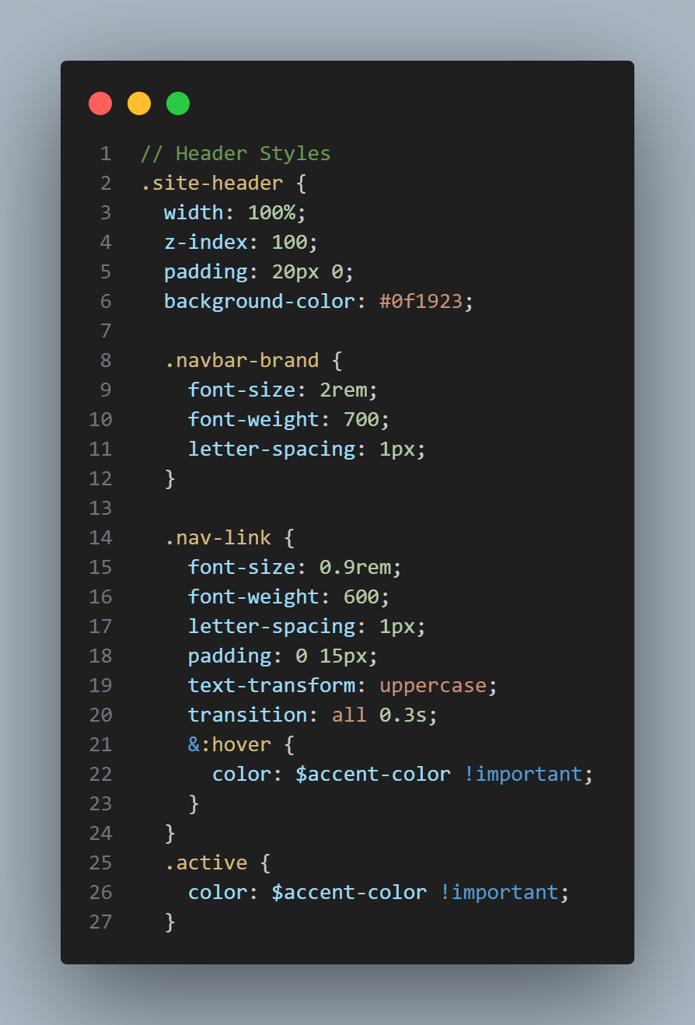

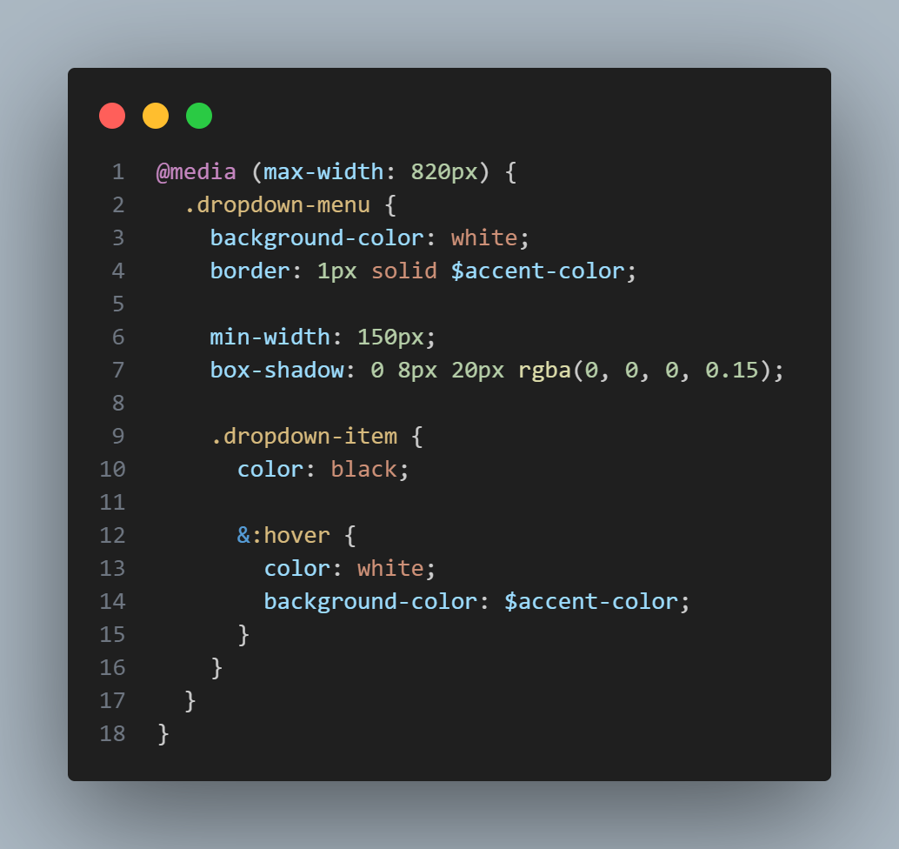

Giải thích:

* **Bố cục**: Dùng Bootstrap Navbar + custom SCSS, Logo trái, menu giữa, icons phải (search/cart/user)
* **Màu chính**: Nền đen (#0f1923), Điểm nhấn màu accent (từ biến SCSS)
* **Hiệu ứng**: Hover đổi màu (transition 0.3s), Dropdown có viền accent, Thanh search ẩn/hiện mượt
* **Reponsive**: Ẩn chữ "MY CART" trên mobile, Đổi màu dropdown menu trên mobile
* **Đặc biệt**: Có badge đếm giỏ hàng + search ẩn/hiện

Bước 3: Thêm JS vào cuối file index.html khi click icon search

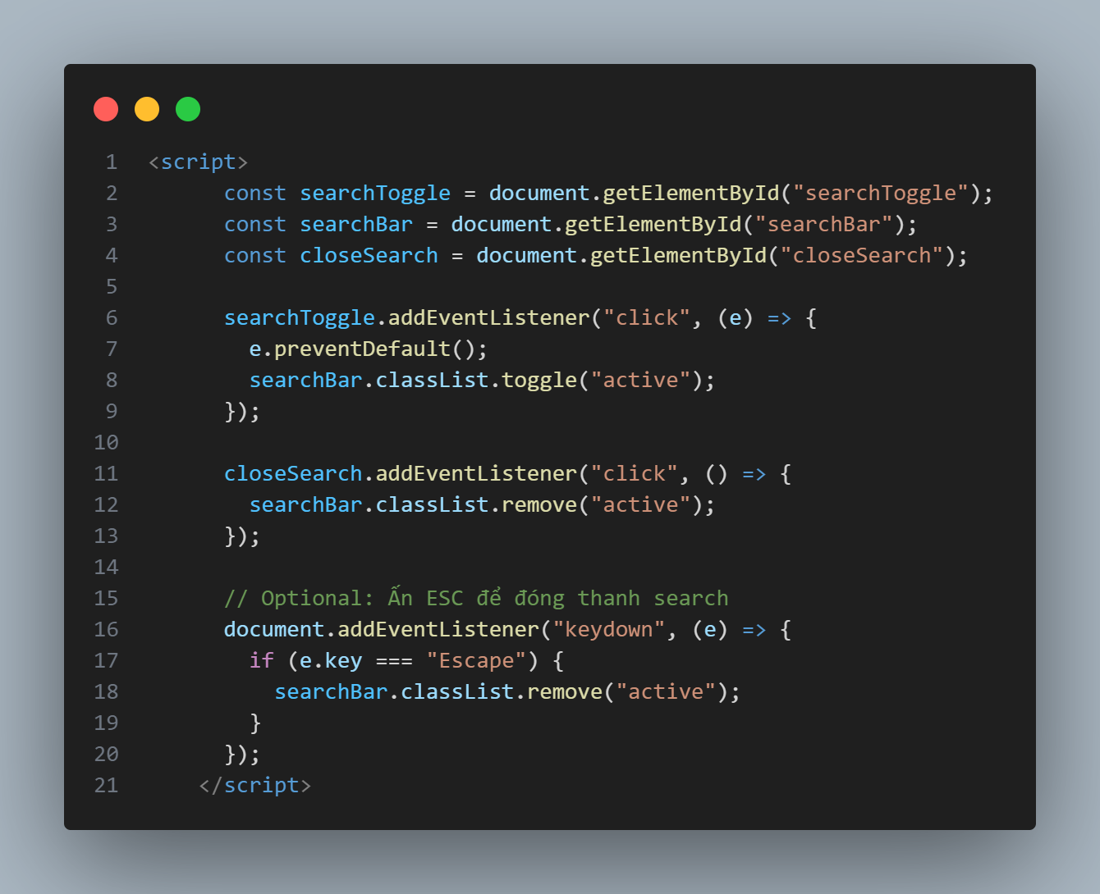

Giải thích:

1. **Chức năng**:
   * Mở/đóng thanh search khi click **searchToggle** (dùng classList.toggle("active")).
   * Đóng thanh search khi click **closeSearch** hoặc nhấn **ESC** (dùng classList.remove("active")).
2. **Cơ chế**:
   * preventDefault() ngăn reload trang nếu nút là thẻ <a>.
   * CSS điều khiển hiển thị qua class active (ẩn/hiện thanh search).
3. **Tương tác**:
   * Click → toggle trạng thái.
   * ESC → đóng nhanh.

Kết quả:



Phần 2: Hero Section

Bước 1: Tạo HTML cho Hero Section

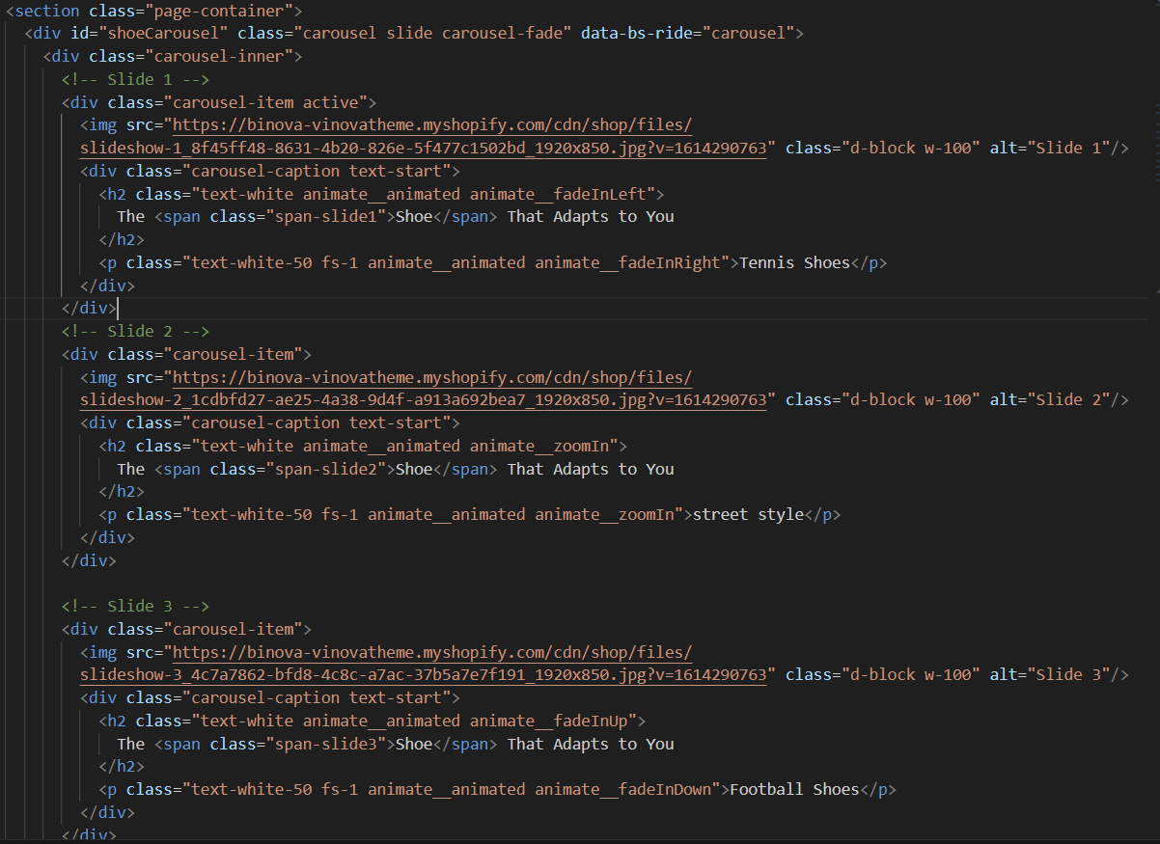

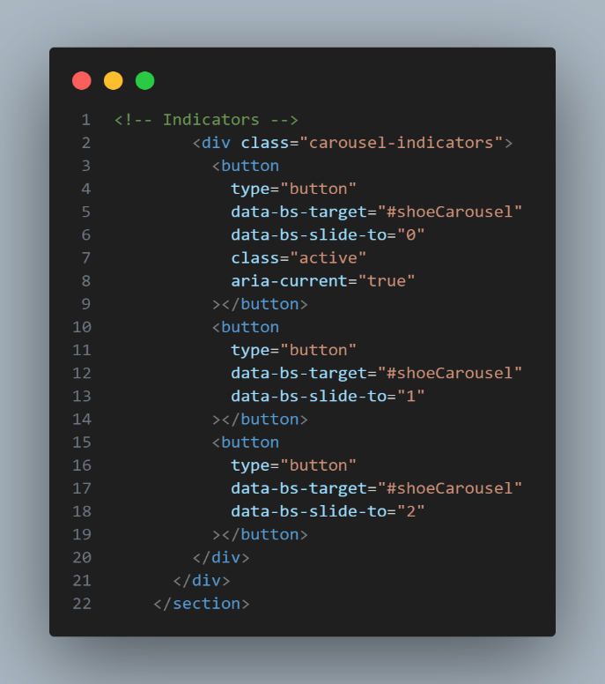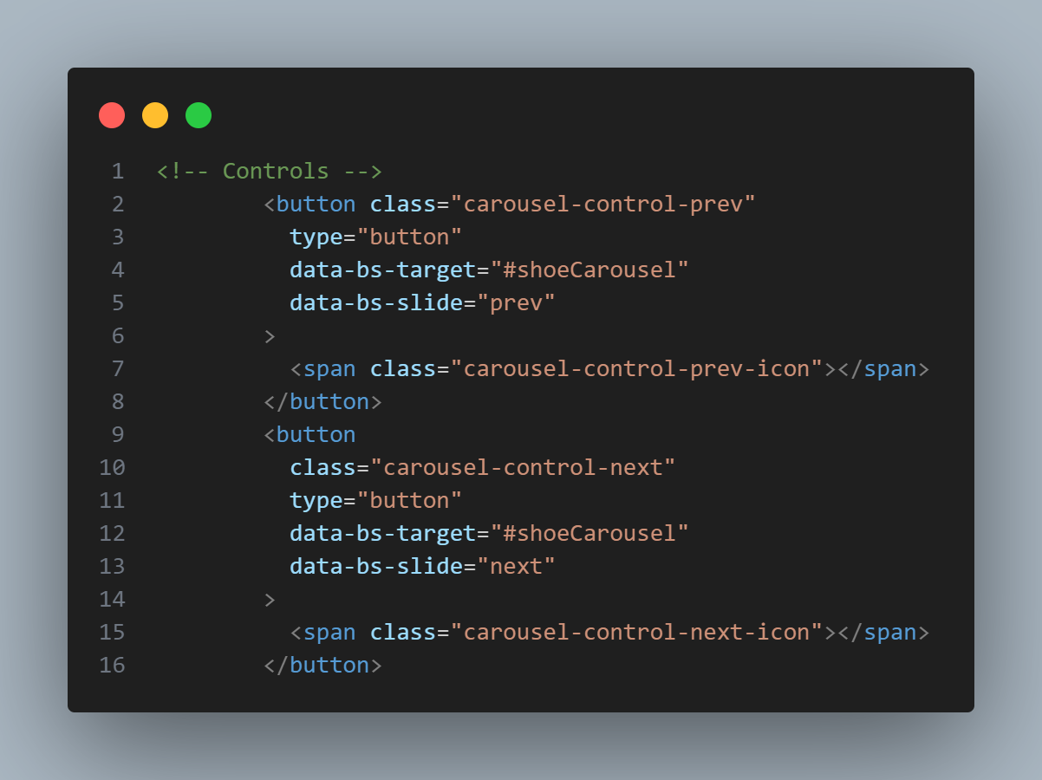

Bước 2: Style cho Hero Section

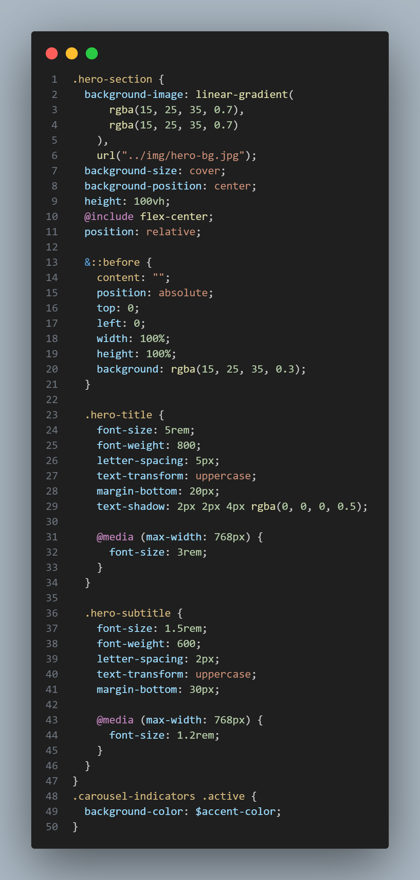

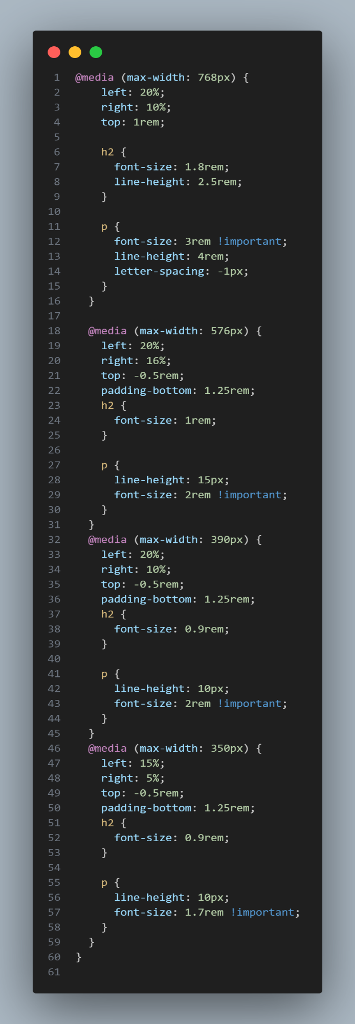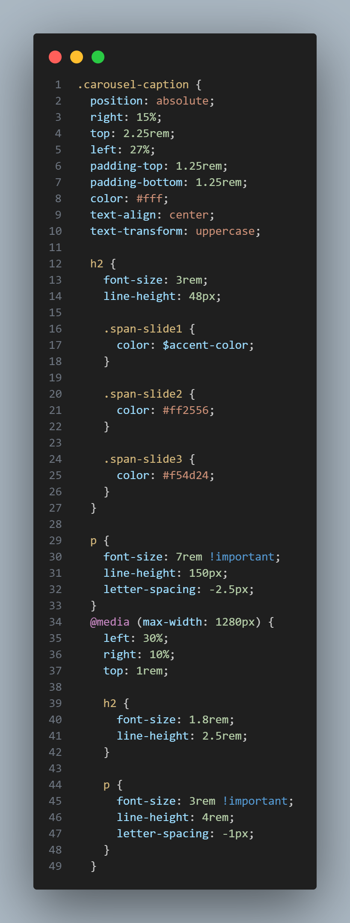

Giải thích:

* **Cấu trúc**: Dùng Bootstrap Carousel (3 slide) + custom CSS, mỗi slide gồm ảnh nền + caption (tiêu đề/phụ đề)
* **Hiệu ứng**: Chuyển slide mờ (carousel-fade), text có animation (animate.css), màu chữ khác nhau mỗi slide (span-slide1/2/3)
* **Reponsive**: Điều chỉnh kích thước chữ từ 7rem → 1.7rem, căn chỉnh vị trí caption theo breakpoint
* **Điều khiển**: Nút prev/next, Indicator (chấm chọn slide) màu accent
* **Đặc biệt**: Caption căn lệch trái (text-start), chữ "Shoe" màu nổi bật mỗi slide

Kết quả:

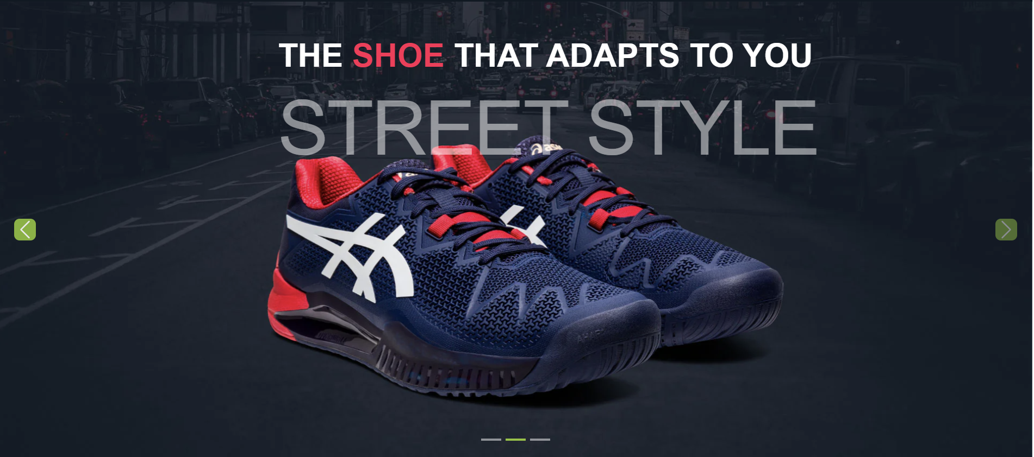

* Phần 3: Product
* Bước 1: Thêm HTML cho phần product

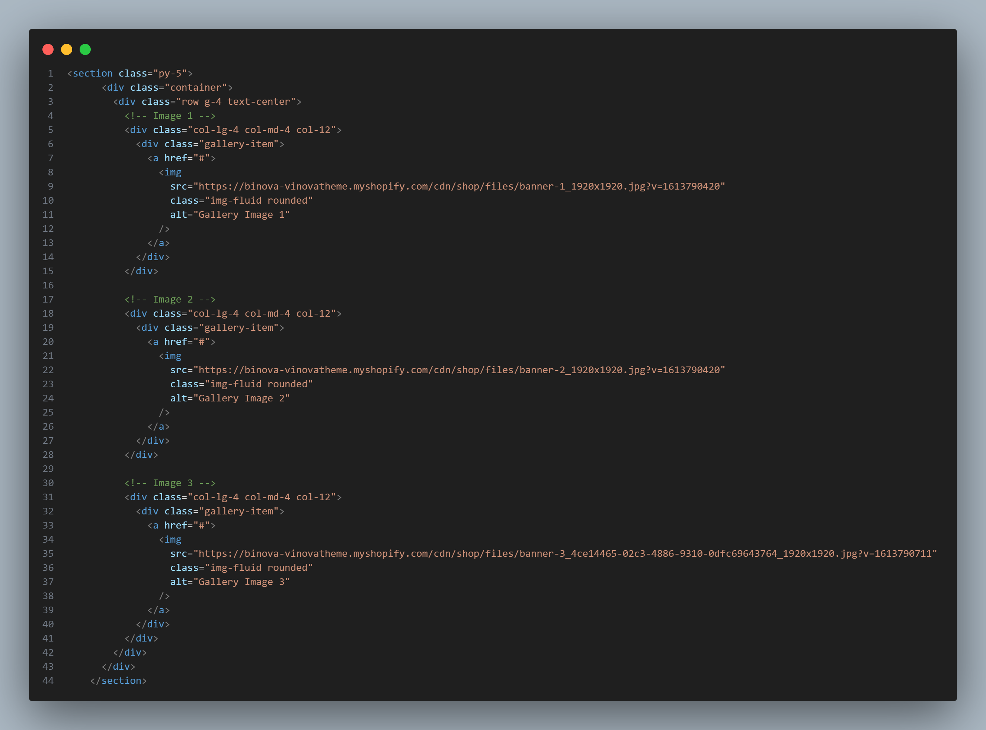

* Bước 2: Style phần product

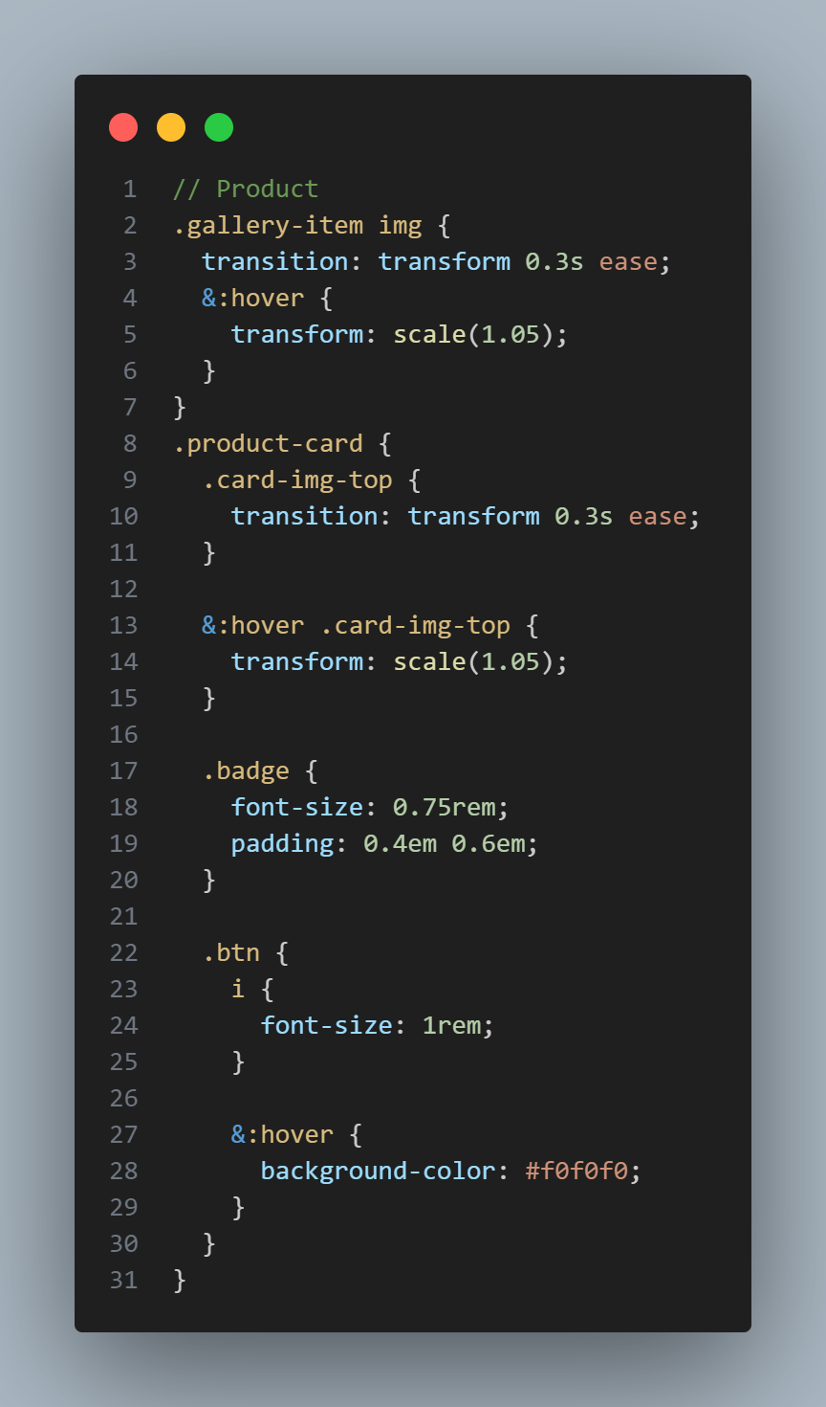

Giải thích:

* Grid 3 cột (desktop/tablet) → 1 cột (mobile), ảnh responsive (img-fluid) + bo góc (rounded)
* Hiệu ứng hover phóng to nhẹ 5% (transform: scale(1.05)), tối ưu khoảng cách giữa các item (g-4)

Kết quả:

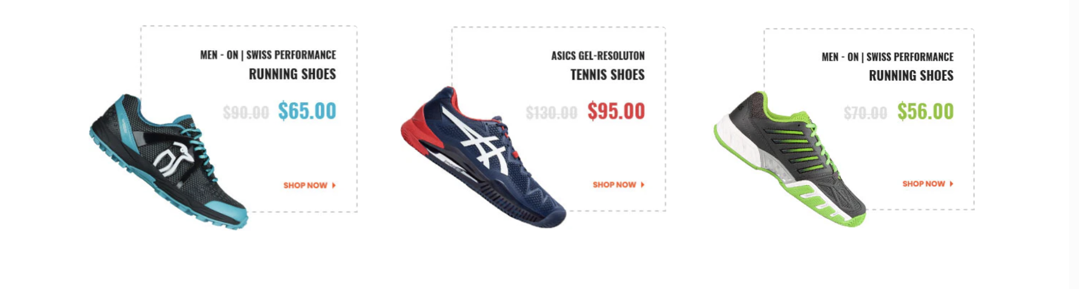

Phần 4: Products

Bước 1: Thêm HTML cho products, thêm 8 product item cho phần phần products

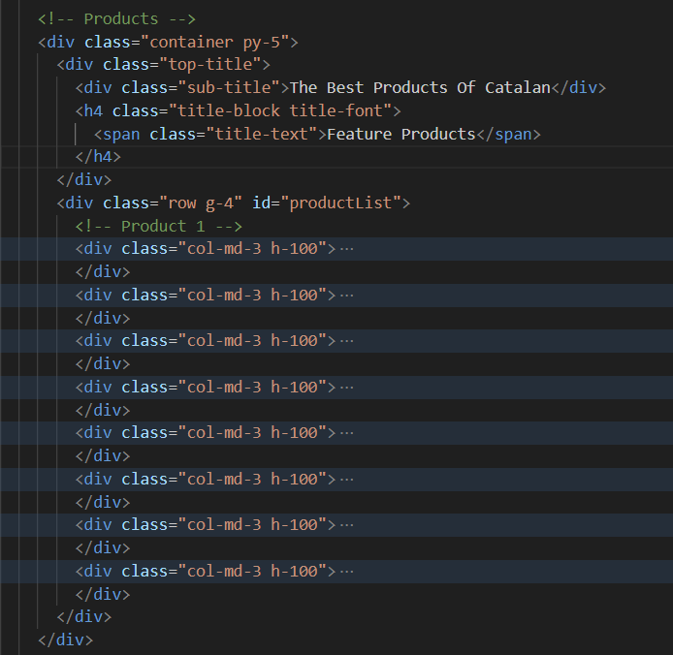

Product-item:

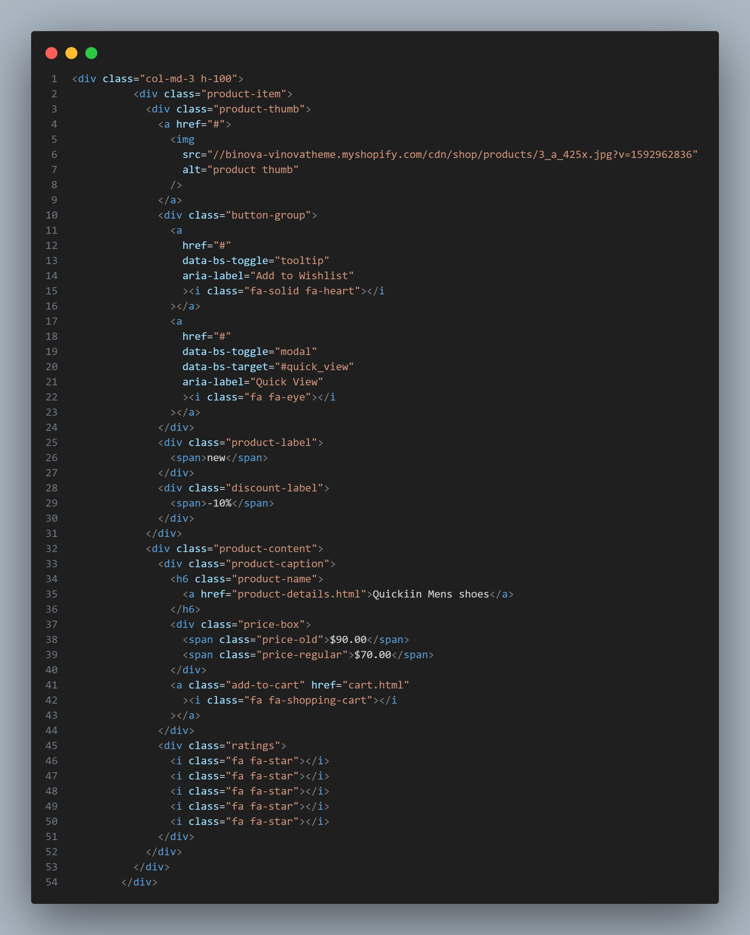

Bước 2: Style cho phần products

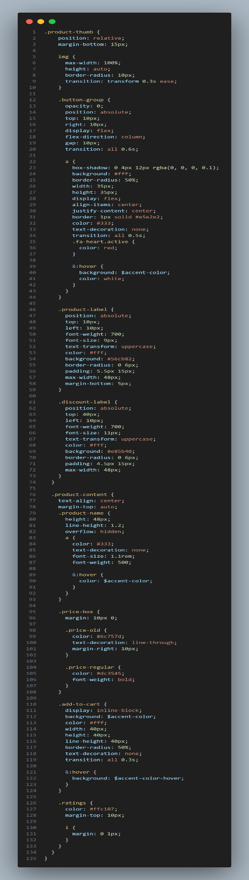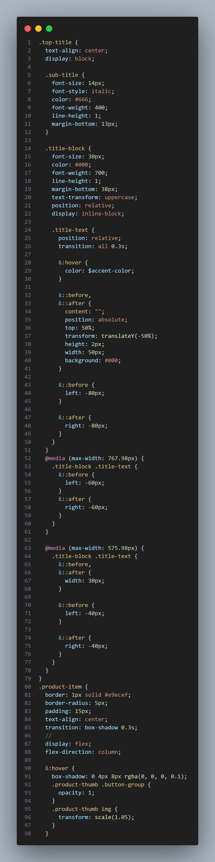

Giải thích:

* **Tiêu đề section**: Sub-title nhỏ màu xám (#666), title chính to, in hoa, có gạch ngang 2 bên (dùng pseudo-element), hiệu ứng đổi màu khi hover (màu $accent-color)
* **Grid sản phẩm**: 4 sản phẩm/1 hàng trên desktop (col-md-3), khoảng cách đều (g-4)
* **Card sản phẩm**: Ảnh hiệu ứng phóng to khi hover (transform: scale(1.05)), nhãn "new" (xanh) và "% giảm giá" (đỏ) góc trái. Nút chức năng (ẩn hiện khi hover): Yêu thích (tim) + Xem nhanh (mắt)
* **Thông tin sản phẩm**: Tên sản phẩm (đổi màu khi hover), giá cũ (gạch ngang) + giá mới (đỏ đậm), nút thêm vào giỏ hàng (hình tròn), đánh giá sao (5 sao vàng)
* **Responsive**: Điều chỉnh khoảng cách gạch tiêu đề trên mobile, card tự co giãn theo màn hình (h-100)

Bước 3: thêm code javaScrips main.js

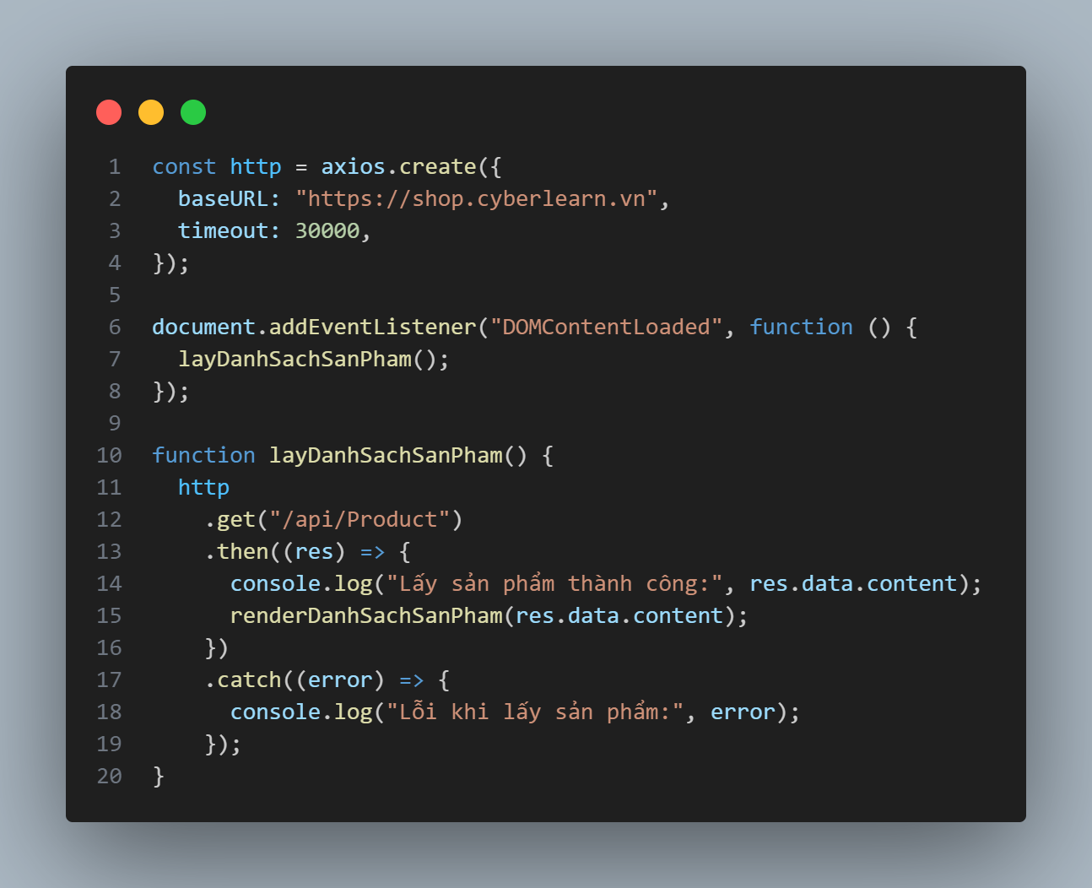

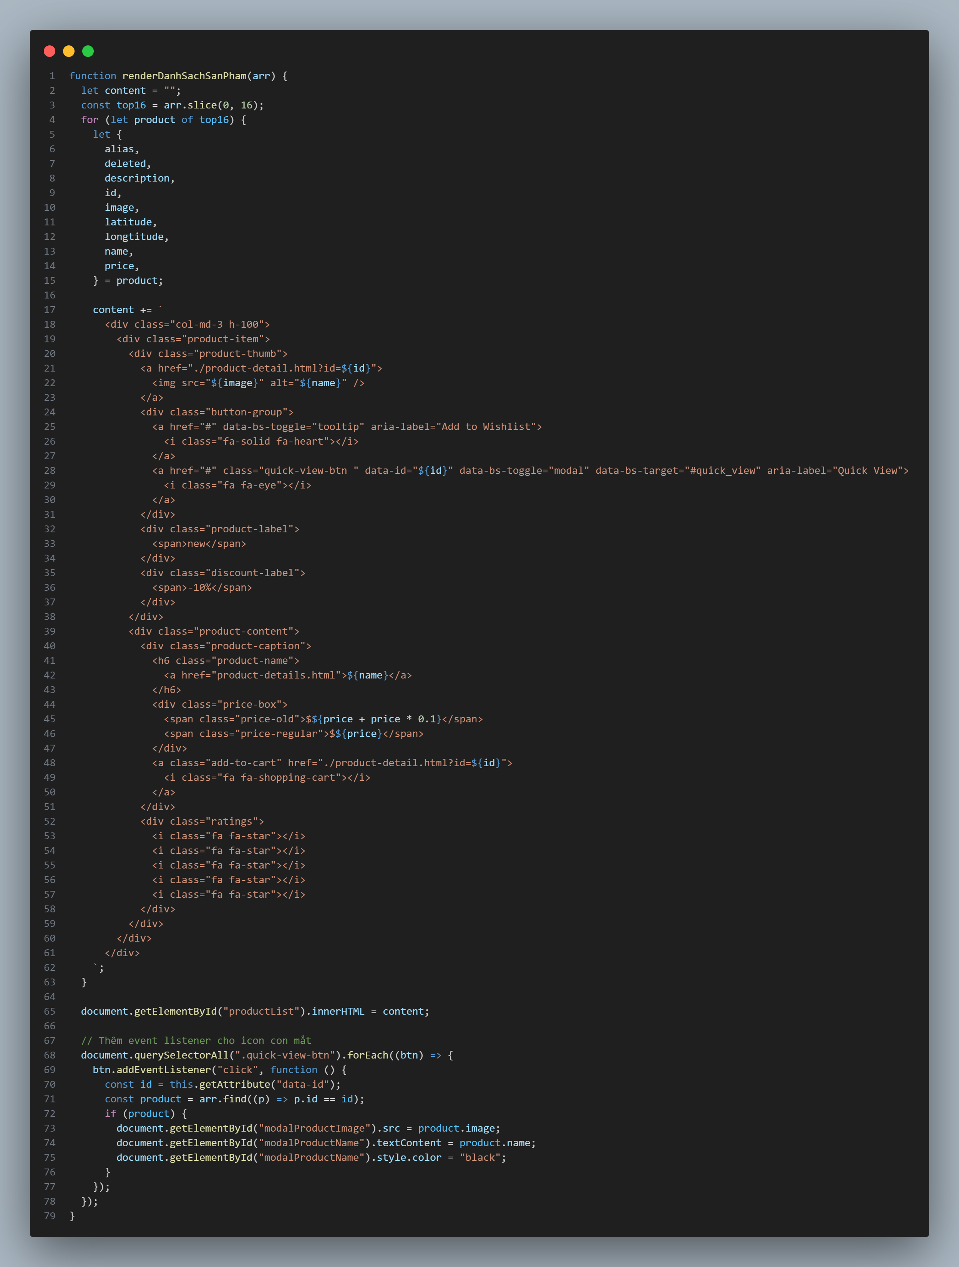

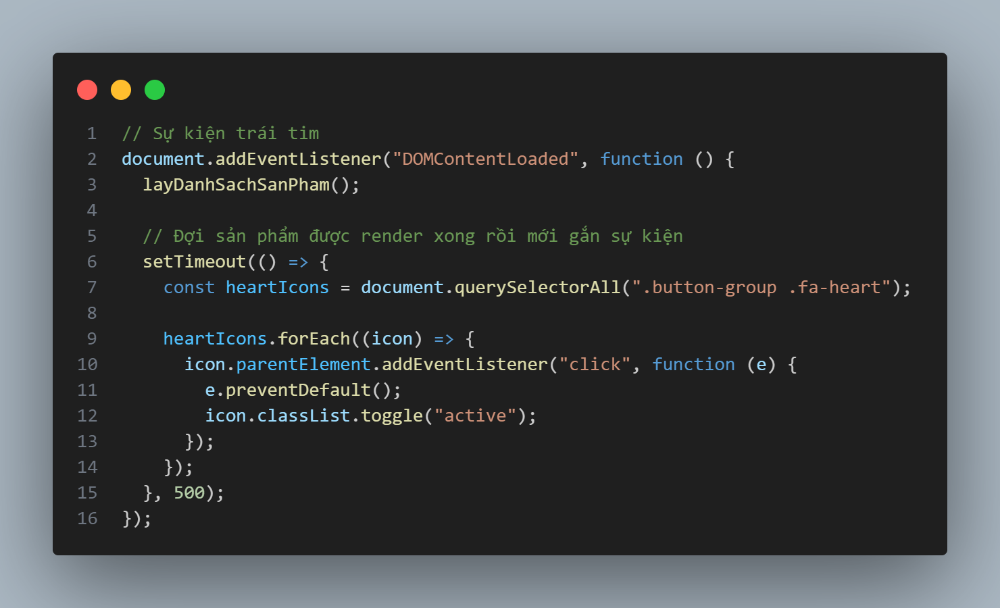

Giải thích JavaScript quản lý sản phẩm

1. **Cấu hình API**
   * Dùng Axios để gọi API từ https://shop.cyberlearn.vn
   * Timeout 30s để tránh treo trang
2. **Lấy danh sách sản phẩm**
   * Gọi API /api/Product khi trang load xong (DOMContentLoaded)
   * Chỉ lấy 16 sản phẩm đầu tiên (slice(0, 16))
3. **Render sản phẩm**
   * Tạo HTML động từ dữ liệu API
   * Hiển thị: ảnh, tên, giá (giảm giá 10%), nút chức năng
   * Link chi tiết chứa ID sản phẩm (product-detail.html?id=${id})
4. **Xử lý sự kiện**
   * **Xem nhanh**: Mở modal hiển thị ảnh + tên sản phẩm
   * **Yêu thích**: Đổi màu tim khi click (toggle class active)
5. **Chi tiết quan trọng**
   * Giá hiển thị = giá API + 10% (tạo hiệu ứng giảm giá)
   * Sự kiện tim được gắn sau khi render xong (setTimeout)
   * Luôn có 5 sao vàng (fix cứng)

Kết quả:

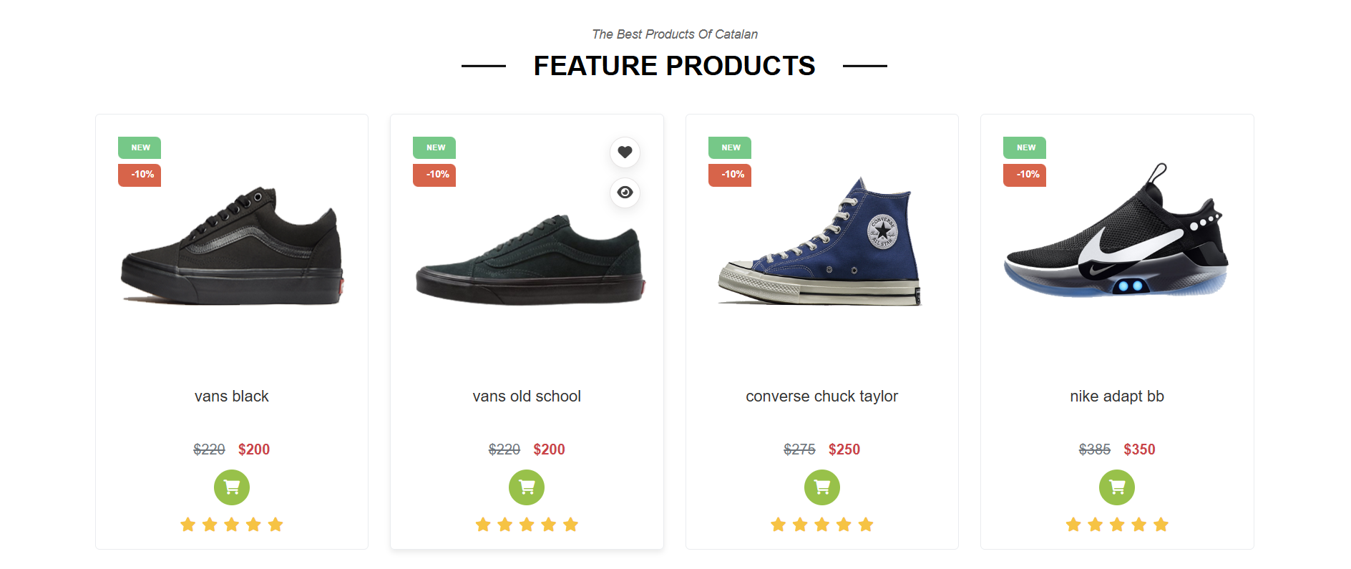

Phần 5: Section Shopify

Bước 1: Thêm HTML cho Section Shopify

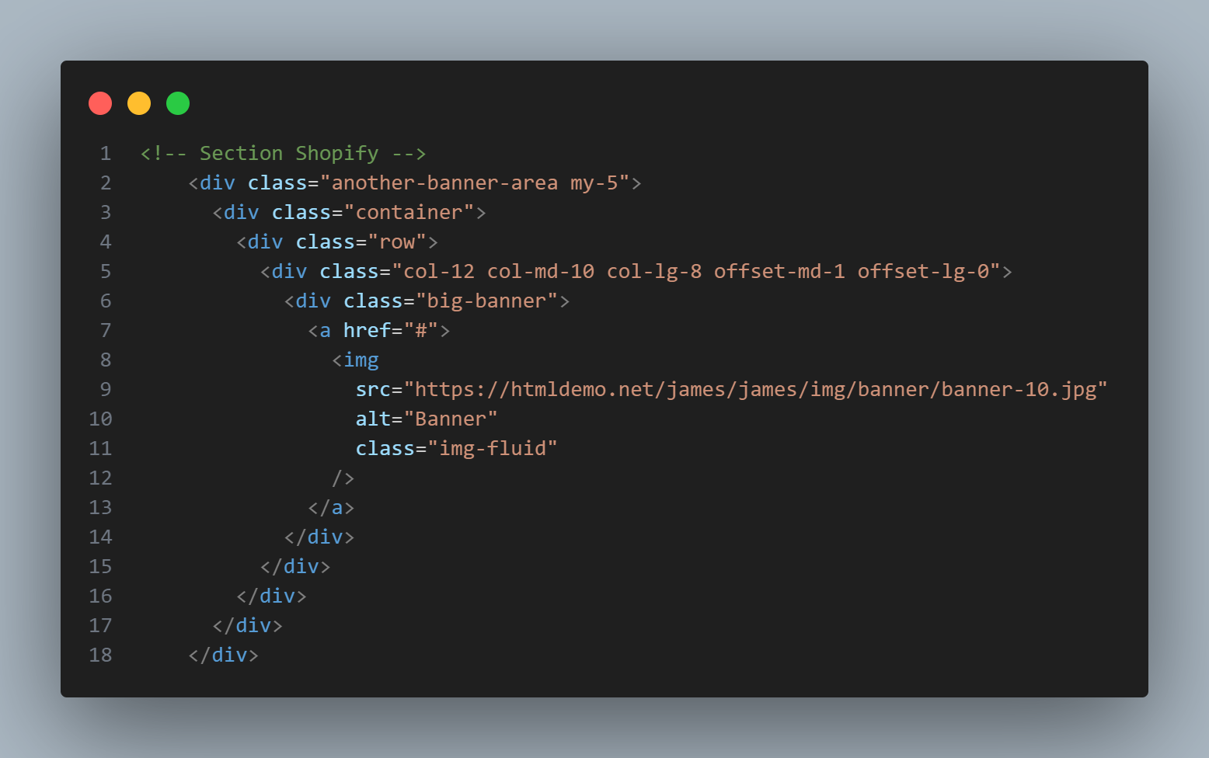

Bước 2: Style cho Section Shopify

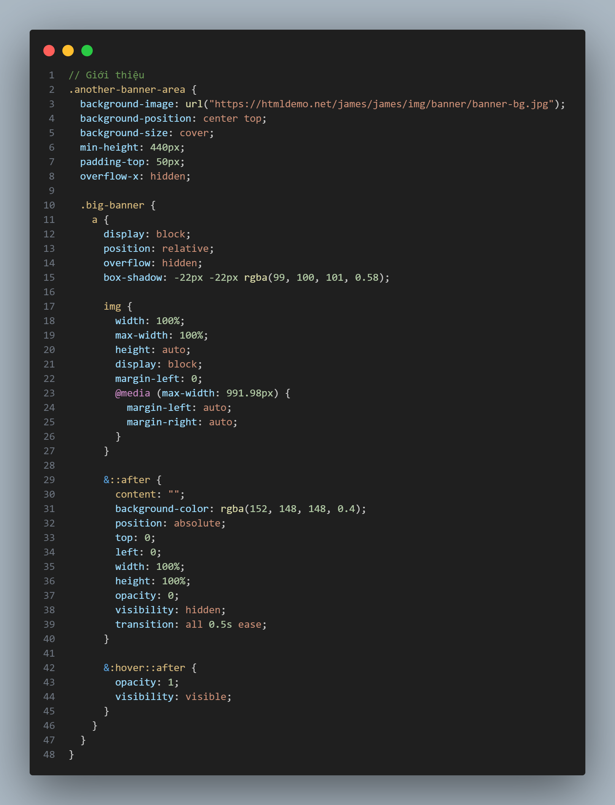

Giải thích

**1. Background & Layout**

* **Nền section**: Ảnh nền phủ full (background-size: cover), căn giữa theo chiều ngang
* **Kích thước**: Chiều cao tối thiểu 440px, padding top 50px

**2. Hiệu ứng chính**

* **Banner shadow**: Đổ bóng màu xám góc trái (box-shadow: -22px -22px rgba(...))
* **Overlay khi hover**: Lớp phủ xám nhạt hiện dần (transition 0.5s)

**3. Responsive**

* **Mobile (< 992px)**: Ảnh banner tự động căn giữa

**Kết quả**:

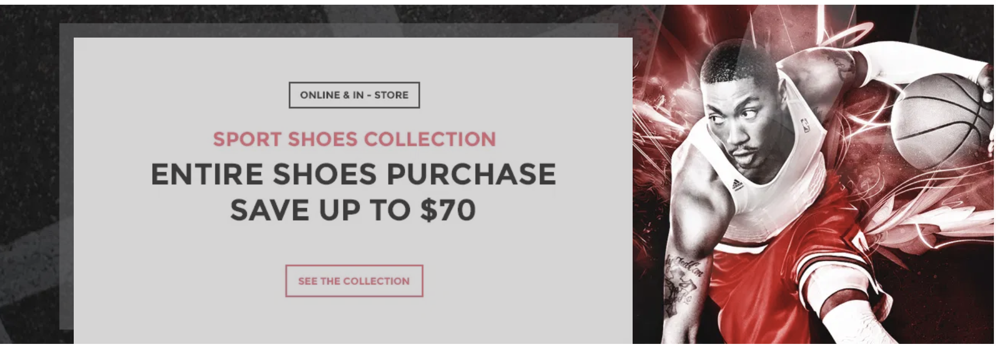

**Phần 6**: phần Icon

Bước 1: Thêm html cho Icon

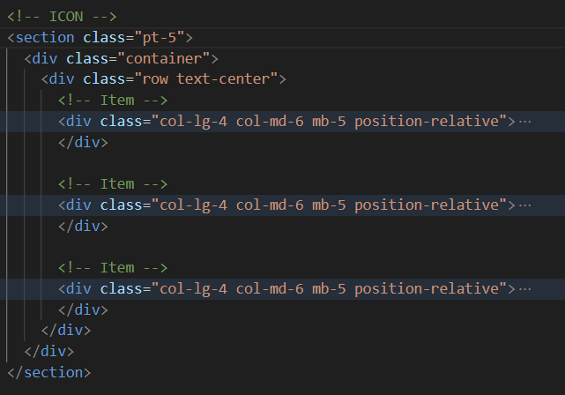

Item:

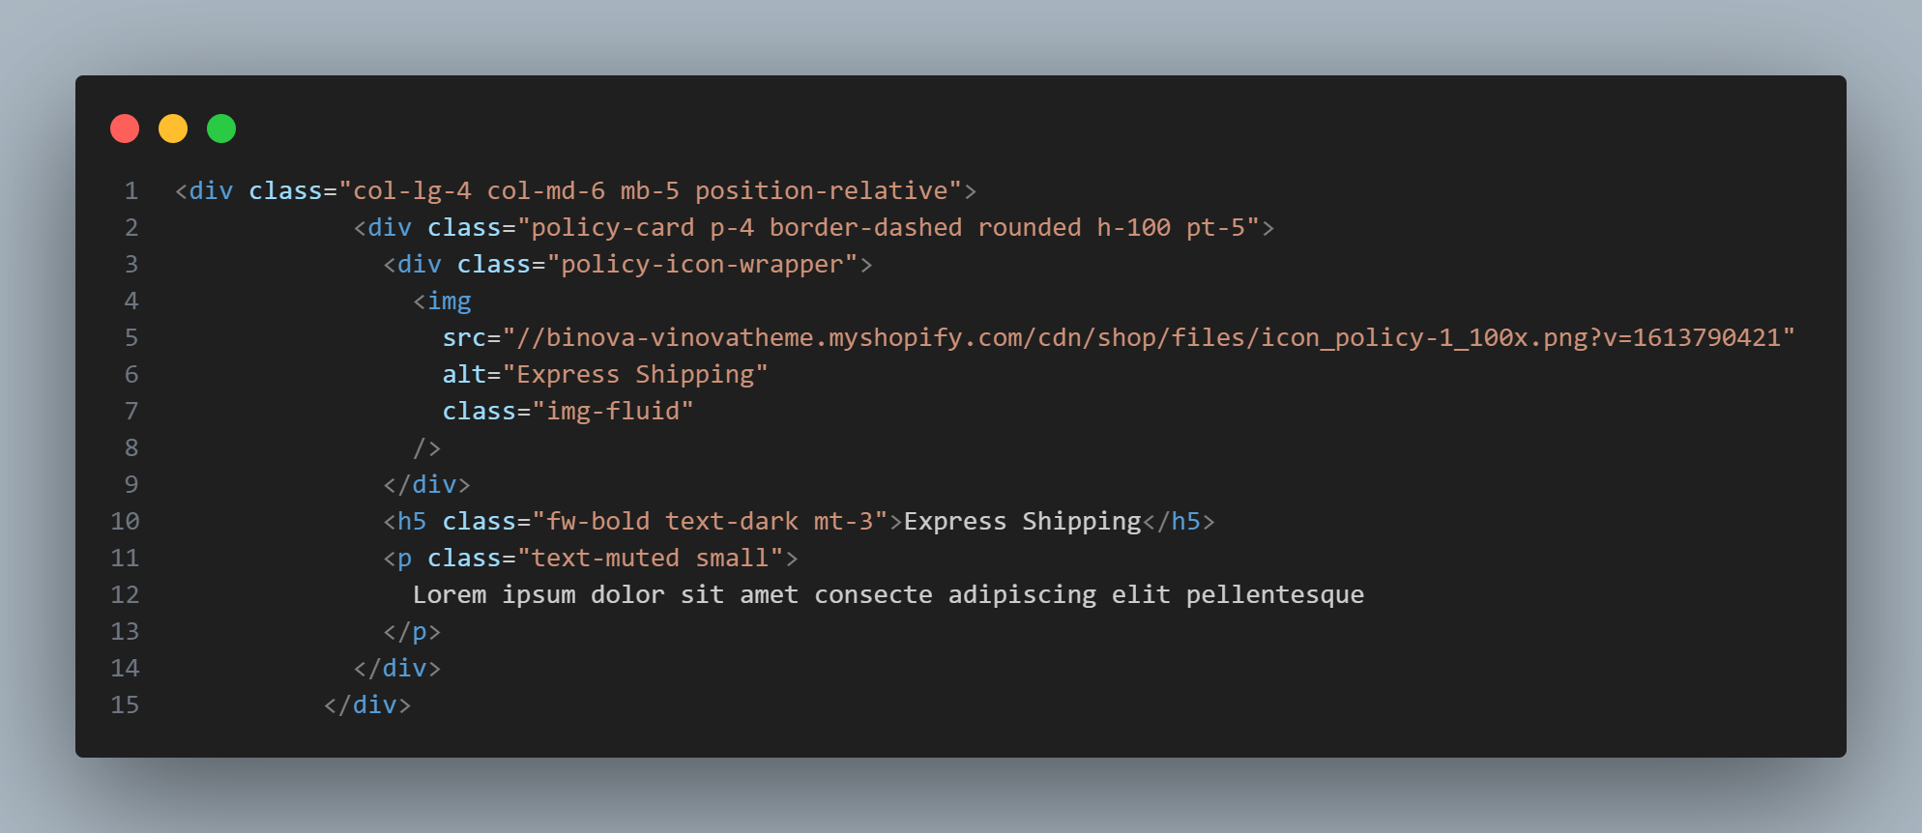

Bước 2: Style cho phần Icon

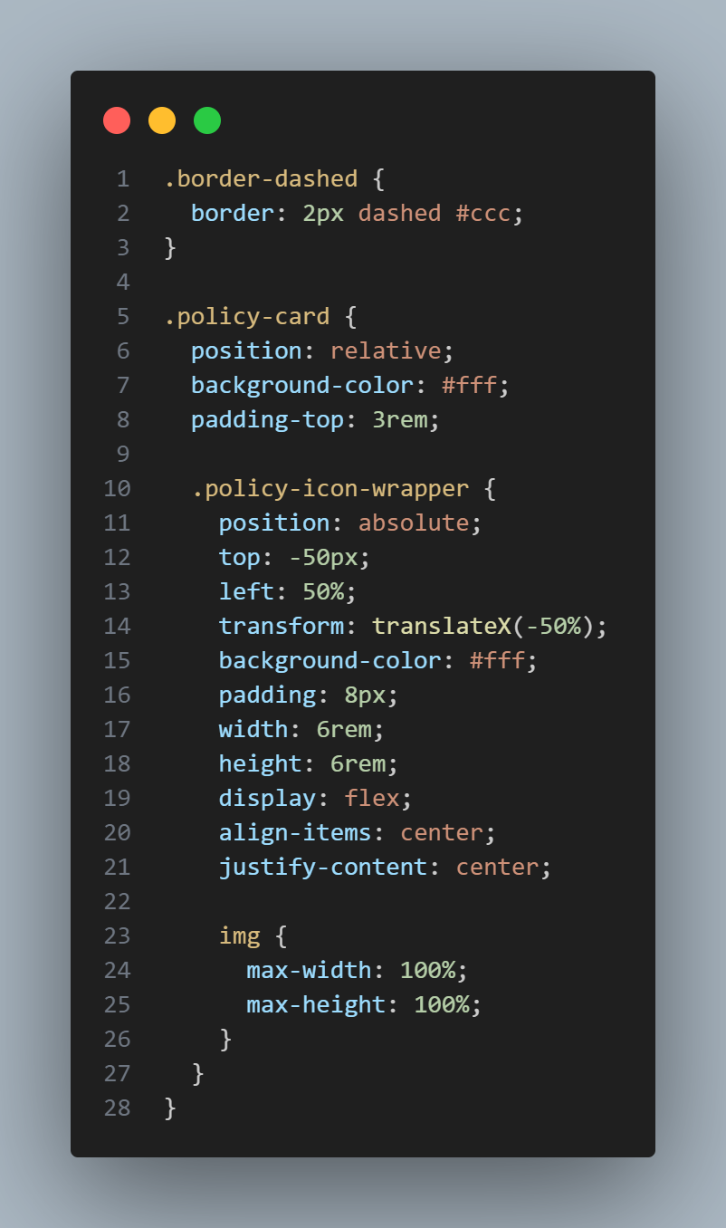

Giải thích:

**1. Layout & Structure**

* **Grid hiển thị**: 3 card trên desktop (col-lg-4), 2 card trên tablet (col-md-6)
* **Khung card**: Border dashed màu xám (border: 2px dashed #ccc), bo góc (rounded)
* **Căn chỉnh nội dung**:
  + Icon được căn giữa (left: 50% + transform: translateX(-50%))
  + Padding top lớn (pt-5) để tạo khoảng trống cho icon

**2. Hiệu ứng Visual**

* **Icon nổi bật**:
  + Được đặt lệch lên trên (top: -50px)
  + Background trắng, padding đều xung quanh
  + Kích thước cố định (width: 6rem, height: 6rem)
  + Ảnh co giãn vừa khung (max-width: 100%, max-height: 100%)

**3. Nội dung bên trong**

* **Tiêu đề**: Chữ đậm (fw-bold), màu tối (text-dark)
* **Mô tả**: Chữ nhỏ (small), màu xám nhạt (text-muted)

Kết quả:

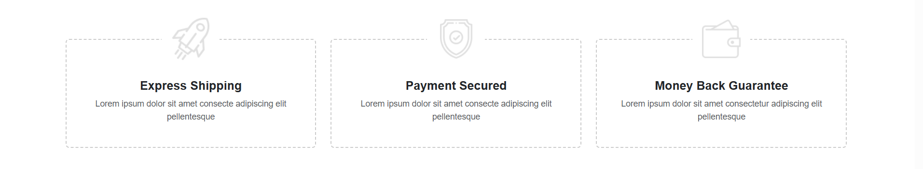

Phần 7: Blog Post

Bước 1: Thêm HTML cho phần Blog Post

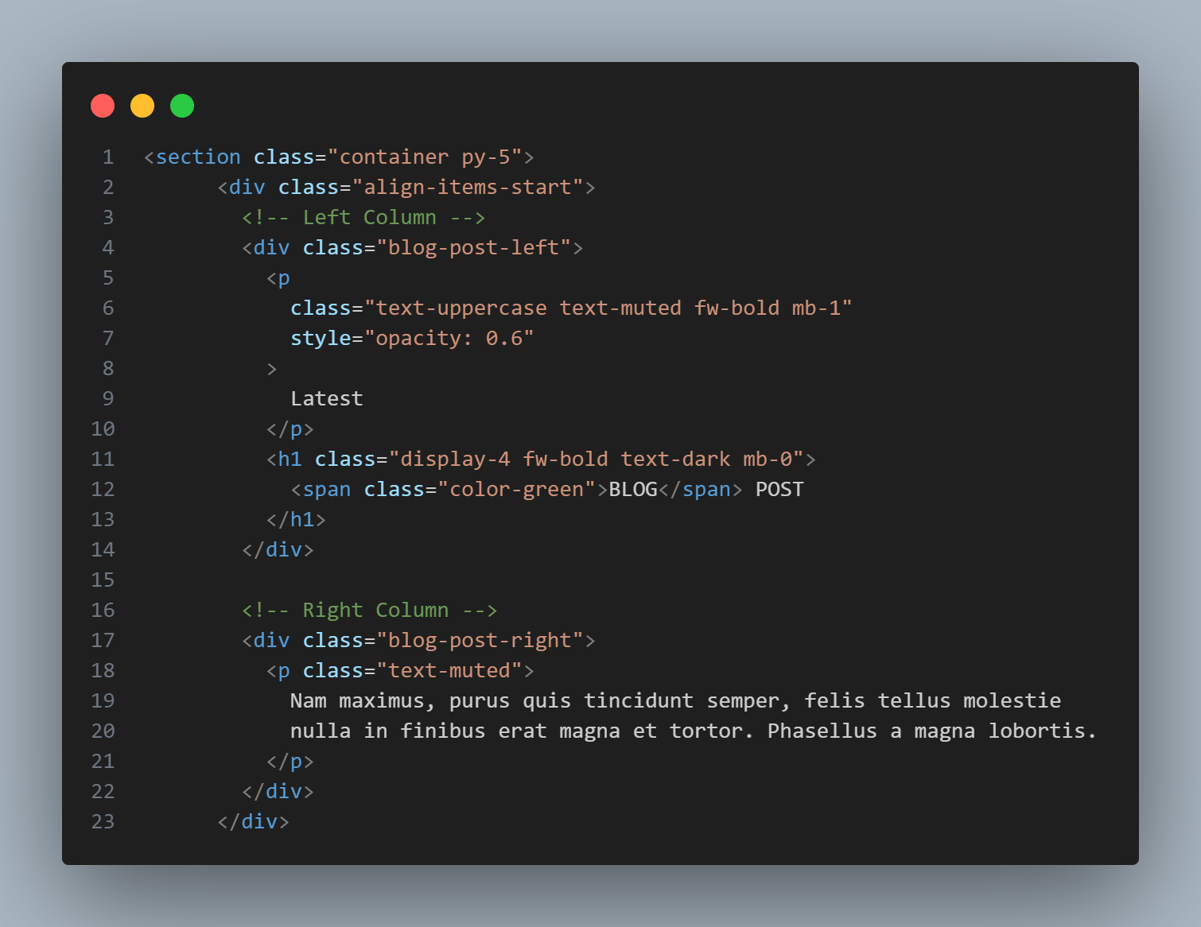

Carousel slide:

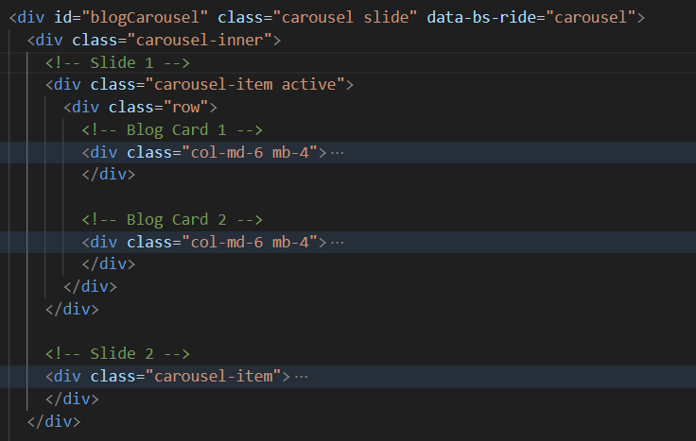

Blog Card 1

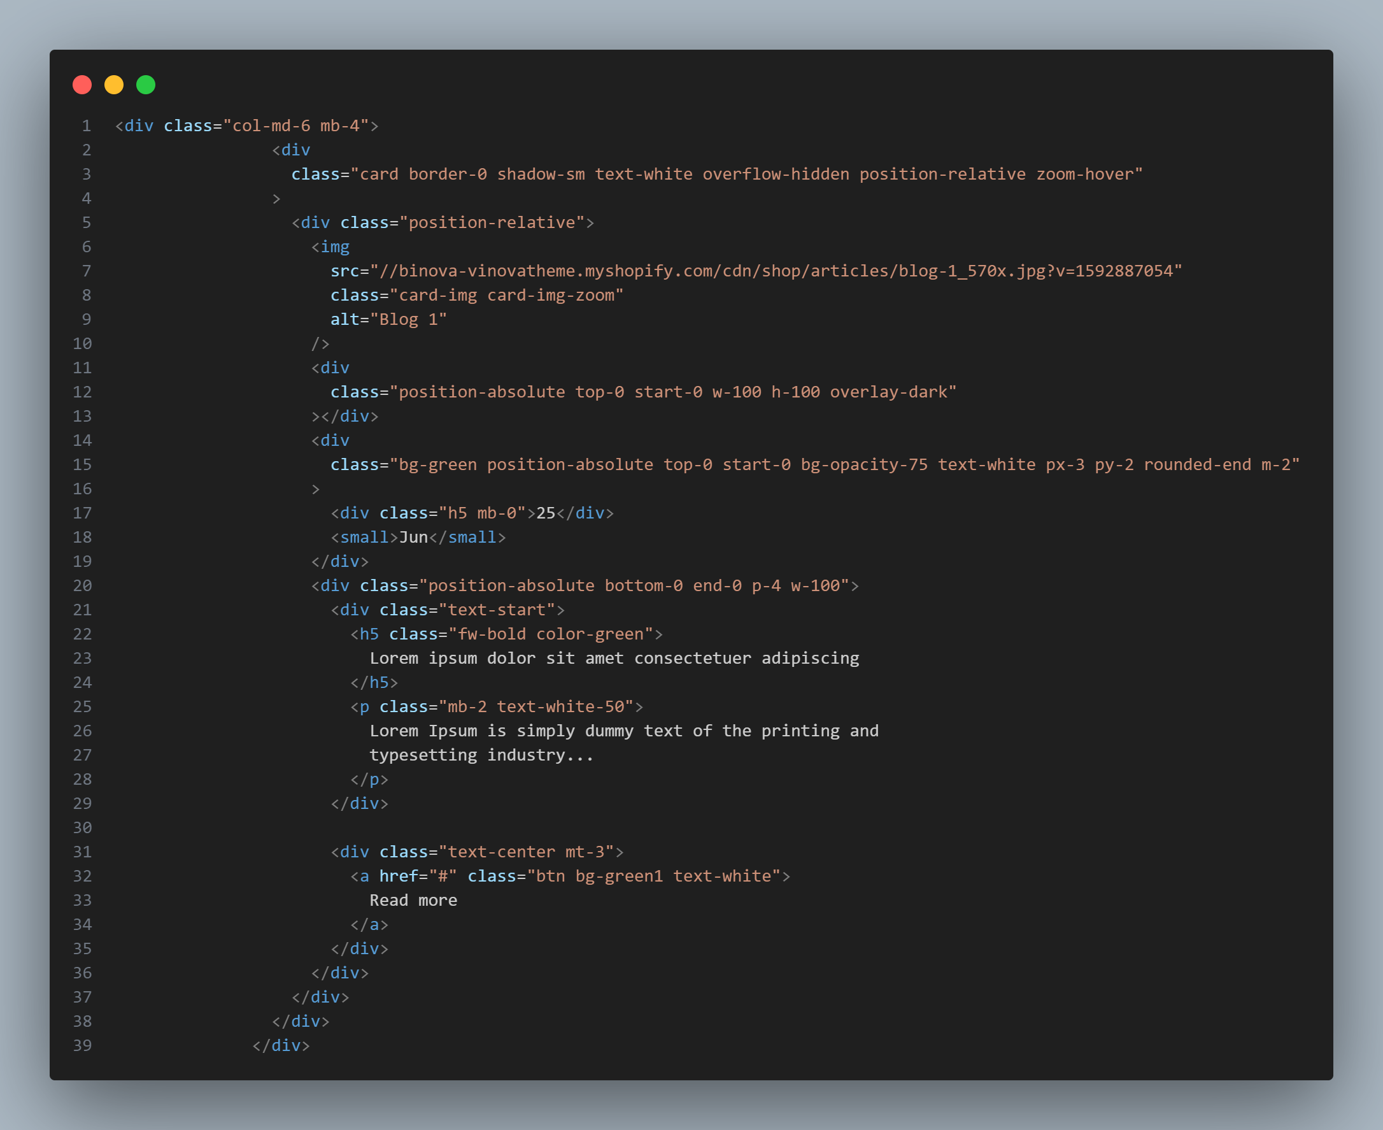

Blog Card 2:

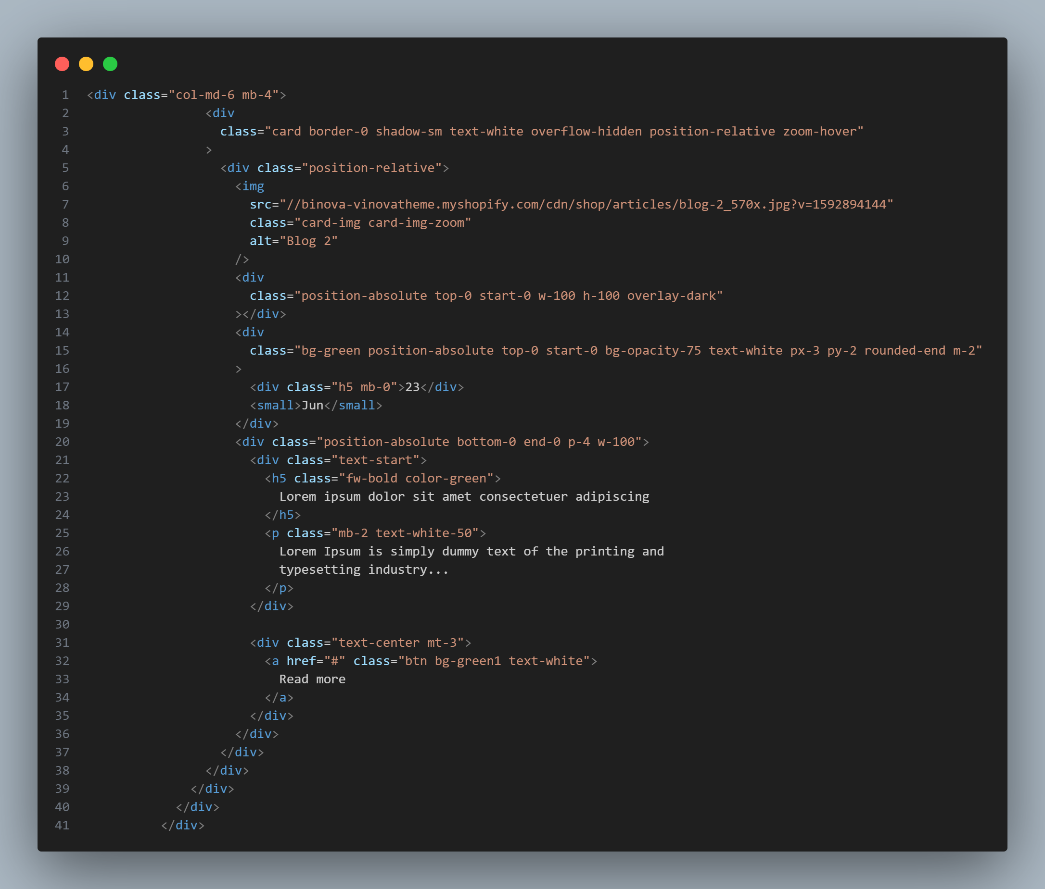

Carousel Controls:

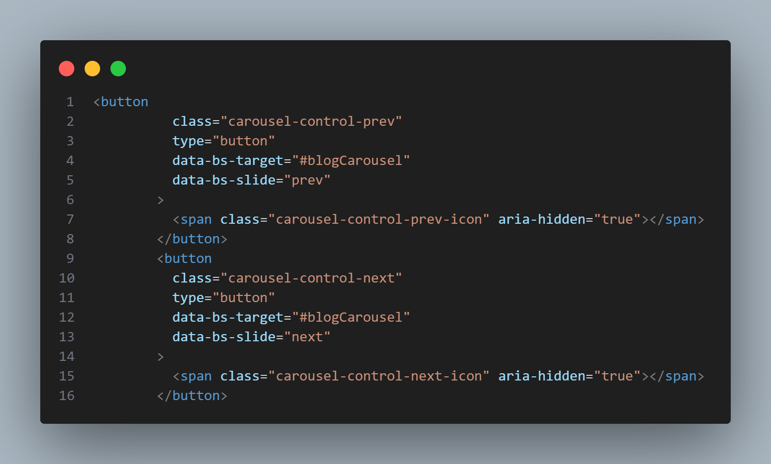

Bước 2: Style cho phần Blog Post

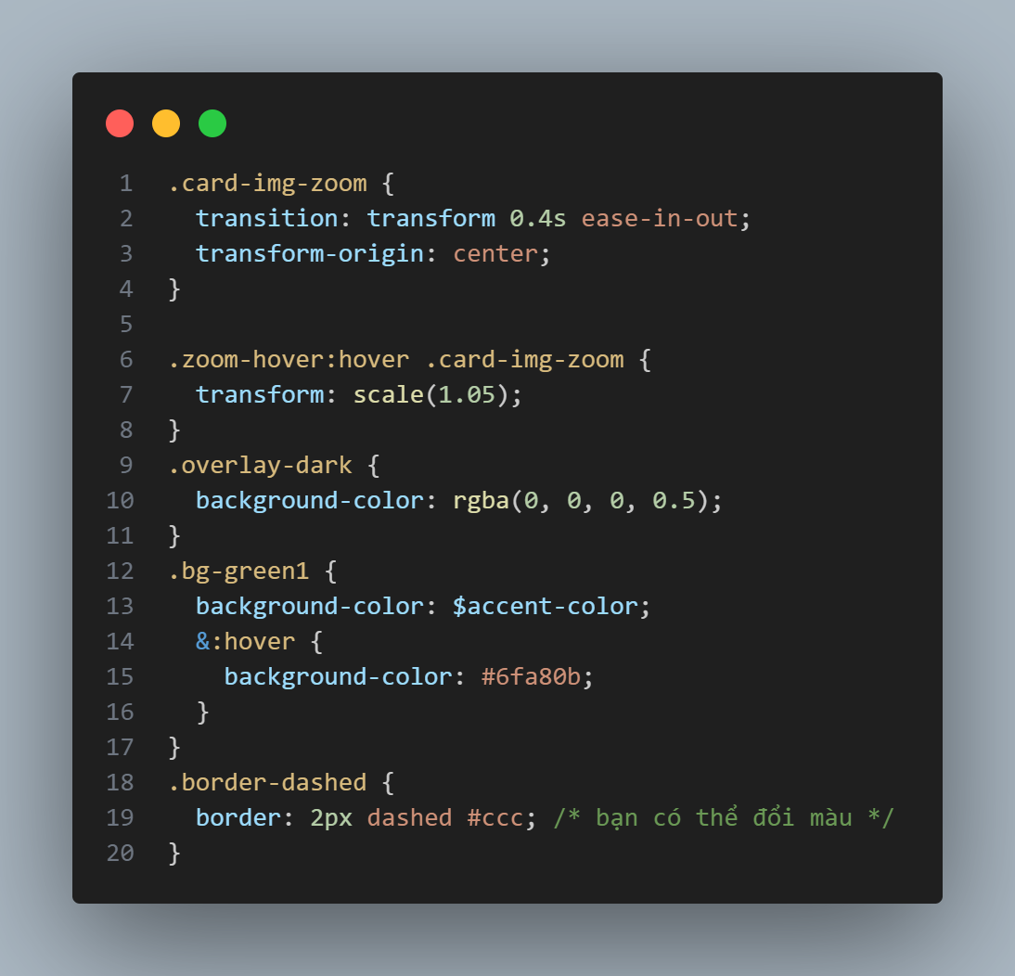

Giải thích:

**1. Hiệu ứng Hình Ảnh**

* **Phóng to khi hover**: Ảnh phóng nhẹ (5%) với hiệu ứng mượt (0.4s), tạo cảm giác tương tác.
* **Overlay tối**: Lớp phủ đen trong suốt 50% giúp tiêu đề và nội dung nổi bật trên ảnh nền.

**2. Màu Sắc & Typography**

* **Tiêu đề chính**: Chữ "BLOG" màu xanh lá (accent color), phần còn lại màu đen đậm.
* **Subtitle**: Chữ nhỏ, màu xám nhạt (text-muted).
* **Nút "Read More"**: Màu xanh lá chủ đạo, đậm hơn khi hover.

**3. Layout & Card Blog**

* **Grid**: 2 card/blog trên desktop (col-md-6), responsive xuống 1 card trên mobile.
* **Ngày đăng**: Hiển thị trong box xanh lá, bo góc phải.
* **Nội dung**: Căn dưới cùng card, tiêu đề màu xanh lá, mô tả chữ trắng mờ.

**4. Carousel & Điều Hướng**

* **Slider**: Bootstrap Carousel để chuyển đổi giữa các slide blog.
* **Nút điều khiển**: Mũi tên prev/next để navigate giữa các slide.

**5. Chi Tiết Đặc Biệt**

* **Border dashed**: Sử dụng cho các phần cần phân cách (nếu có).
* **Đổ bóng nhẹ (shadow-sm)**: Tạo chiều sâu cho card blog.

Kết quả:

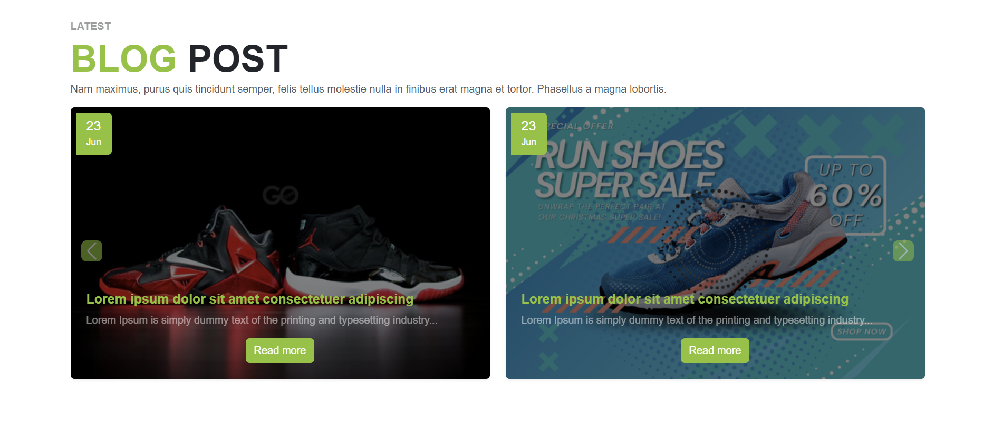

Phần 8: Icon Logo

Bước 1: Thêm HTML cho Icon Logo gồm 6 Brand Item con

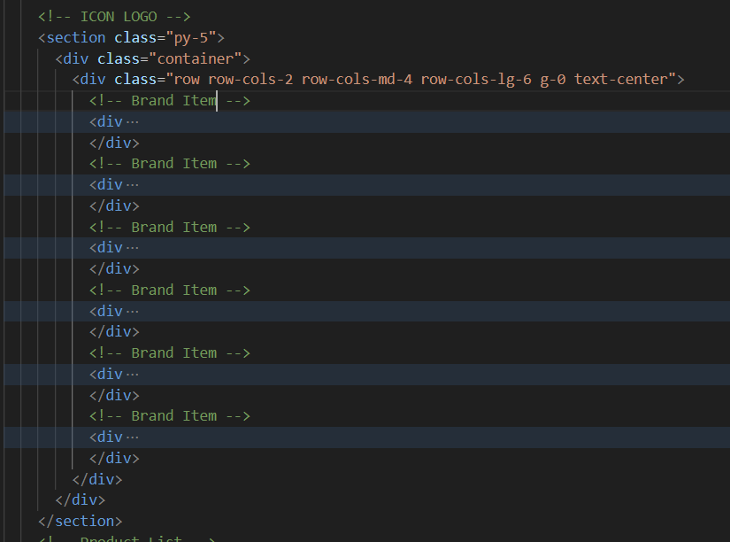

Brand Item:

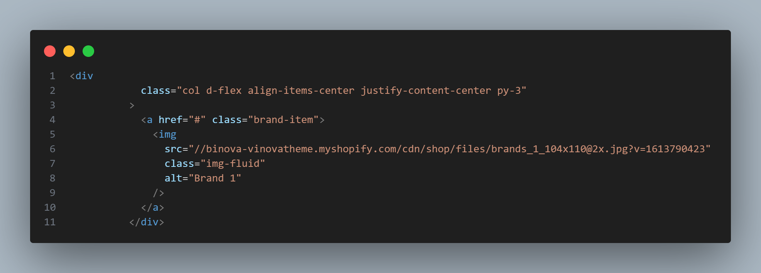

Bước 2: Style cho Icon Logo

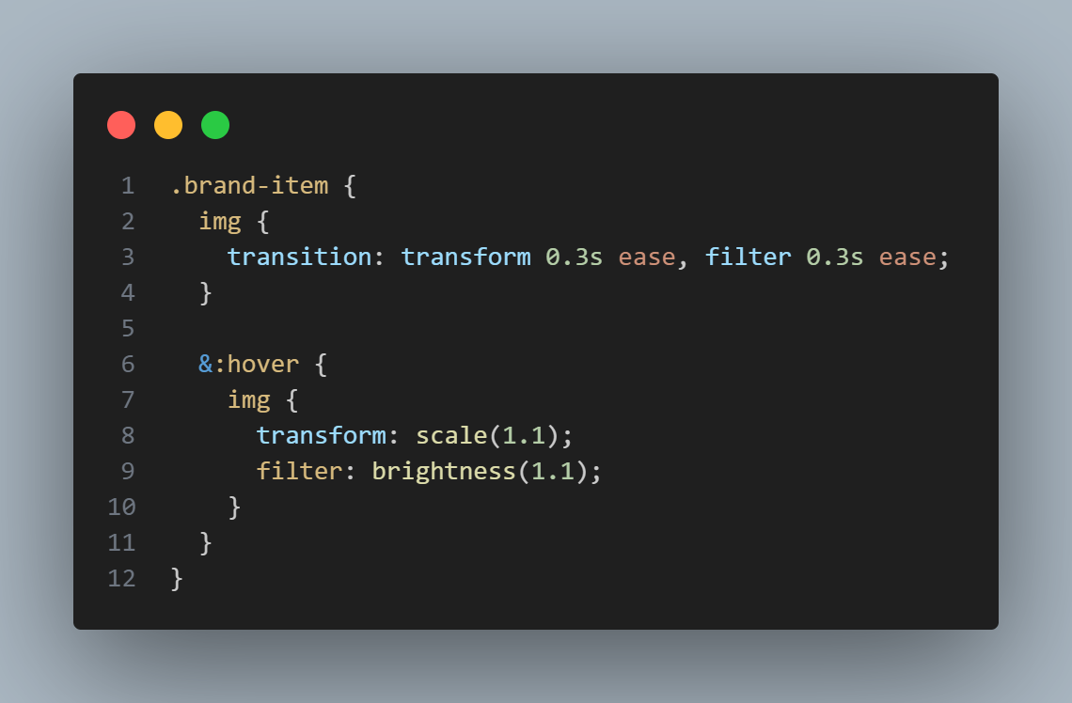

Giải thích:

**1. Layout với Bootstrap**

* **Grid System**:
  + 2 cột trên mobile (row-cols-2)
  + 4 cột trên tablet (row-cols-md-4)
  + 6 cột trên desktop (row-cols-lg-6)
* **Căn chỉnh**:
  + Mỗi logo được căn giữa cả chiều ngang và dọc (d-flex align-items-center justify-content-center)
  + Padding đều xung quanh (py-3)

**2. Hiệu ứng với Sass**

* **Hover Effect**:
  + **Phóng to 10%**: transform: scale(1.1)
  + **Tăng độ sáng**: filter: brightness(1.1)
  + Hiệu ứng mượt trong **0.3s** (transition)

**3. Responsive & Tối ưu**

* **Ảnh**:
  + Tự động co giãn (img-fluid)
  + Load phiên bản chất lượng cao (@2x cho màn hình Retina)
* **Khoảng cách**:
  + Không có gutter mặc định (g-0) để kiểm soát padding thủ công

**4. Thiết kế UX**

* **Tương tác**:
  + Hiệu ứng hover tinh tế, không gây rối layout
  + Mỗi logo clickable (bọc bằng thẻ <a>)

Kết quả:



Phần 9: Product List gồm Slide 1, Slide 2, Controls

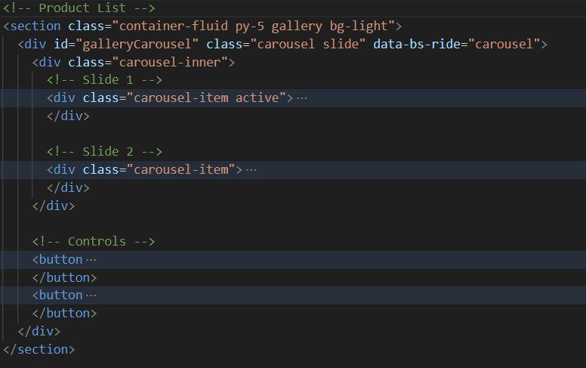

Slide 1,2 mỗi slide gồm 6 thẻ div chứa thẻ a và img

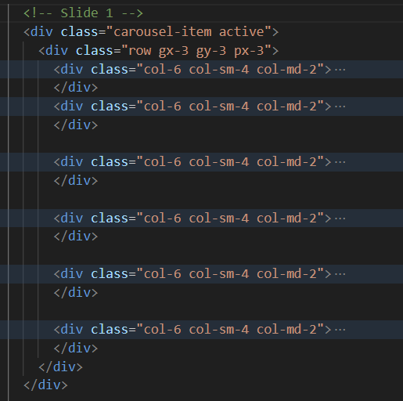

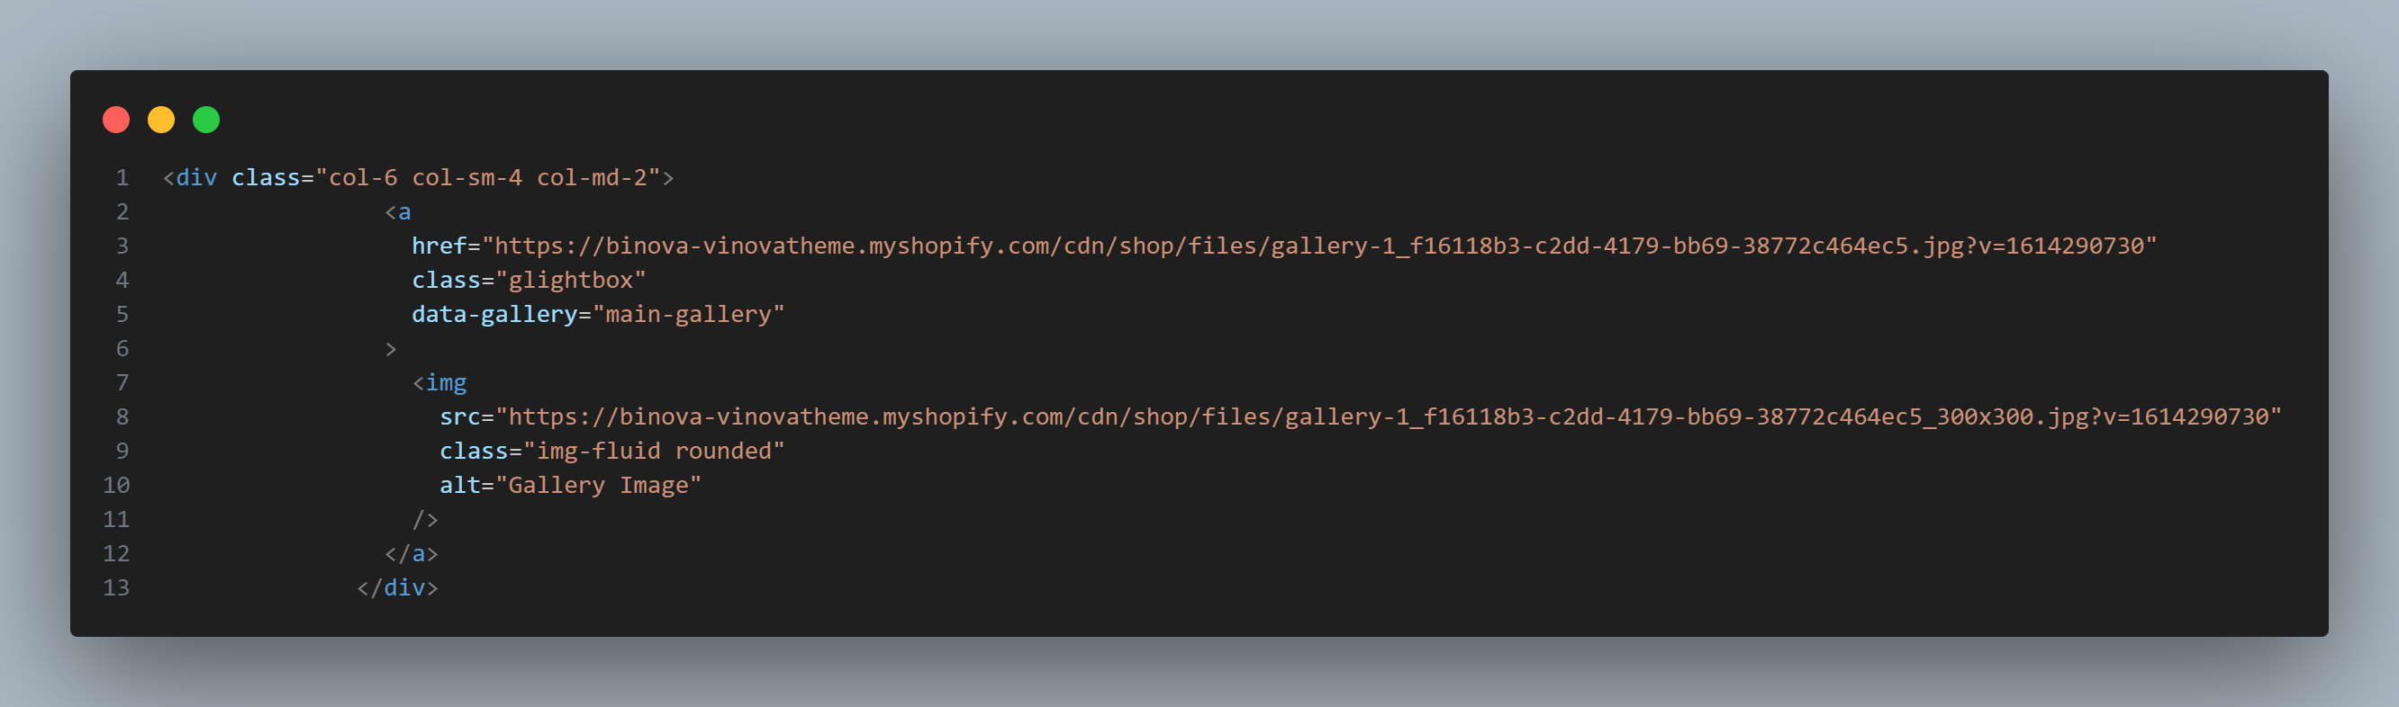

Controls:

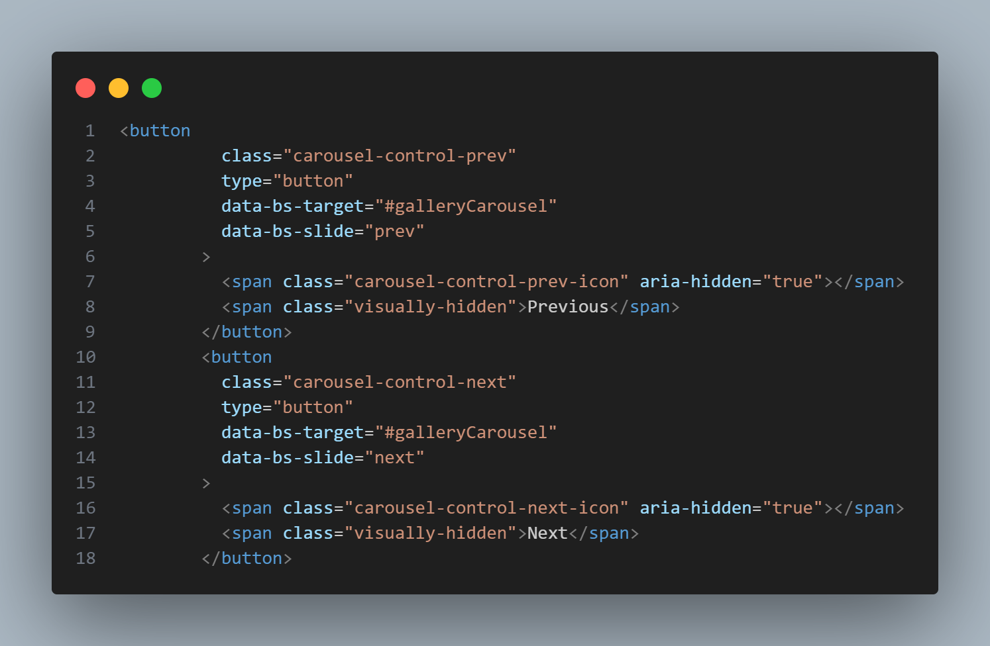

Giải thích:

* **Carousel**: Cho phép trượt qua 2 slide hình ảnh sản phẩm
* **Grid System**:
  + 2 cột trên mobile (col-6)
  + 4 cột trên tablet (col-sm-4)
  + 6 cột trên desktop (col-md-2)
* **Khoảng cách**:
  + Padding ngang (px-3)
  + Gap giữa các ảnh (gx-3, gy-3)

**2. Hiệu ứng Hình Ảnh**

* **Hover**:
  + Phóng to nhẹ 5% (transform: scale(1.05))
  + Hiệu ứng mượt trong 0.3s
* **Lightbox**:
  + Sử dụng GLightbox để xem ảnh full-size khi click
  + Custom style cho nút đóng/next/prev (màu xanh lá)

**3. Style Carousel Controls**

* **Nút điều hướng**:
  + Màu nền xanh lá ($accent-color)
  + Bo góc 25% (border-radius)
  + Rộng 5% (width: 5%)

**4. Thiết Kế Tổng Quát**

* **Ảnh**:
  + Bo góc (rounded)
  + Responsive (img-fluid)
  + Hiển thị thumbnail 300x300px, load ảnh gốc khi click
* **Background**: Màu nền sáng (bg-light)

Kết quả:

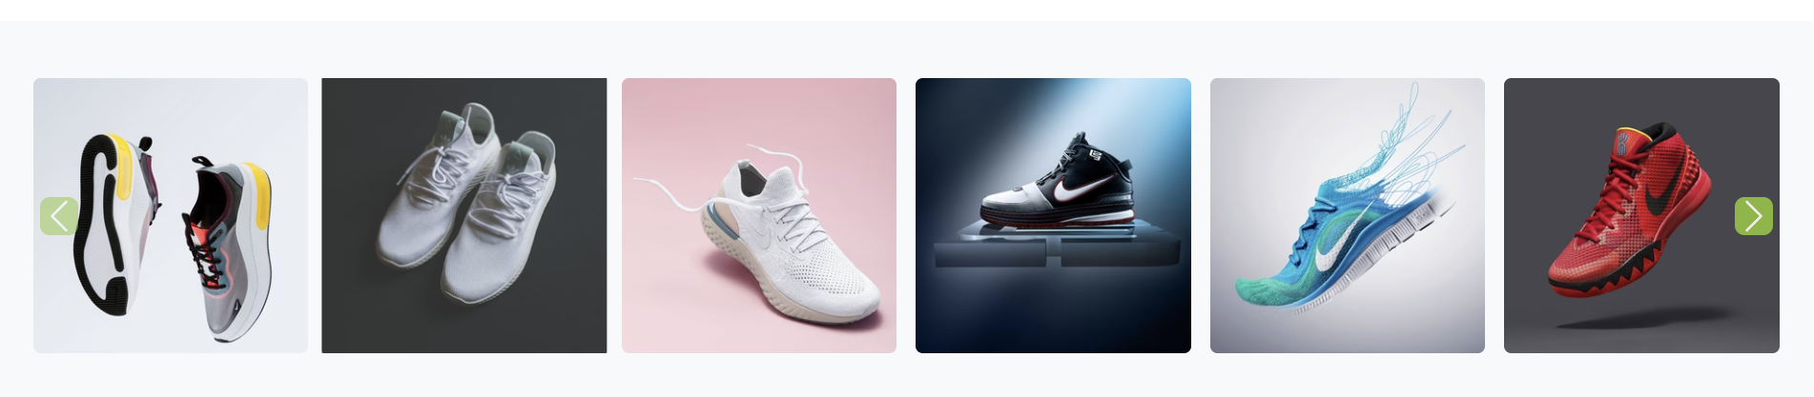

Phần 10: Footer

Bước 1: Thêm HTML cho footer

Footer gồm Newsletter Section và Footer Bottom

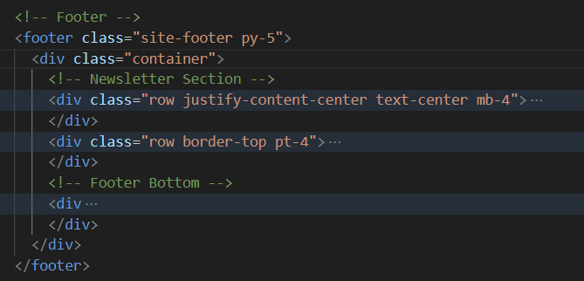

Newsletter Section:

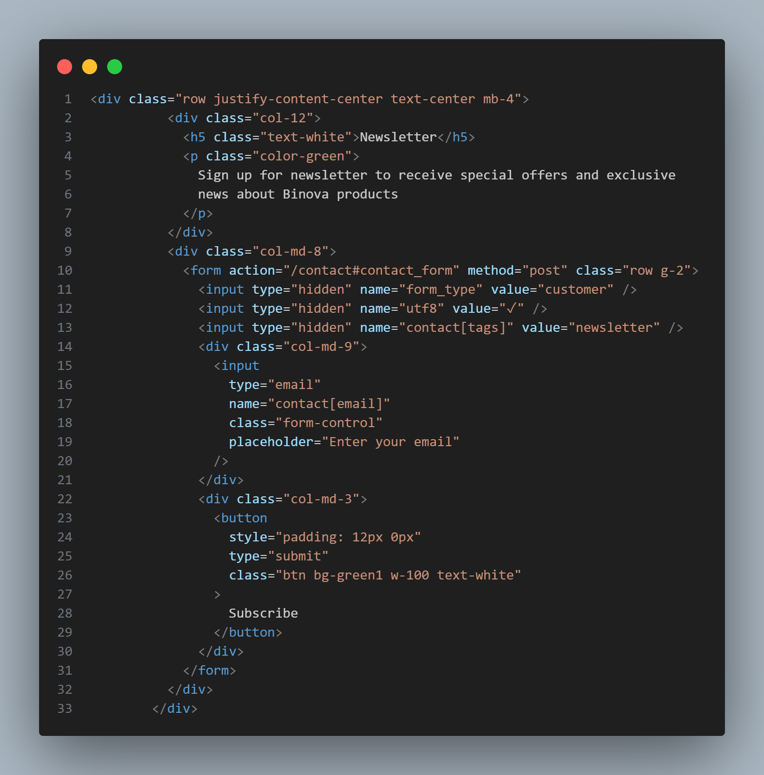

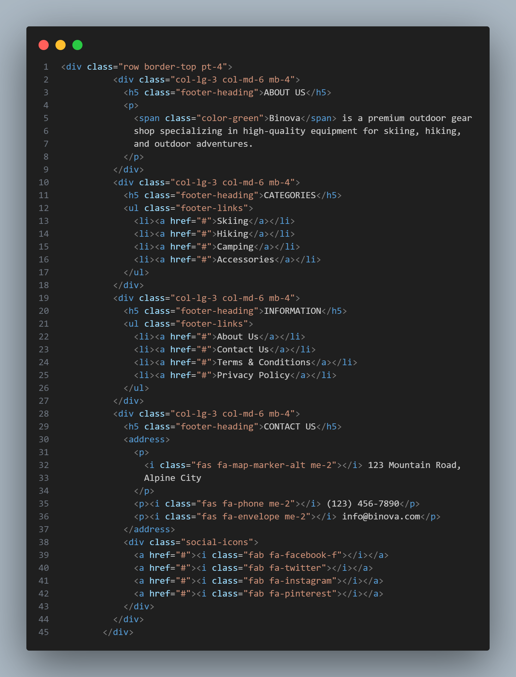

Footer Bottom:

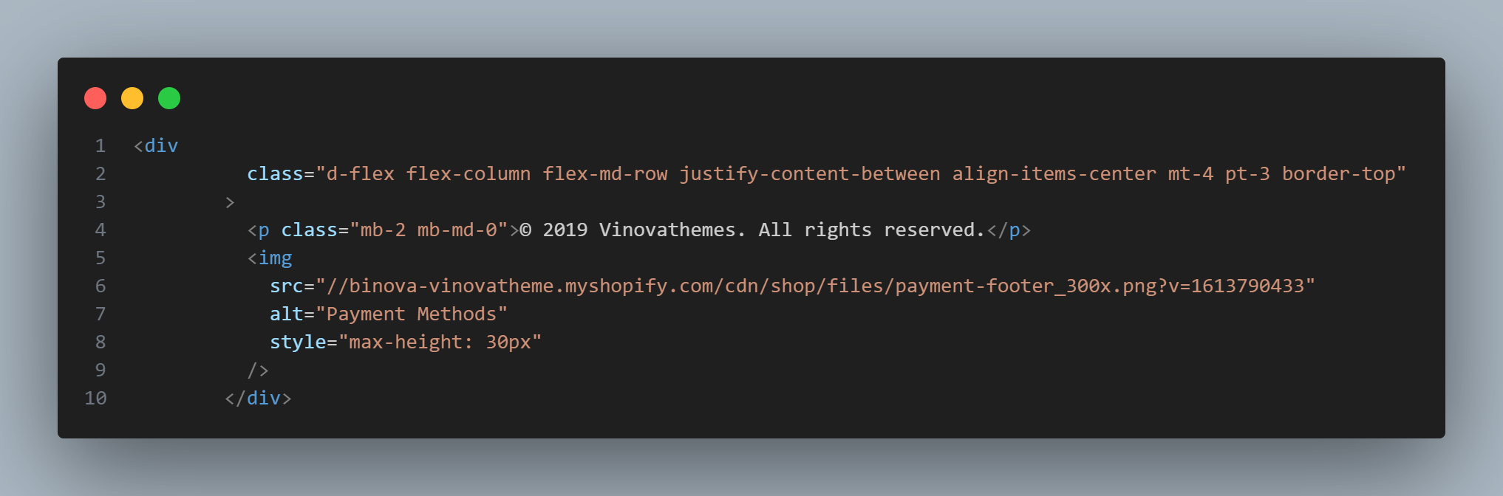

Bước 2: Style cho phần Footer

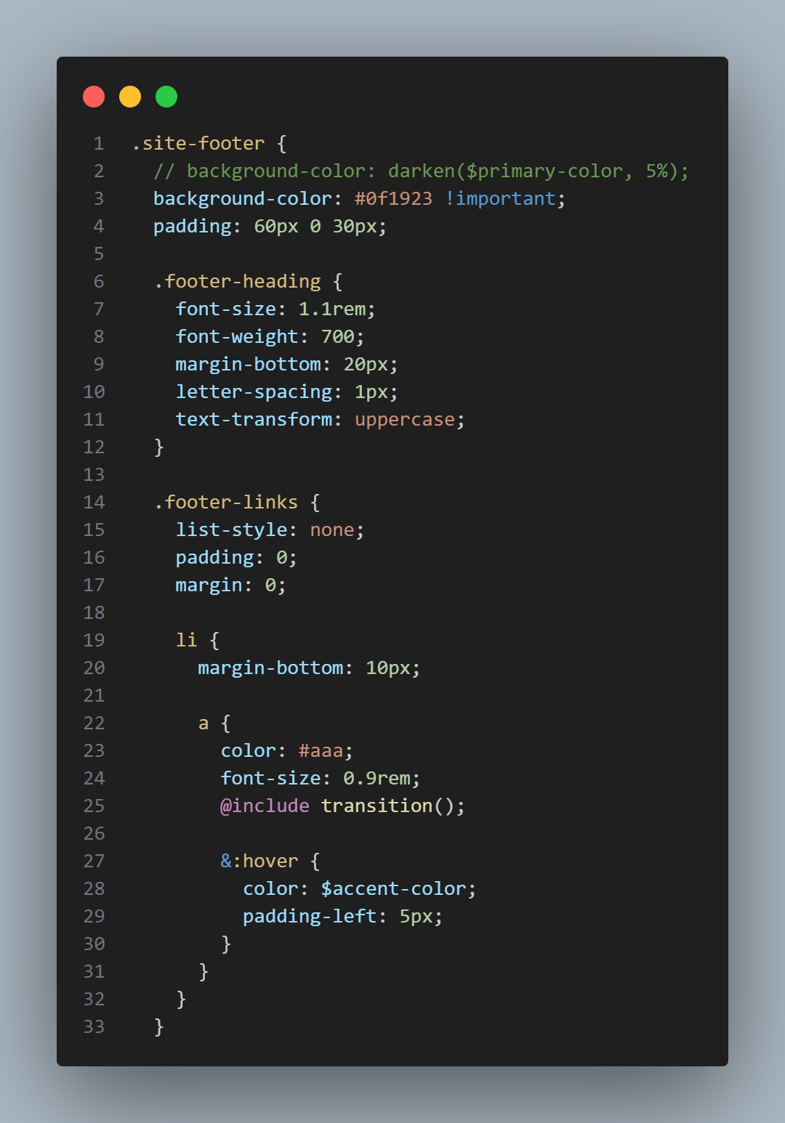

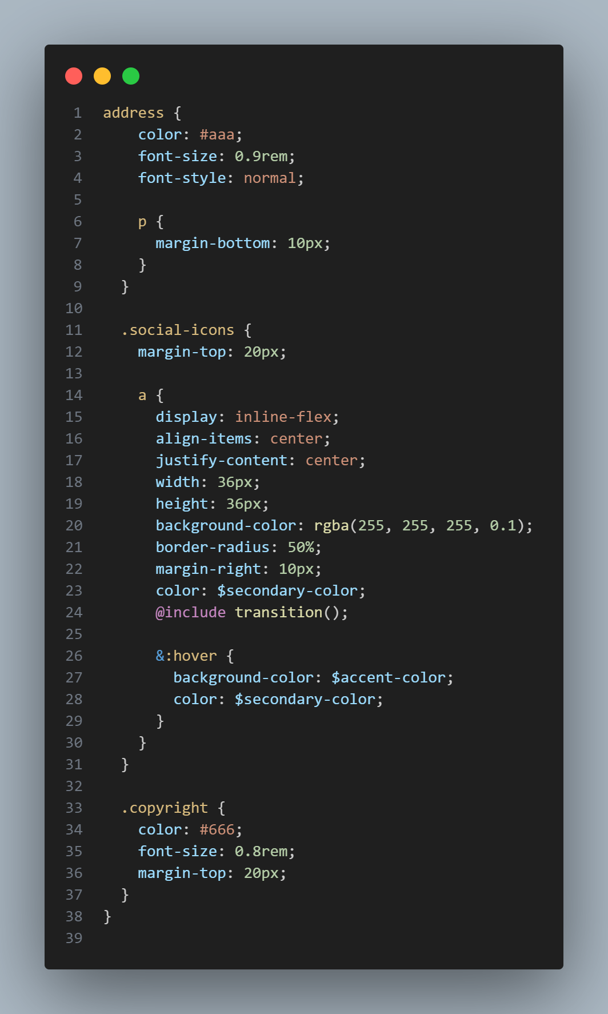

Giải thích:

**1. Cấu trúc chung**

* **Bố cục lưới**: Sử dụng hệ thống grid của Bootstrap (3-3-3-3 trên desktop, 6-6 trên tablet)
* **Phân chia nội dung**:
  + Phần newsletter (full-width)
  + 4 cột thông tin (About, Categories, Information, Contact)
  + Phần footer bottom (copyright + payment methods)

**2. Newsletter Section**

* **Form đăng ký**:
  + Input email chiếm 9/12 cột trên desktop
  + Nút Subscribe chiếm 3/12 cột
  + Nút màu xanh lá (bg-green1) với hover effect
* **Typography**:
  + Tiêu đề màu trắng
  + Mô tả màu xanh lá (color-green)

**3. Các cột thông tin**

* **Tiêu đề cột**: Style chữ đậm (footer-heading)
* **Danh sách liên kết**:
  + List-style none
  + Link có hover effect (đổi màu)
* **Phần contact**:
  + Icon Font Awesome kèm text
  + Social icons với khoảng cách đều

**4. Footer Bottom**

* **Bố cục linh hoạt**:
  + Trên mobile: Copyright và payment methods xếp dọc
  + Trên desktop: xếp ngang 2 bên
* **Payment methods**:
  + Ảnh logo phương thức thanh toán
  + Chiều cao tối đa 30px

**5. Hiệu ứng Visual**

* **Border top** phân cách các section
* **Màu sắc**:
  + Chủ đạo xanh lá (color-green)
  + Text chính màu tối
  + Background footer tùy theo theme

**6. Responsive**

* **Mobile**: Các cột chuyển thành 2 cột (6-6)
* **Tablet/Desktop**: Hiển thị đủ 4 cột

Kết quả:

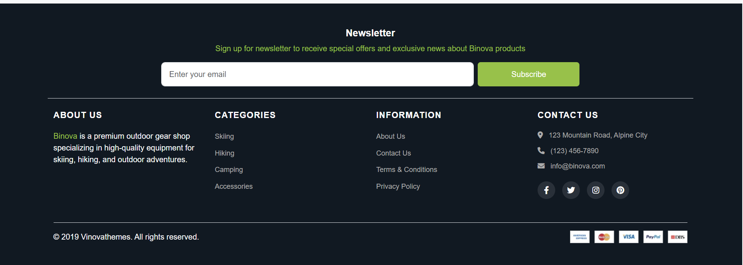

1. Trang register.html

Trang register UI gồm 3 phần Header Section, Giao diện đăng ký tài khoản, Footer.

Phần 1: Chuẩn bị ban đầu cho trang register head gắn link Bootstrap, icon, animate, css

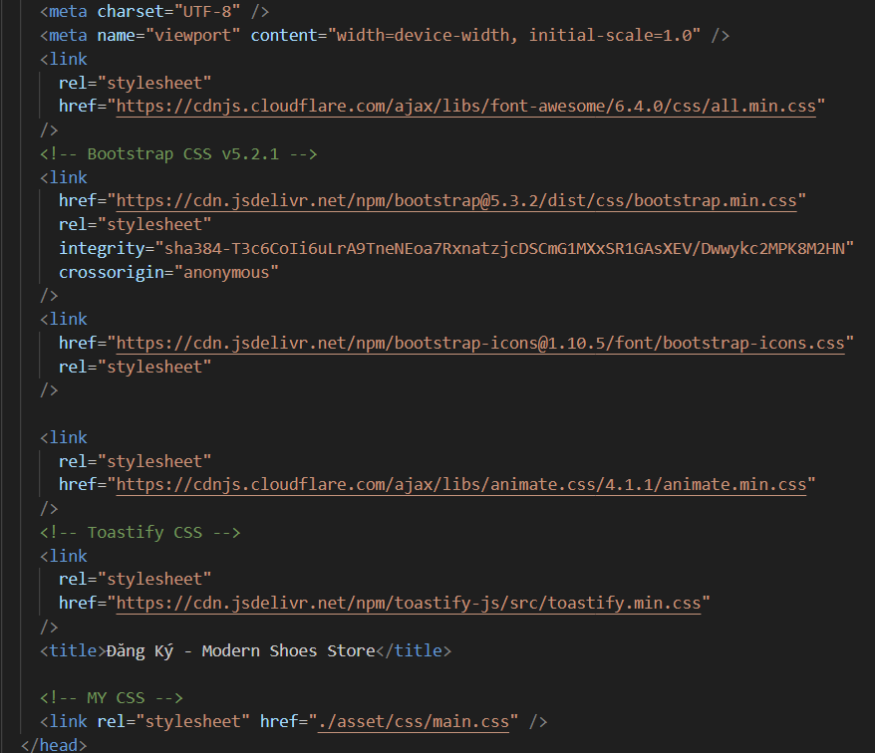

Phần 2: Header Section của trang register sử dụng lại giống với Header ở trang Home index.html

Phần 3:Register

Bước 1: Code HTML

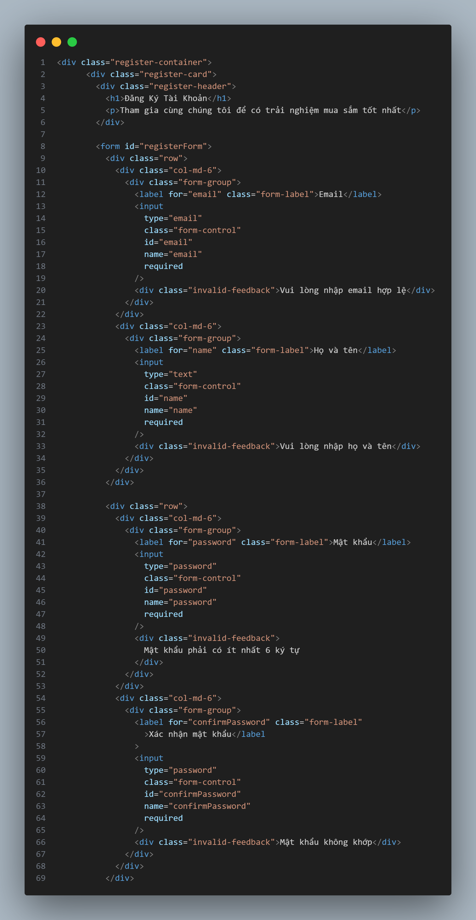

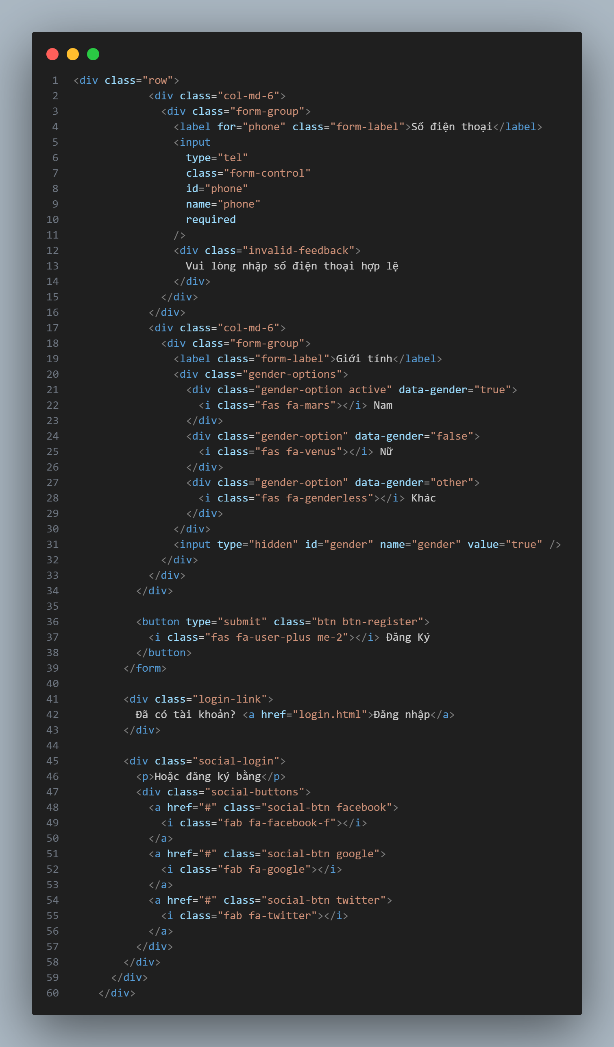

Bước 2: Style cho register

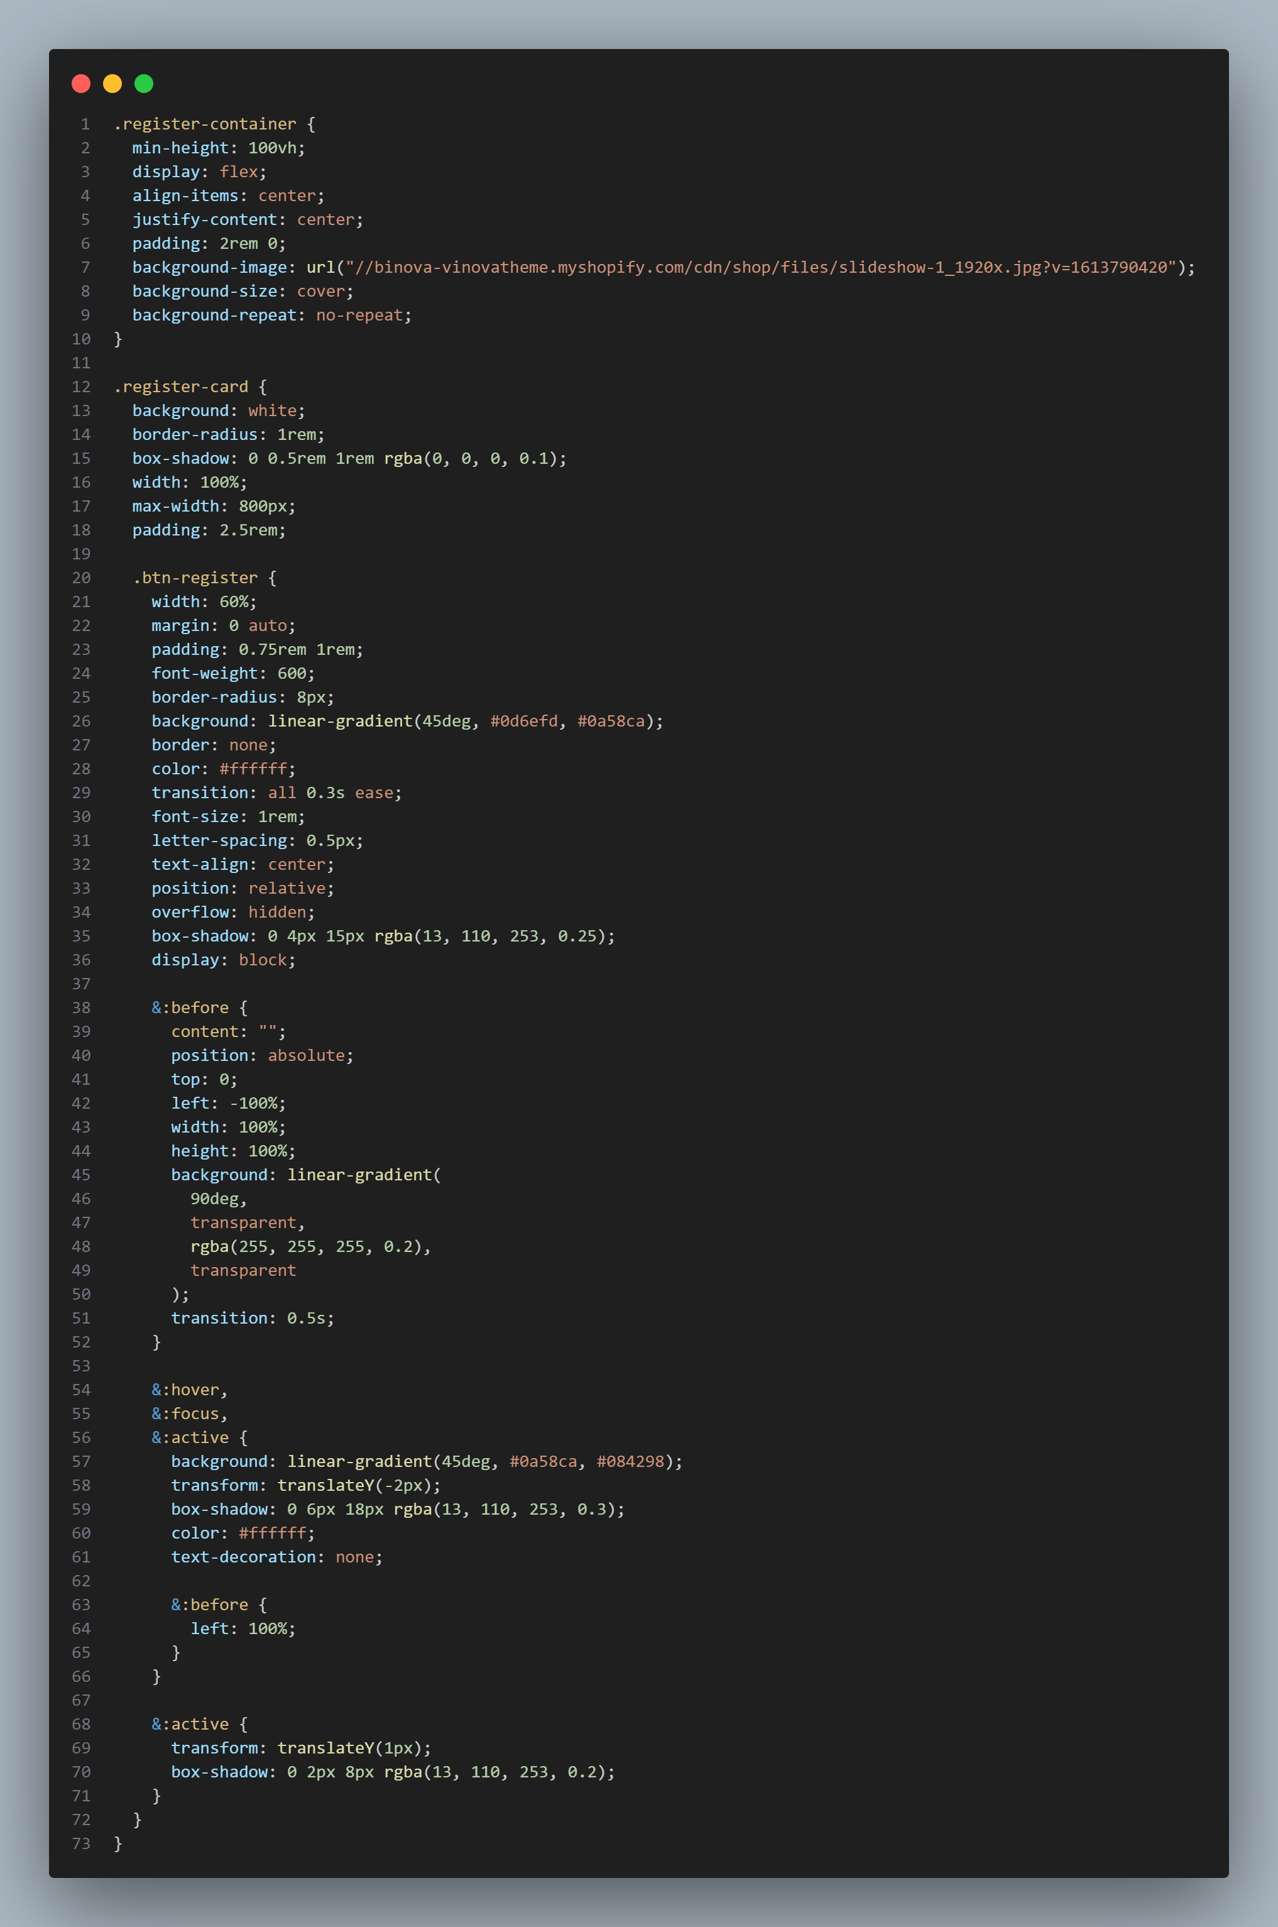

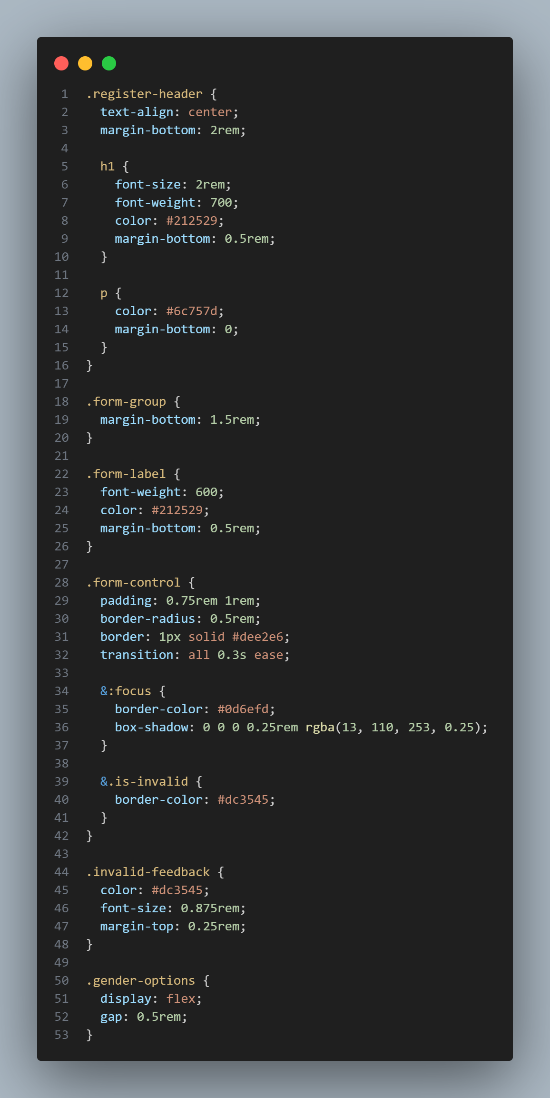

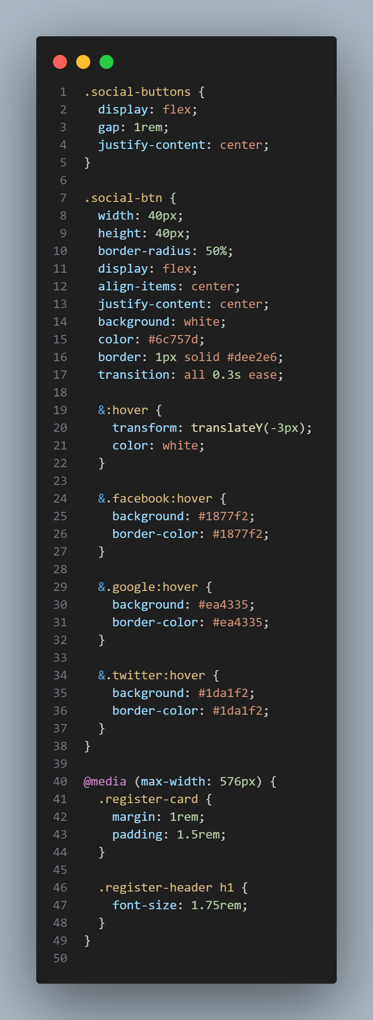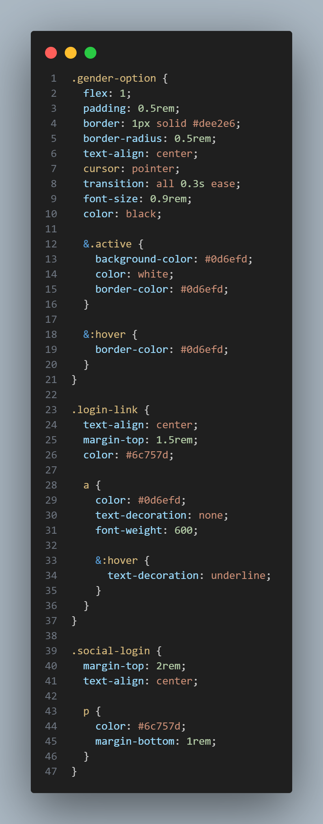

Giải thích:

**1. Layout & Background**

* **Toàn trang**:
  + Nền full màn hình với ảnh cover (background-image, background-size: cover)
  + Căn giữa form đăng ký (flex, align-items: center, justify-content: center)
  + Padding xung quanh (padding: 2rem 0)
* **Form đăng ký**:
  + Nền trắng, bo góc 1rem (border-radius)
  + Đổ bóng nhẹ (box-shadow)
  + Rộng tối đa 800px (max-width)

**2. Header Form**

* **Tiêu đề**:
  + Chữ to, đậm (font-size: 2rem, font-weight: 700)
  + Màu tối (#212529)
* **Mô tả**: Màu xám (#6c757d)

**3. Form Input**

* **Label**:
  + Chữ đậm (font-weight: 600)
  + Màu tối (#212529)
* **Input**:
  + Bo góc (border-radius: 0.5rem)
  + Viền màu xám nhạt (#dee2e6)
  + Hiệu ứng focus: viền xanh dương + shadow (#0d6efd)
  + Validation: Viền đỏ khi lỗi (#dc3545)

**4. Nút Đăng Ký**

* **Hiệu ứng chính**:
  + Gradient xanh dương (linear-gradient(45deg, #0d6efd, #0a58ca))
  + Đổ bóng (box-shadow)
  + Hiệu ứng "glow" khi hover (:before với linear-gradient)
  + Di chuyển nhẹ lên (transform: translateY(-2px))

**5. Giới Tính (Radio Custom)**

* **Layout**: Flexbox với gap (gap: 0.5rem)
* **Hiệu ứng**:
  + Viền xanh khi hover (#0d6efd)
  + Nền xanh khi active (background-color: #0d6efd)

**6. Social Login**

* **Nút MXH**:
  + Hình tròn (border-radius: 50%)
  + Hiệu ứng hover: đổi màu nền (Facebook: xanh, Google: đỏ, Twitter: xanh)
  + Di chuyển nhẹ lên (transform: translateY(-3px))

**7. Responsive (Mobile)**

* **Form**:
  + Co lại margin/padding (margin: 1rem, padding: 1.5rem)
  + Tiêu đề nhỏ hơn (font-size: 1.75rem)

Bước 3: Thêm code JS cho trang register

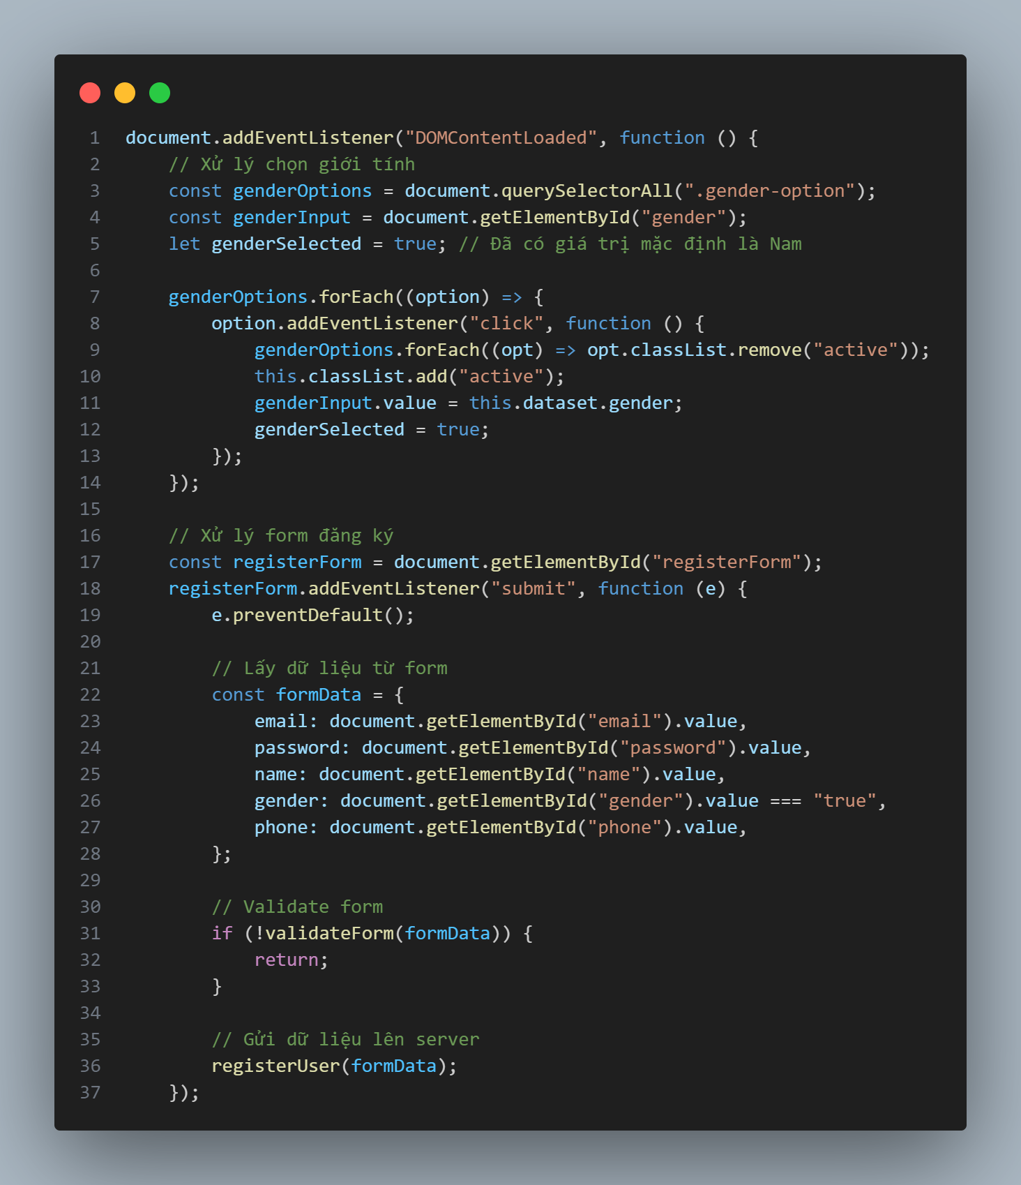

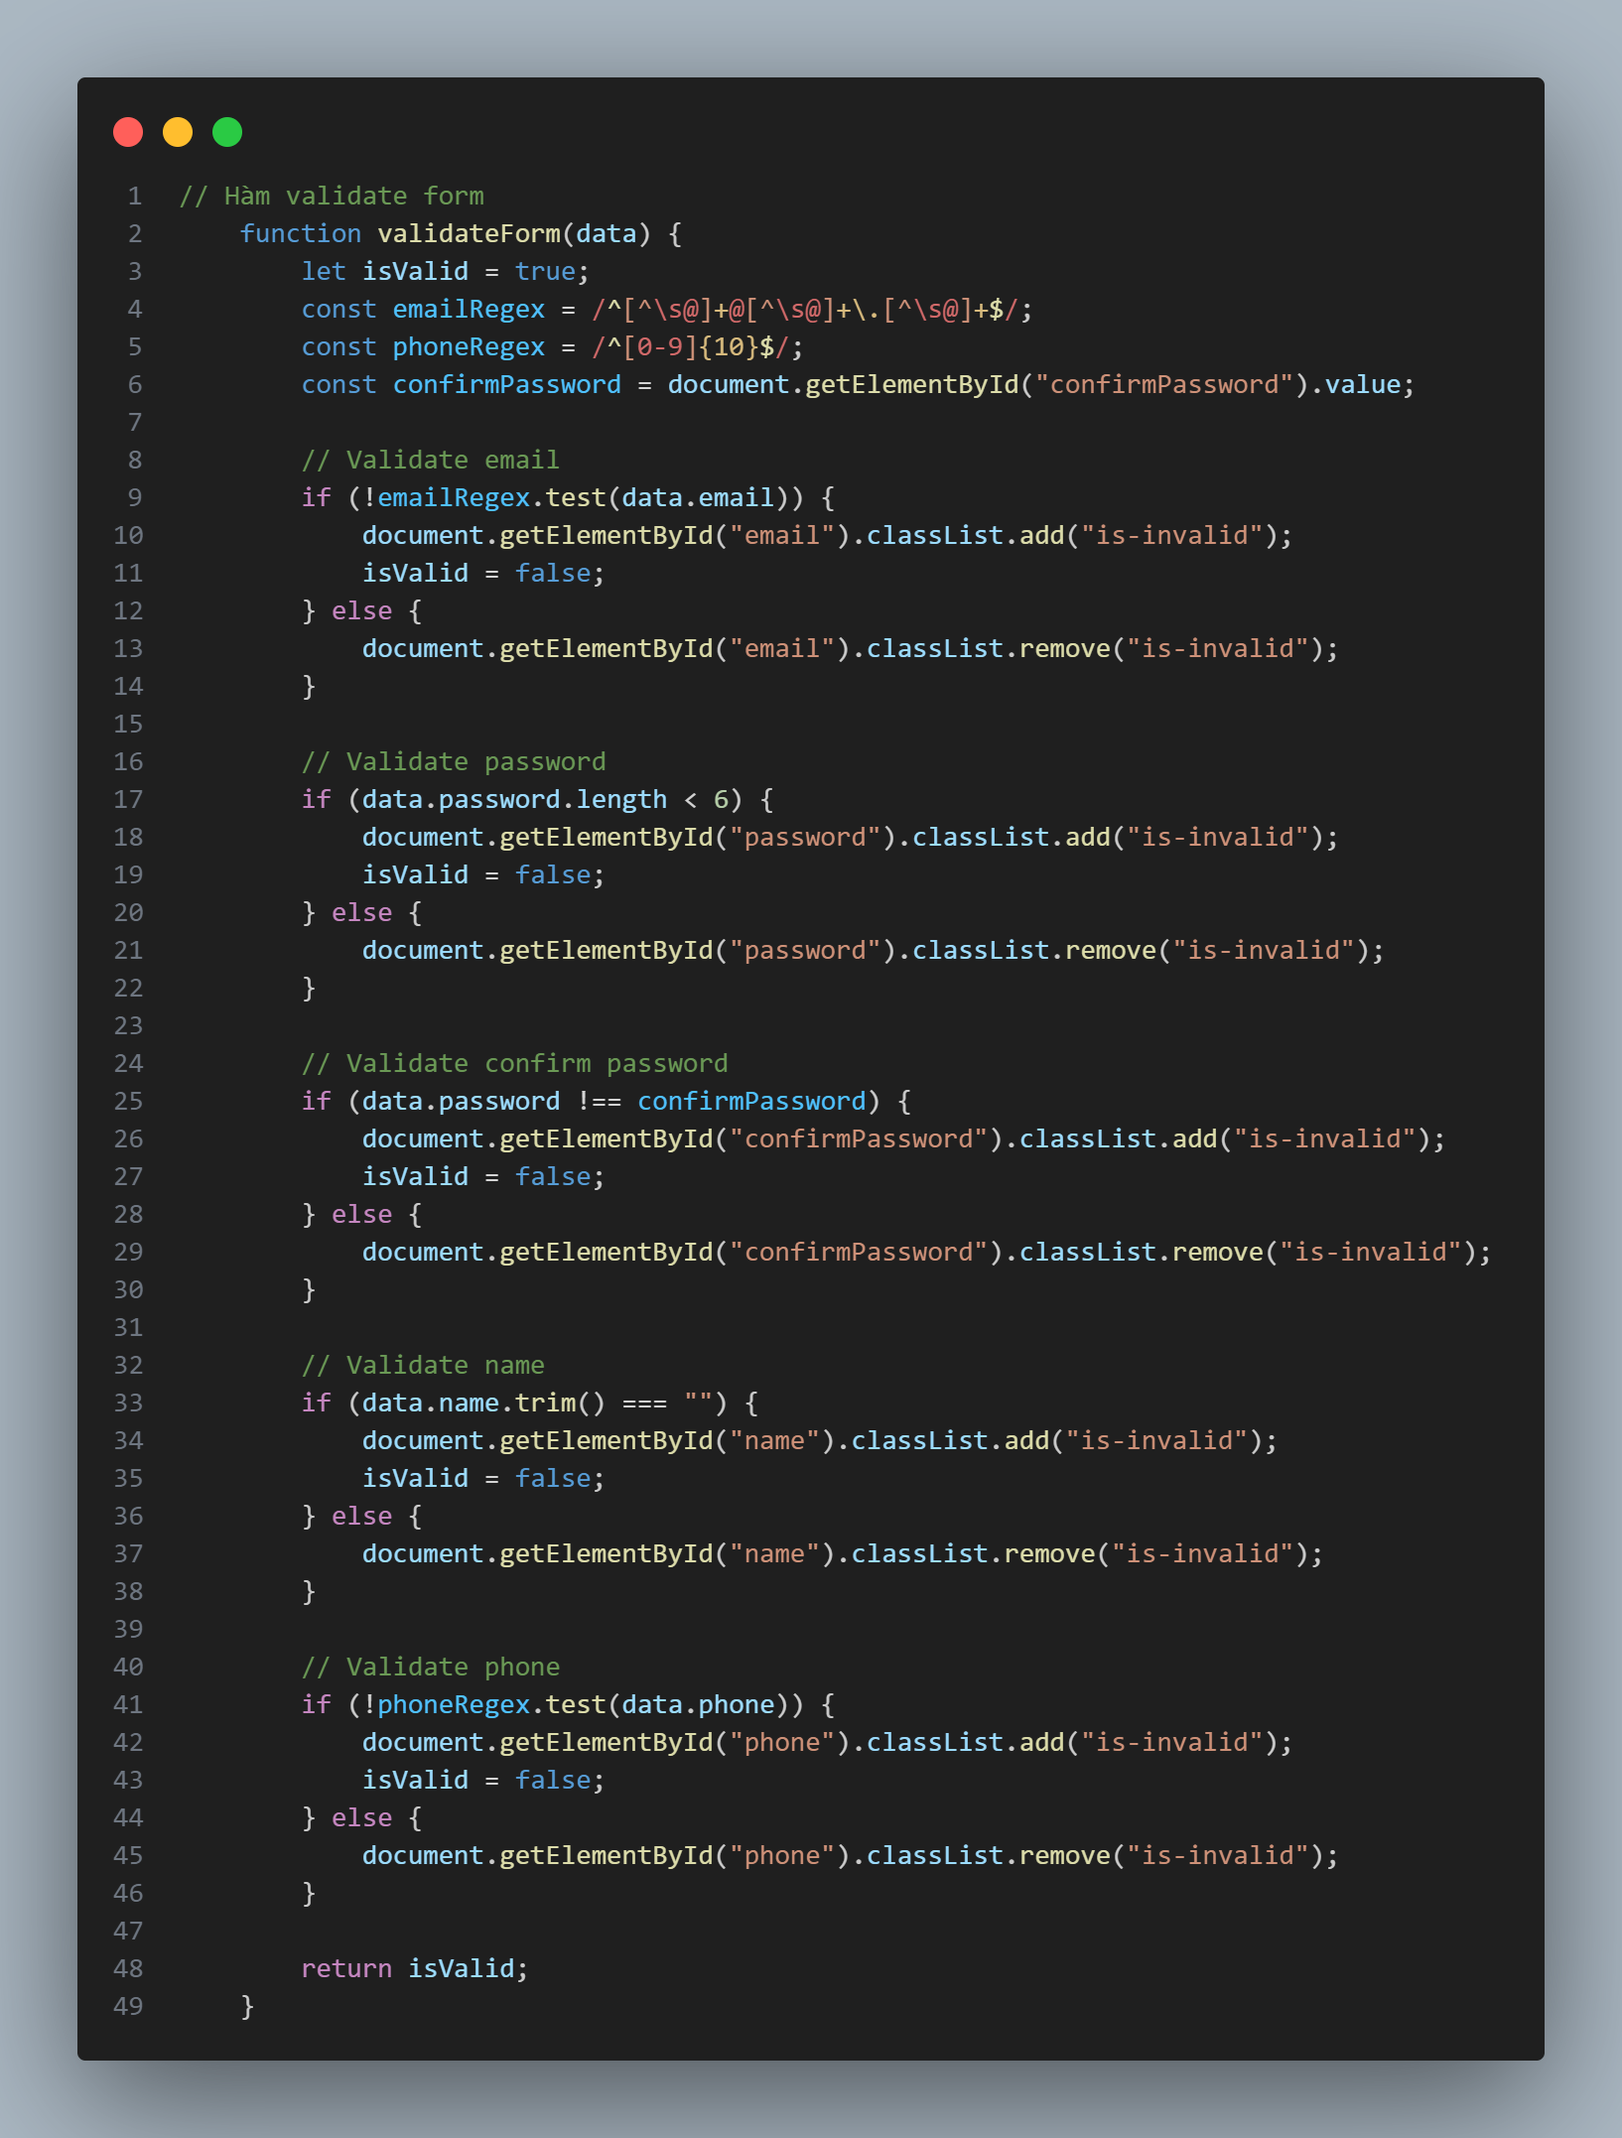

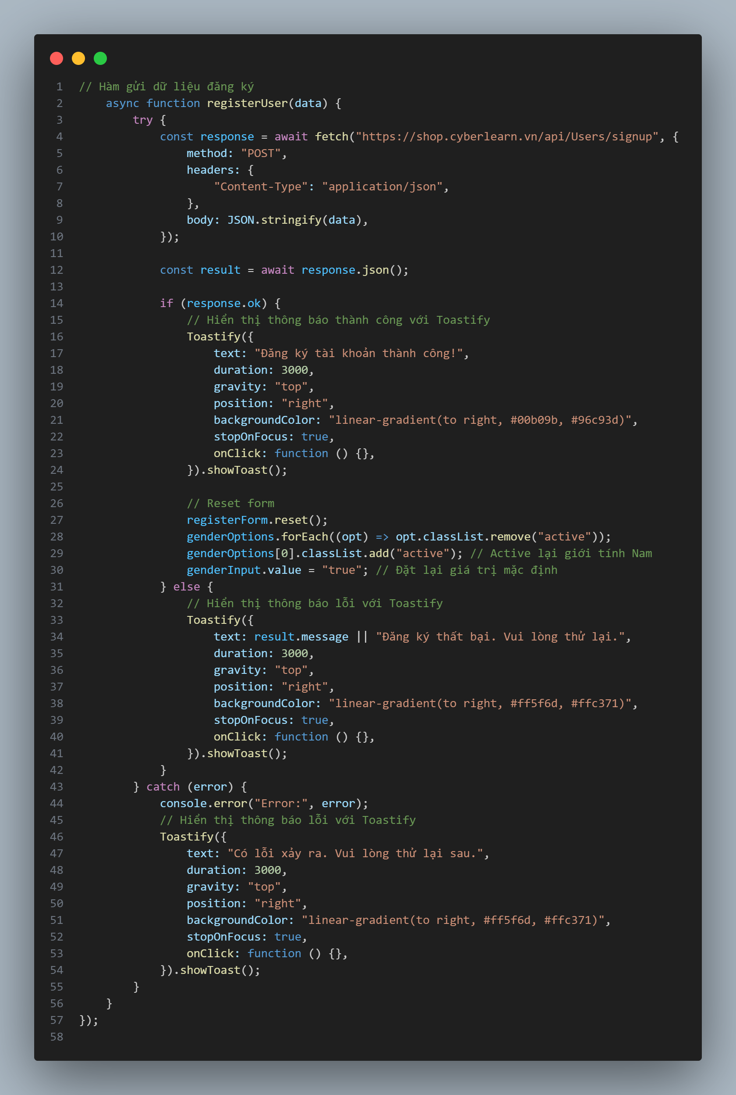

**Giải thích JavaScript cho Trang Đăng Ký (Register)**

**1. Xử lý chọn giới tính**

* **Mục đích**: Cho phép người dùng chọn giới tính (Nam/Nữ/Khác)
* **Chi tiết**:
  + Lấy tất cả các nút giới tính bằng querySelectorAll
  + Mặc định chọn "Nam" (genderSelected = true)
  + Khi click vào option:
    - Xóa class active của tất cả option
    - Thêm class active cho option được chọn
    - Cập nhật giá trị vào input ẩn (genderInput.value)

**2. Xử lý form đăng ký**

* **Mục đích**: Gửi thông tin đăng ký lên server khi submit form
* **Chi tiết**:
  + Ngăn chặn submit mặc định (e.preventDefault())
  + Thu thập dữ liệu từ các input:

{

email: ...,

password: ...,

name: ...,

gender: ...,

phone: ...

}

* + Gọi hàm validateForm() để kiểm tra tính hợp lệ

**3. Validate form**

* **Mục đích**: Kiểm tra dữ liệu nhập trước khi gửi lên server
* **Quy tắc validate**:
  + **Email**: Phải đúng định dạng (regex a@b.c)
  + **Password**: Ít nhất 6 ký tự
  + **Confirm Password**: Phải trùng với password
  + **Họ tên**: Không được để trống
  + **Số điện thoại**: Đúng 10 chữ số
* **Xử lý lỗi**:
  + Thêm class is-invalid vào input không hợp lệ
  + Hiển thị thông báo lỗi tương ứng

**4. Gửi dữ liệu đăng ký (API)**

* **Mục đích**: Đăng ký tài khoản mới qua API
* **Chi tiết**:
  + **Endpoint**: POST https://shop.cyberlearn.vn/api/Users/signup
  + **Headers**: Content-Type: application/json
  + **Body**: Dữ liệu form dưới dạng JSON
  + **Xử lý kết quả**:
    - **Thành công**:
      * Hiển thị toast màu xanh
      * Reset form, đặt lại giới tính mặc định
    - **Thất bại**:
      * Hiển thị toast màu đỏ với message từ server
    - **Lỗi hệ thống**:
      * Hiển thị toast lỗi chung

**5. Hiển thị thông báo (Toastify)**

* **Mục đích**: Thông báo kết quả đăng ký cho người dùng
* **Chi tiết**:
  + **Thành công**: Gradient xanh lá ("Đăng ký thành công!")
  + **Lỗi**: Gradient cam đỏ (hiển thị message từ server hoặc lỗi chung)
  + **Vị trí**: Góc trên bên phải màn hình
  + **Tự động ẩn sau 3 giây**

**6. Các chức năng phụ trợ**

* **Reset form**:
  + Xóa dữ liệu các input
  + Đặt lại giới tính mặc định là "Nam"
* **Xử lý real-time**:
  + Validate ngay khi người dùng nhập liệu (qua class is-invalid)

**Tóm tắt luồng hoạt động**

1. Người dùng nhập thông tin → Chọn giới tính
2. Submit form → Validate dữ liệu
3. Nếu hợp lệ → Gọi API đăng ký
4. Hiển thị kết quả (toast) → Reset form nếu thành công

Kết quả:

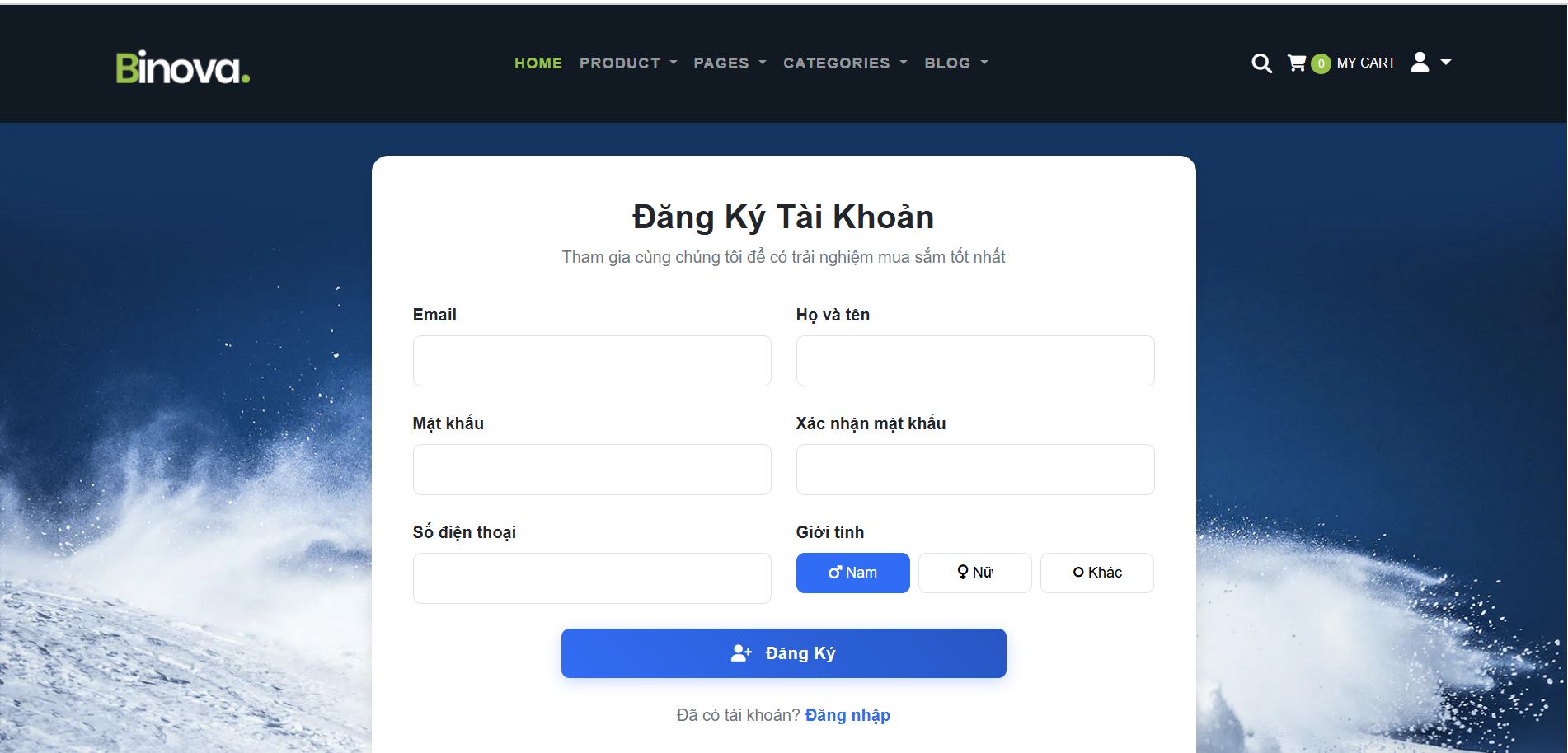

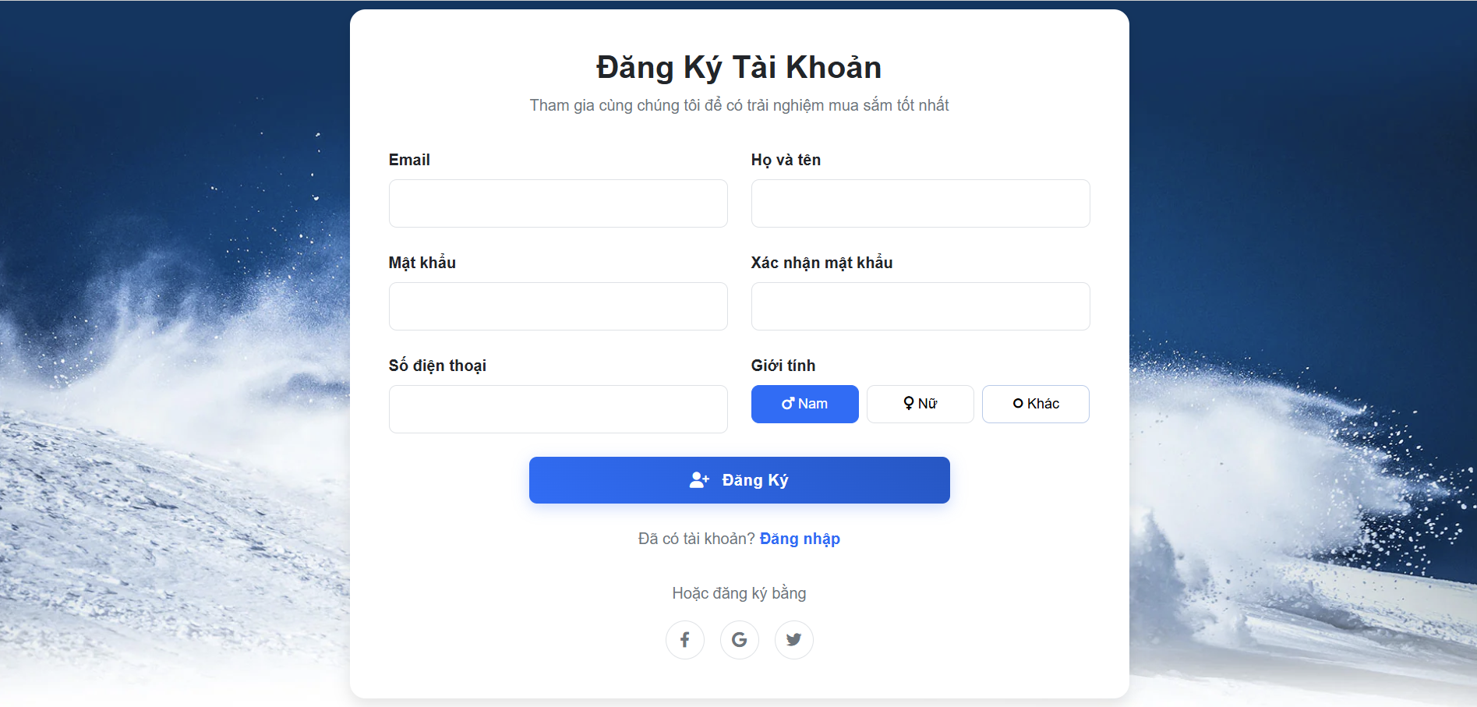

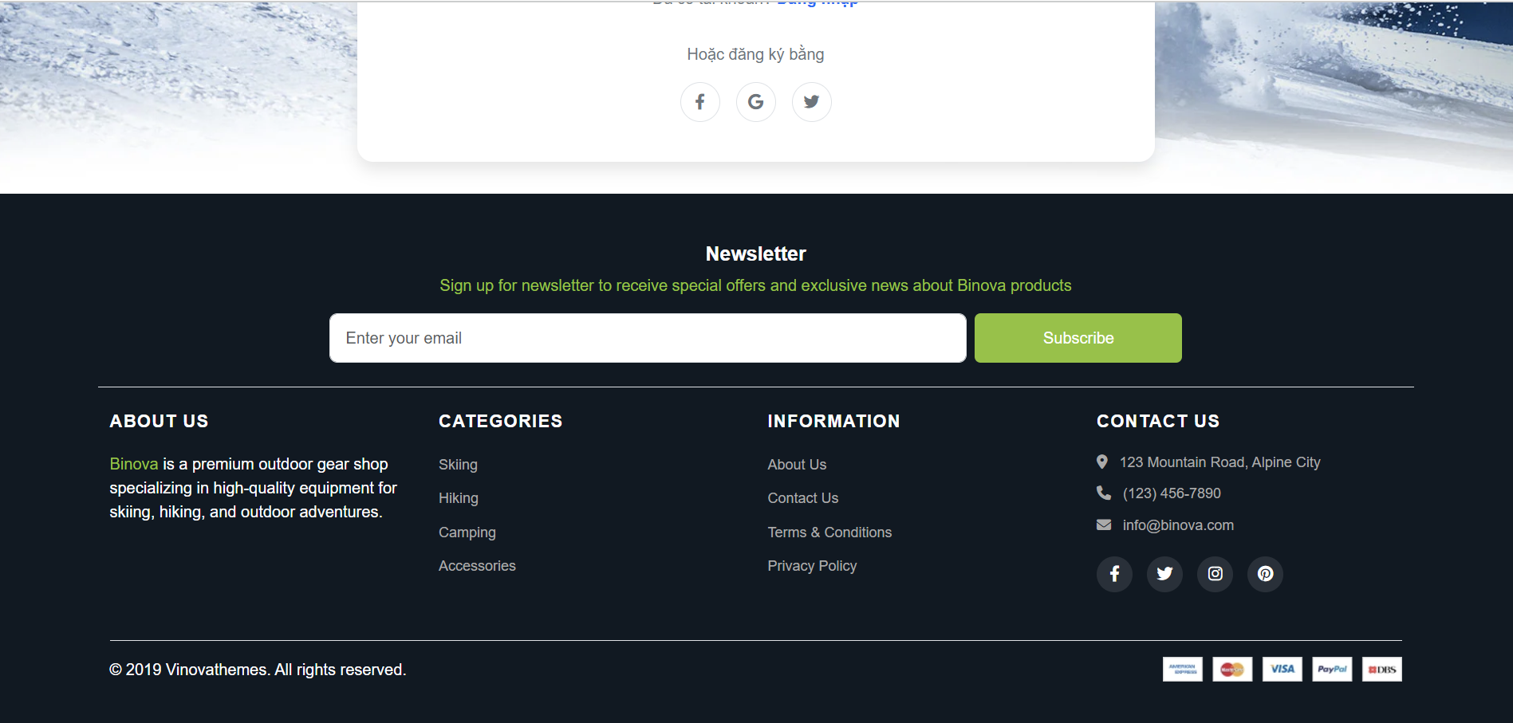

1. Trang Product-detail.html

Phần 1: Chuẩn bị ban đầu gắn các link Bootstrap, Font Awesome, GLightbox CSS, Toastify CSS

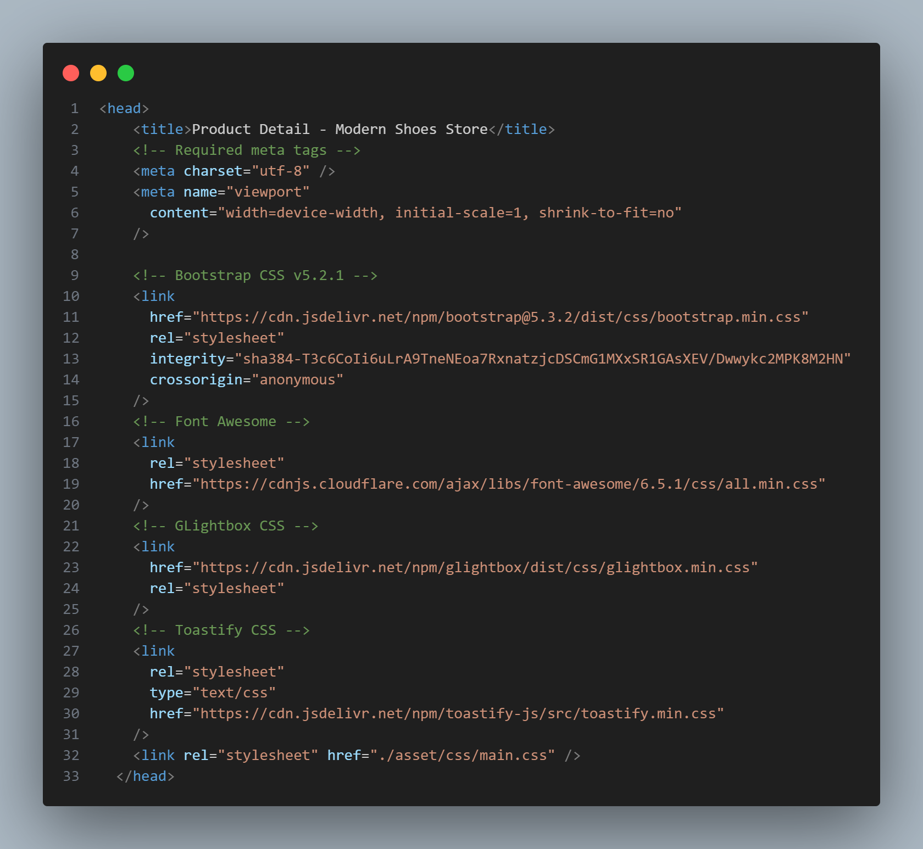

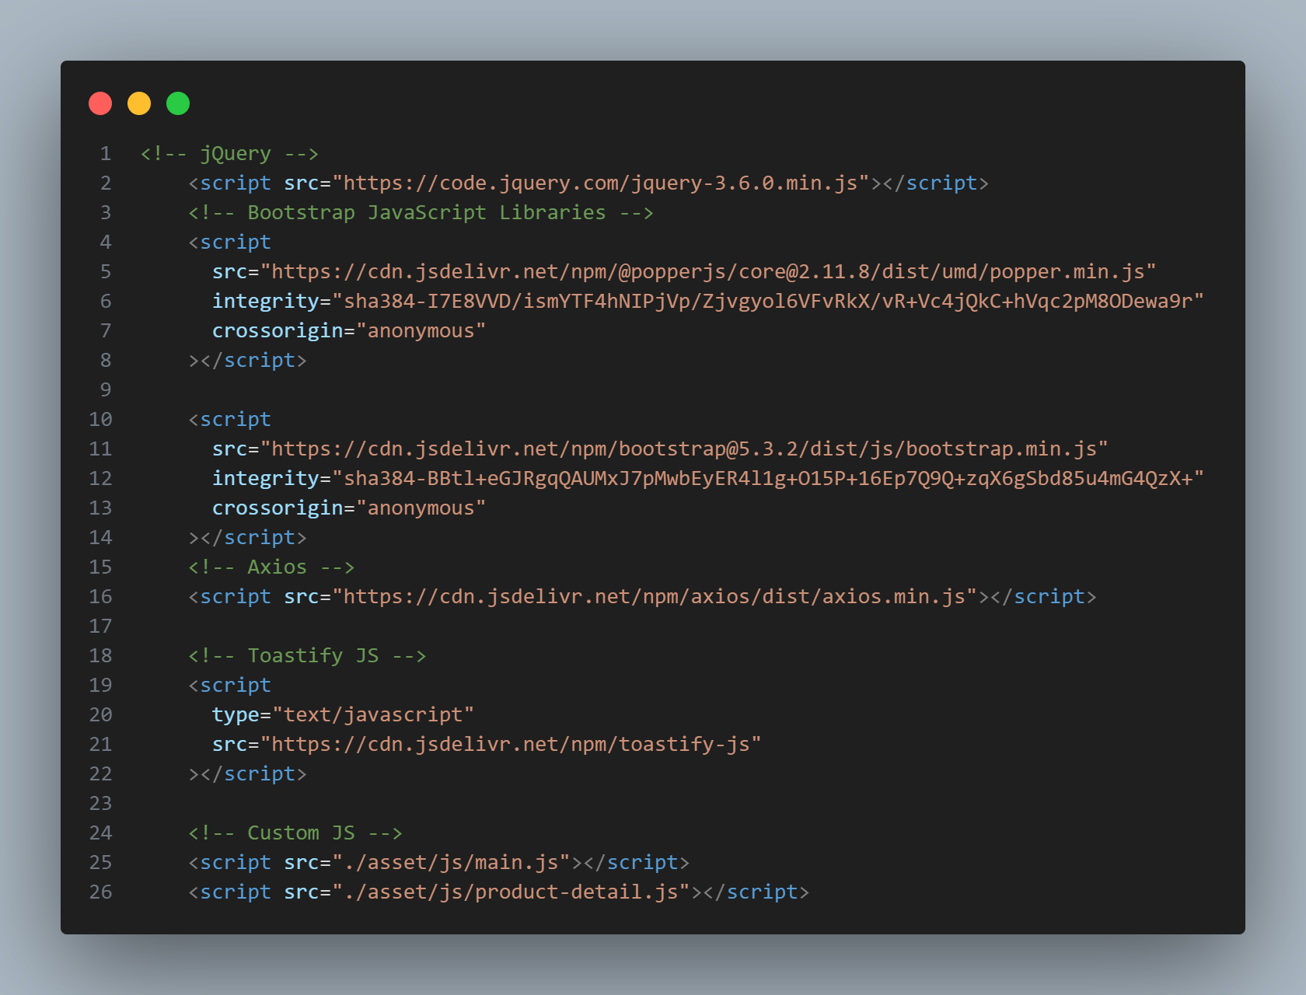

Phần 2: Header Section của trang product-detail sử dụng lại giống với Header ở trang Home index.html

Phần 3: Main Content product-detail

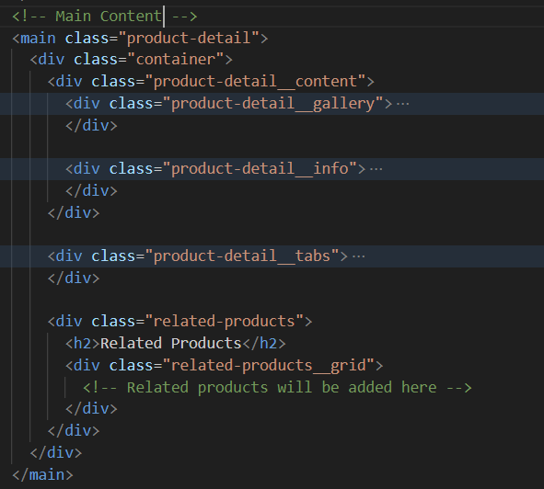

product-detail__gallery:

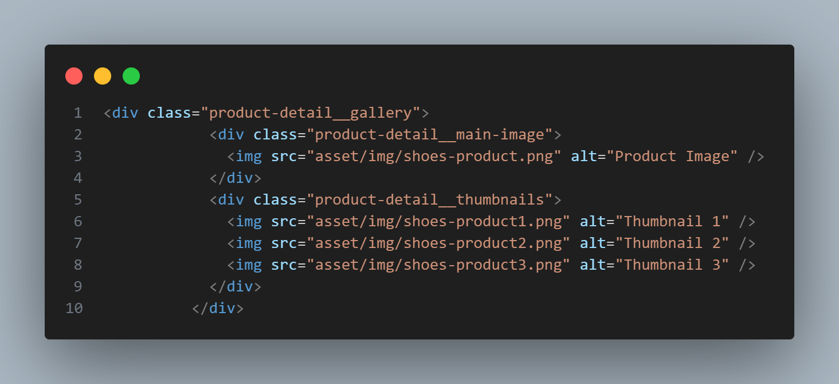

product-detail__info:

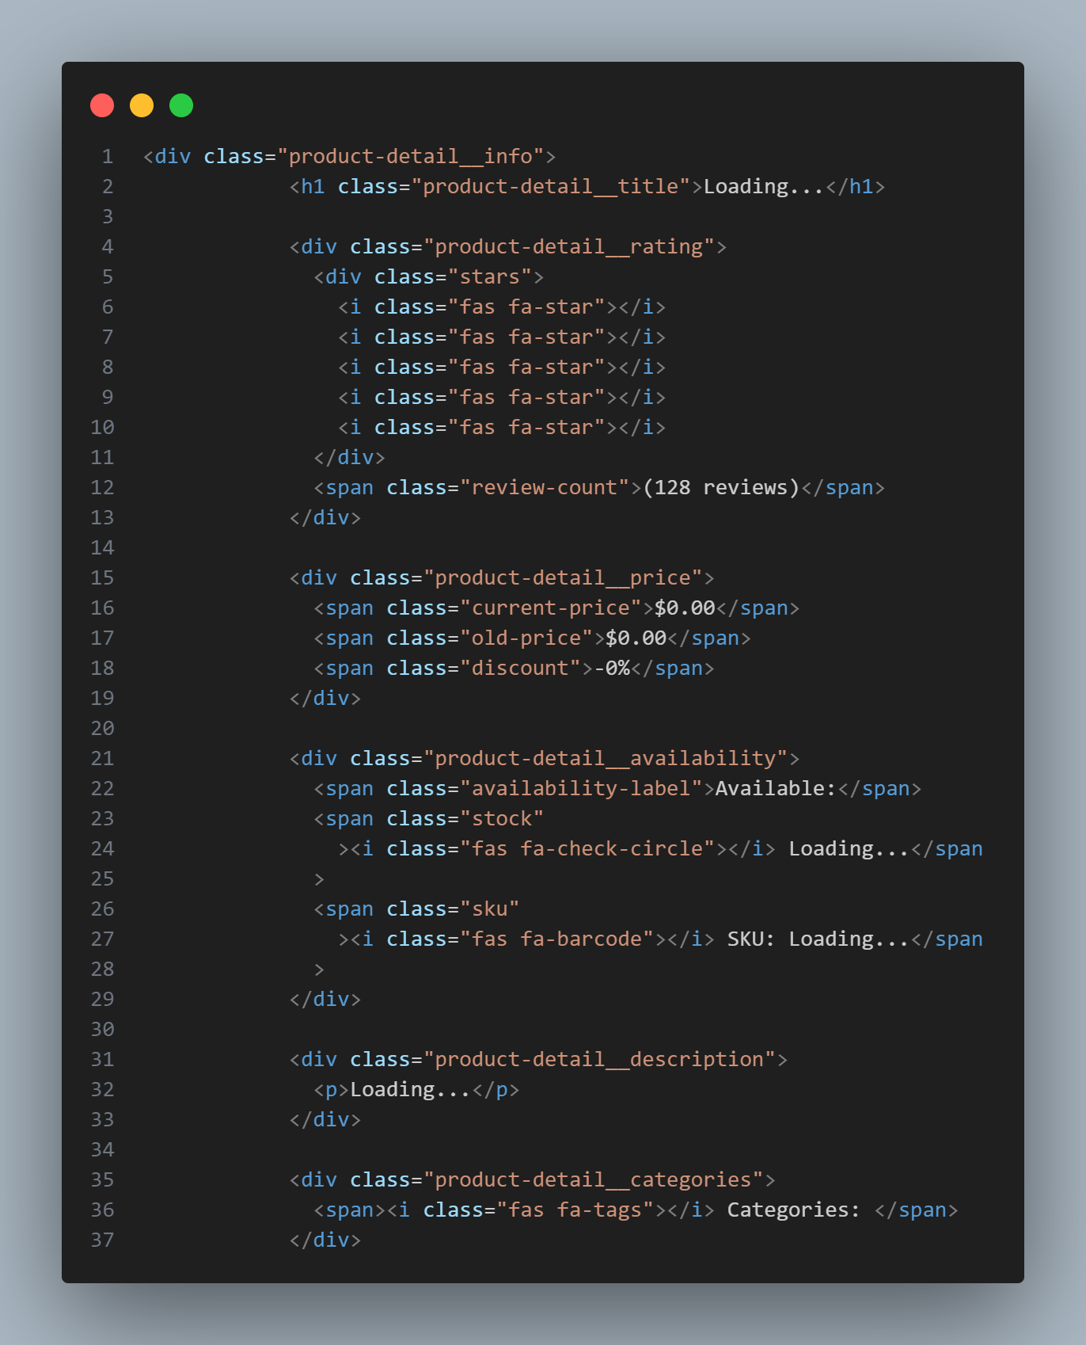

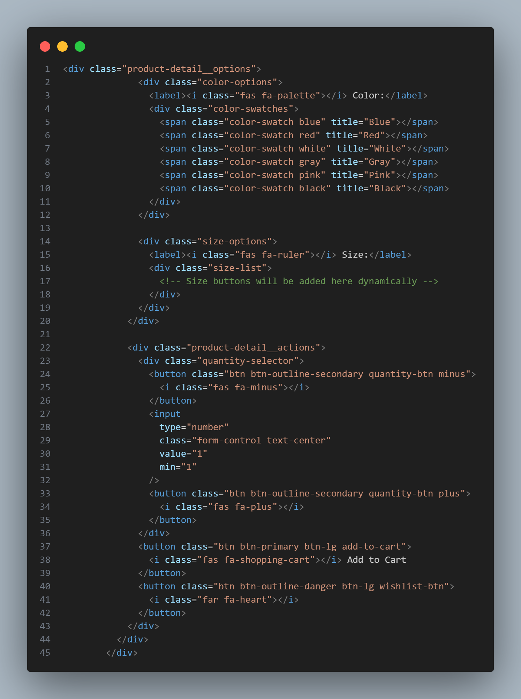

product-detail__tabs:

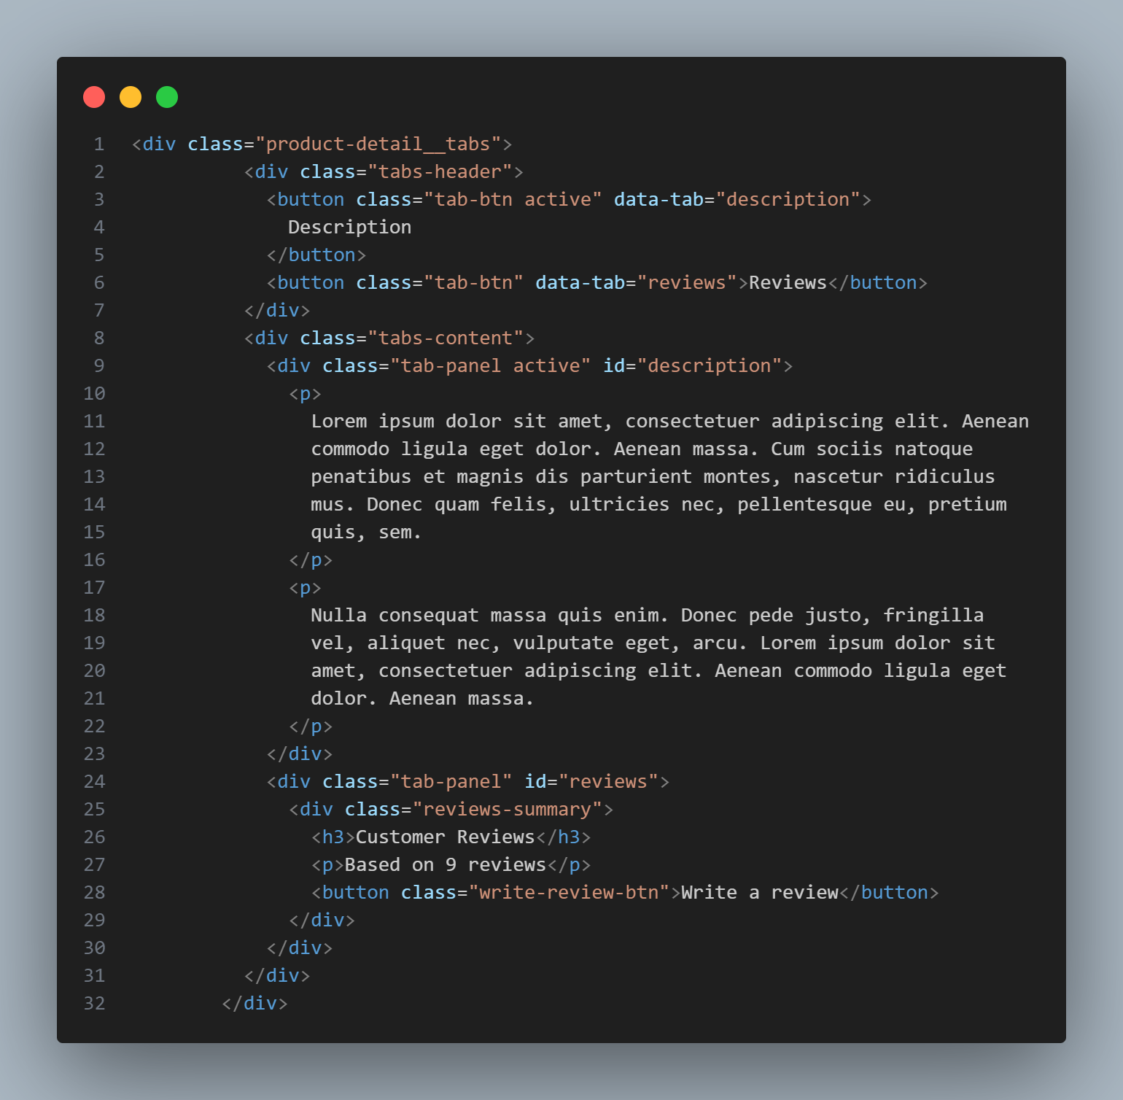

related-products:

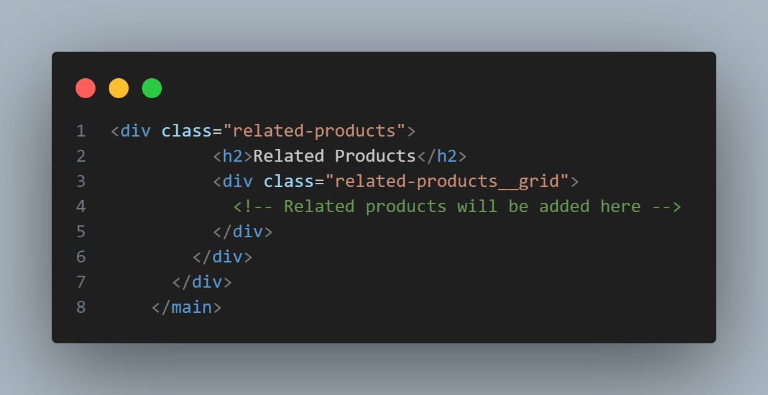

Phần 4: Footer sử dụng lại Footer main ở index.html

Bước 2: Style cho phần Product-detail

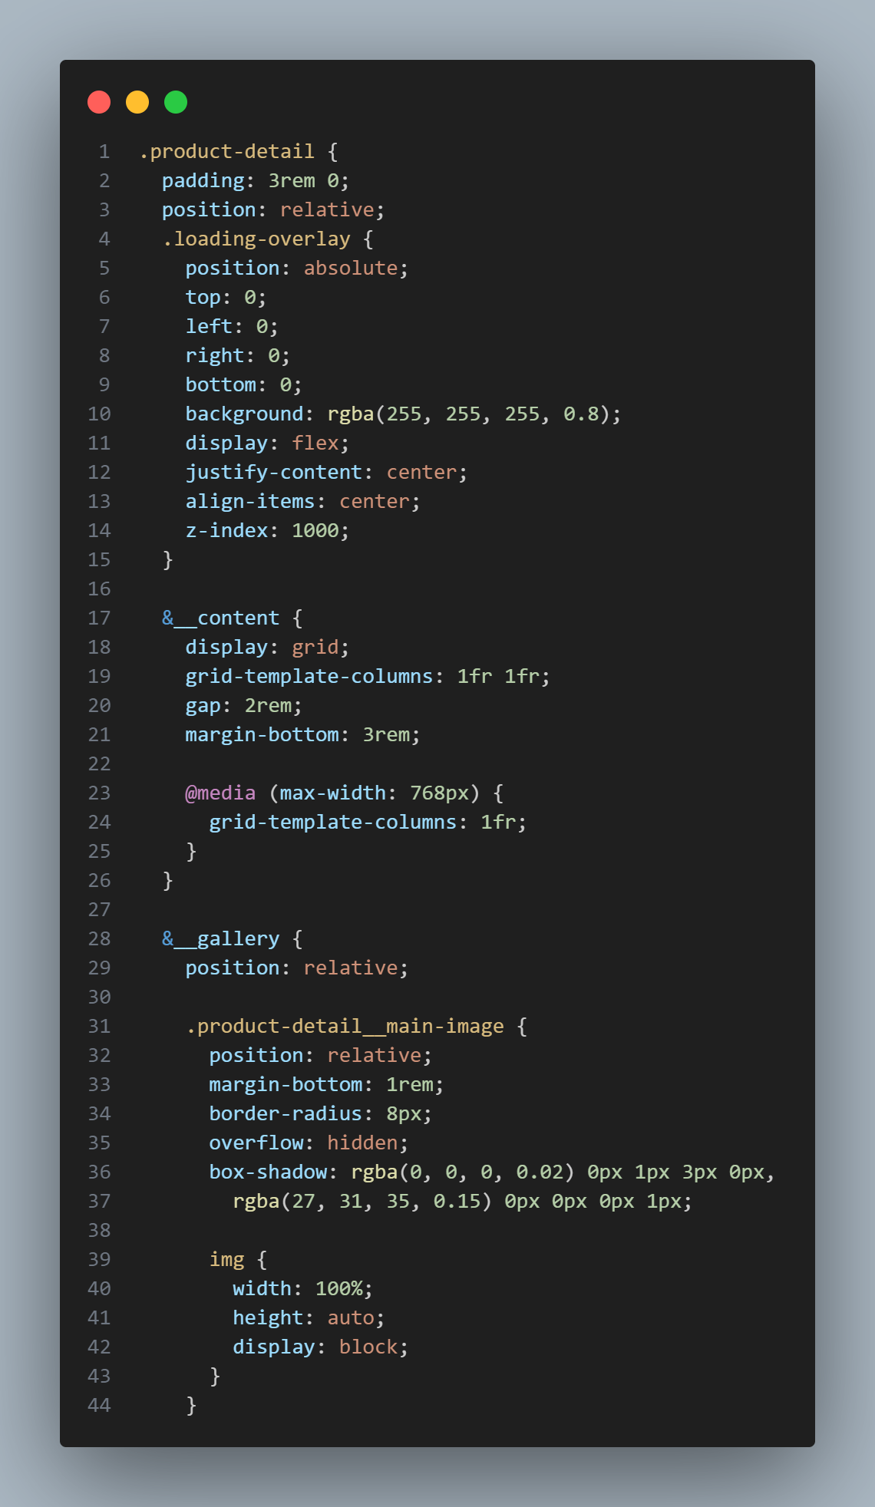

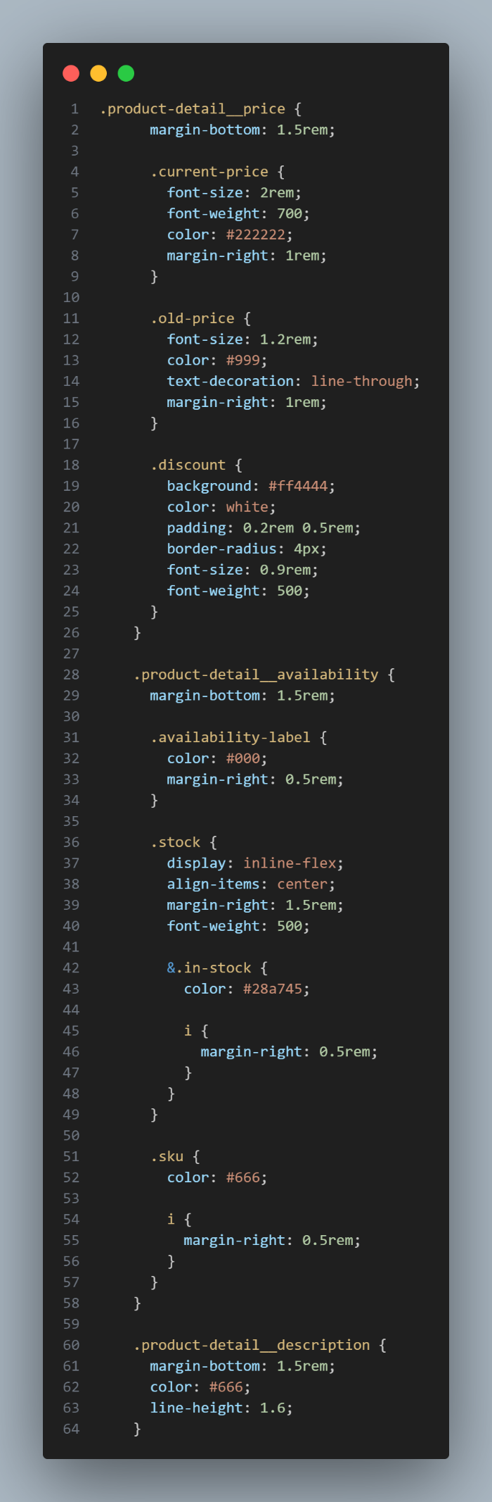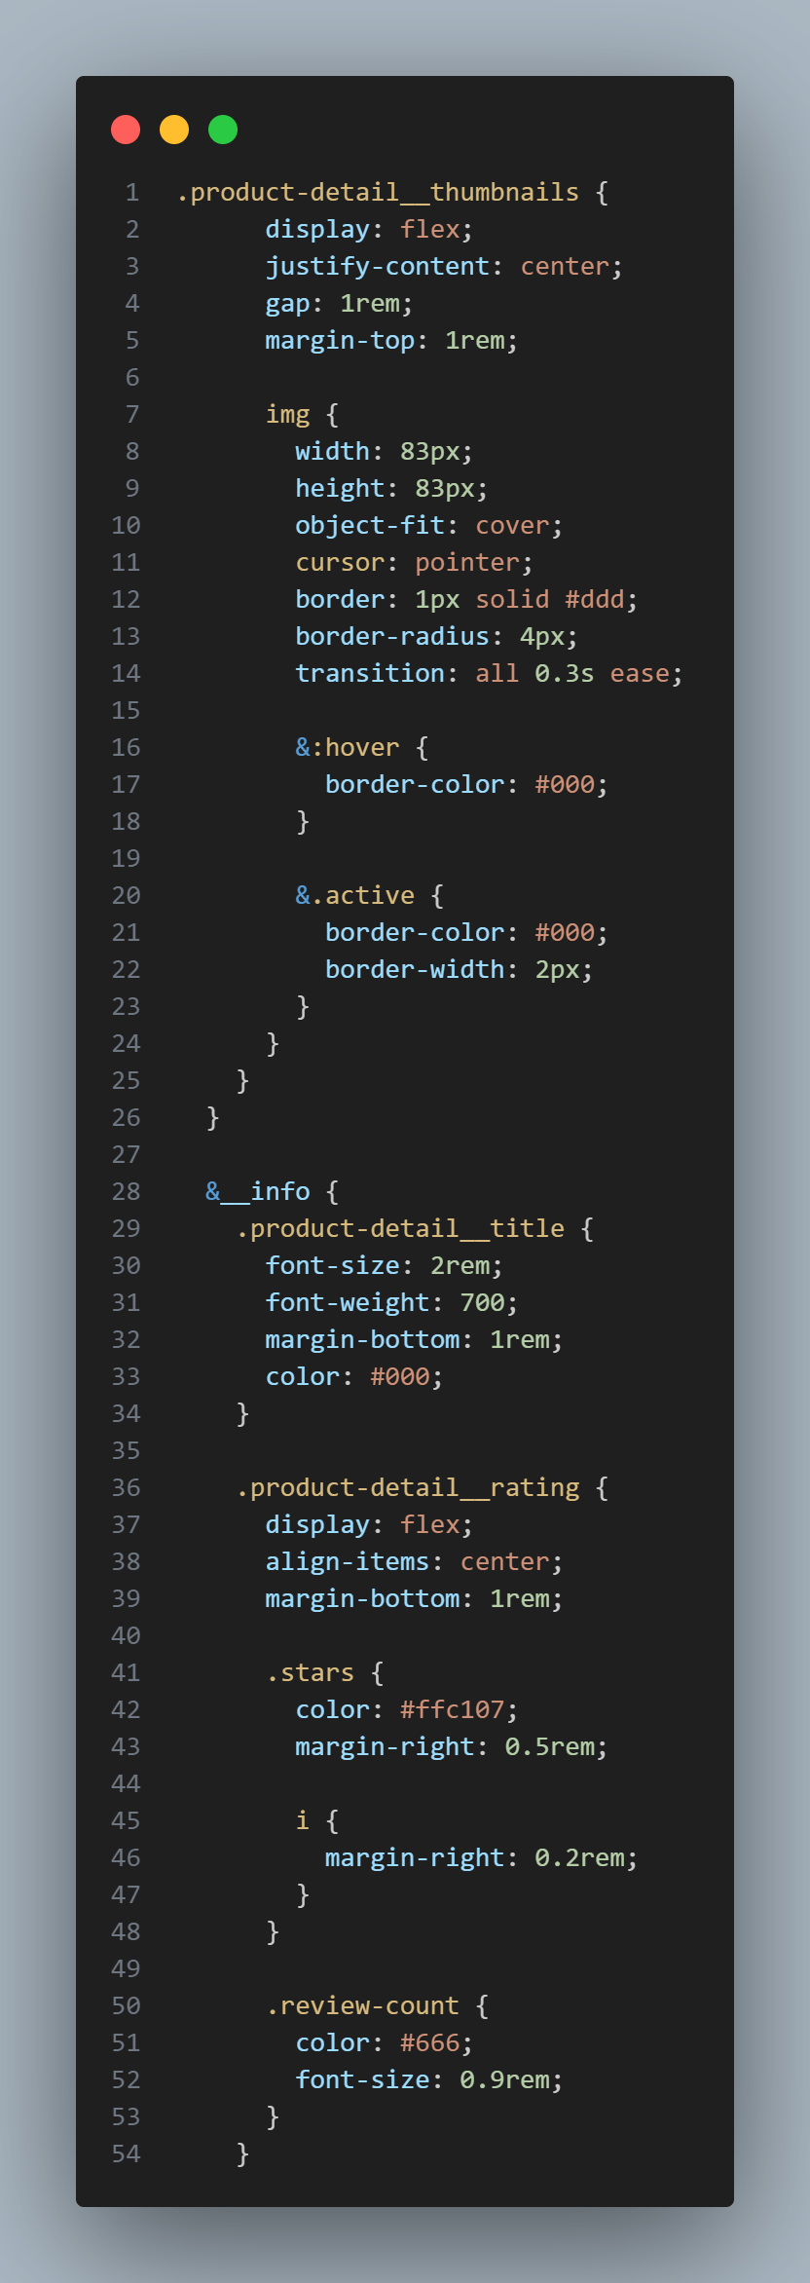

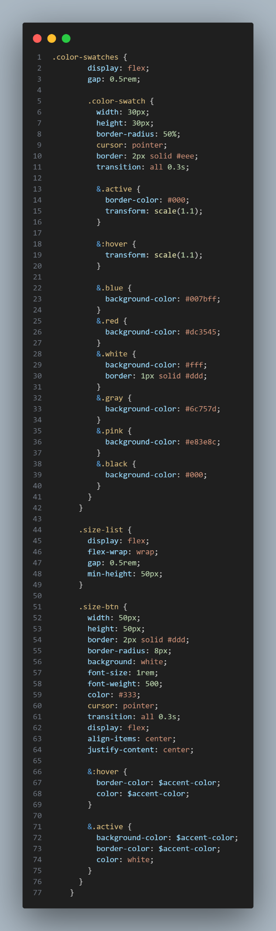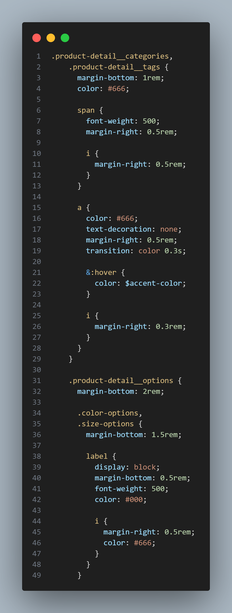

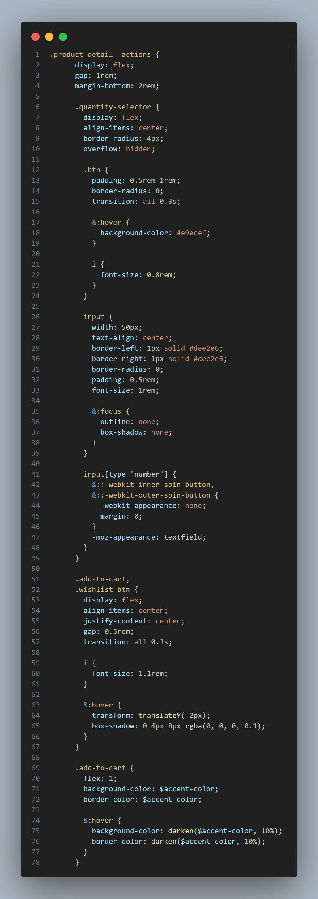 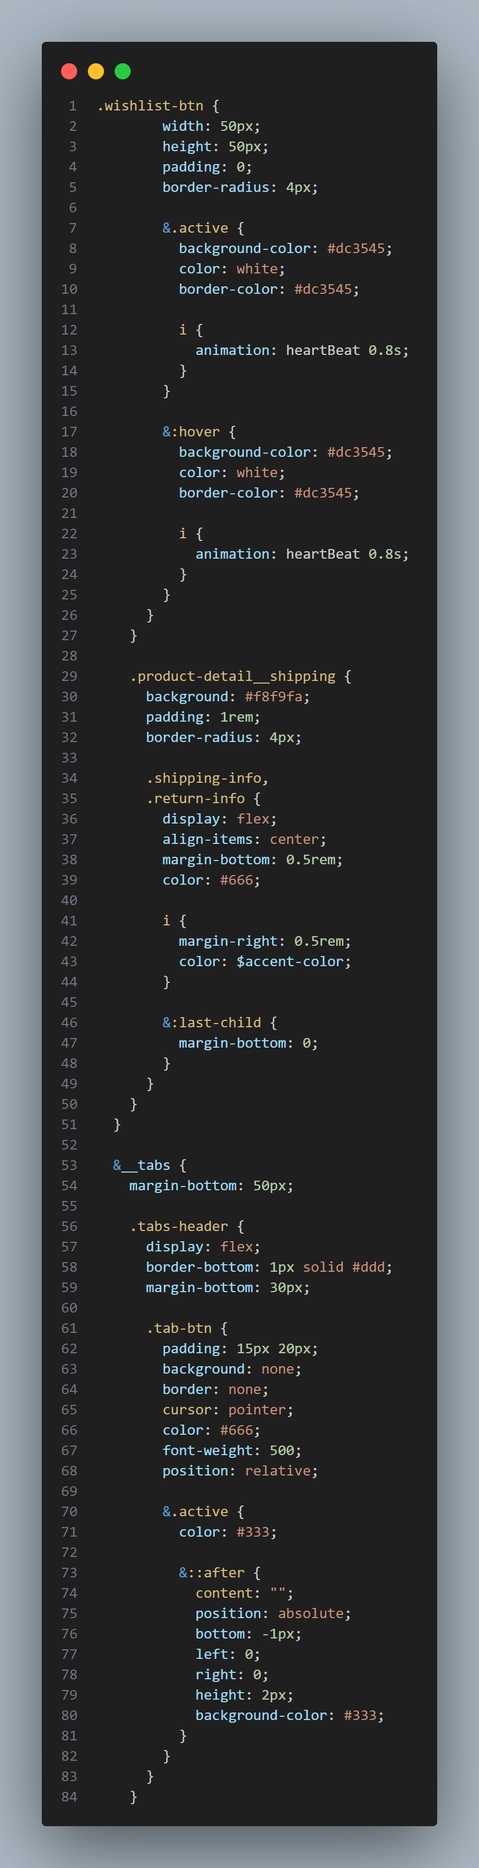

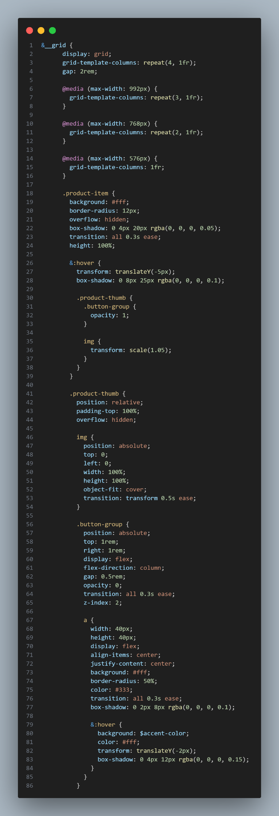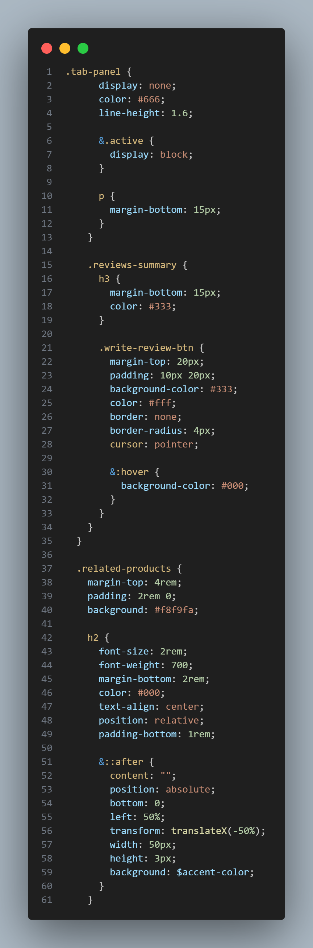

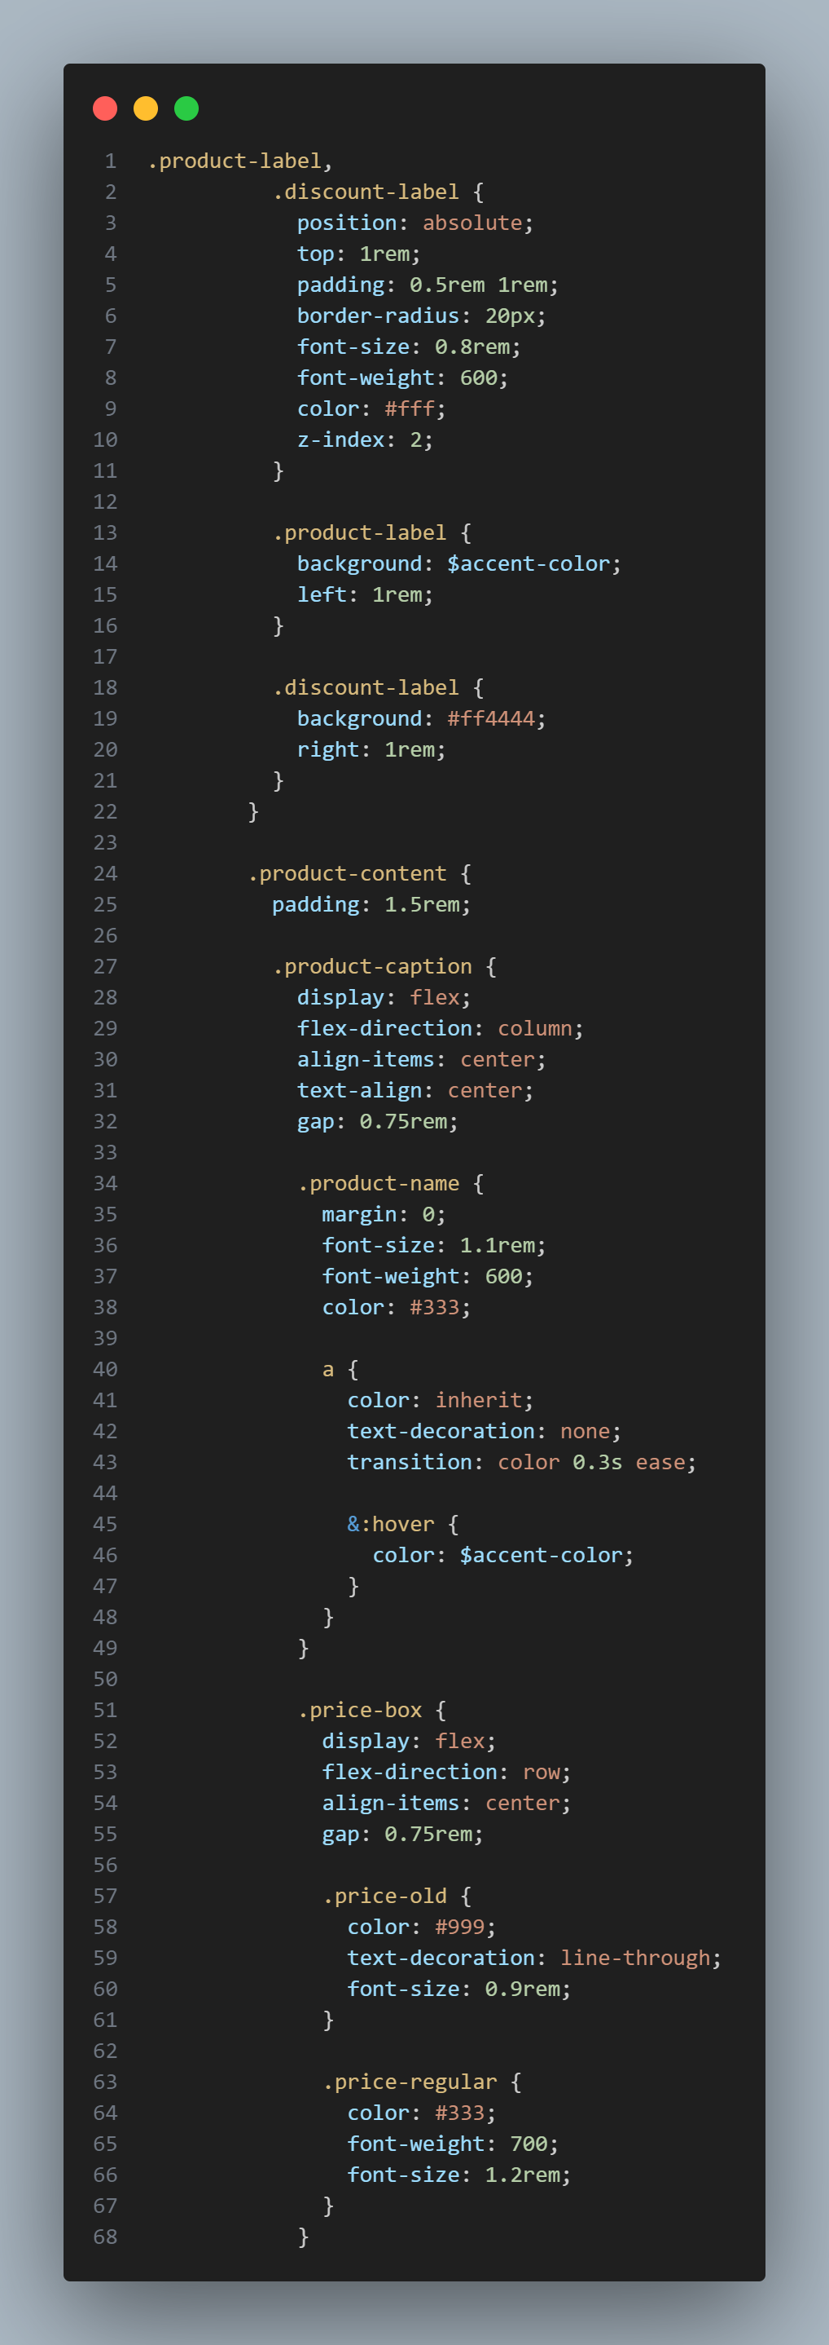

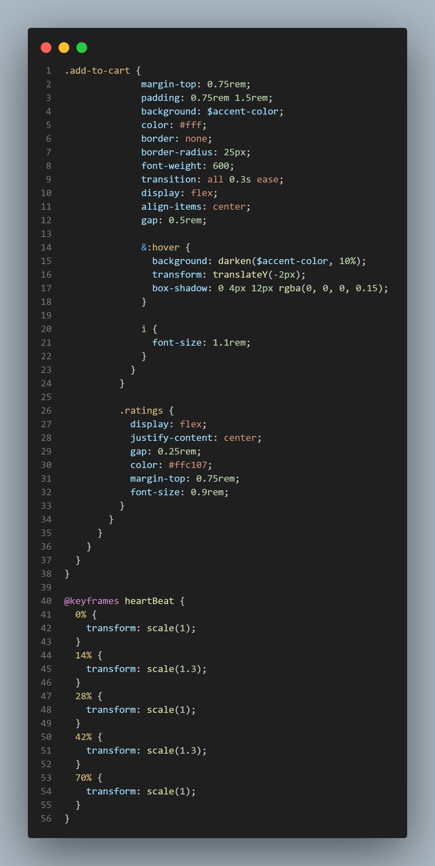

Giải thích:

1. Layout & Bố cục

* **Grid System**: Sử dụng CSS Grid chia 2 cột (1fr 1fr) cho desktop, chuyển 1 cột trên mobile
* **Khoảng cách**: Hệ thống spacing nhất quán với rem units (3rem cho section, 2rem cho gap)
* **Căn chỉnh**: Flexbox cho các thành phần nhỏ như rating, action buttons

2. Phần Hình Ảnh

* **Main Image**: Border-radius 8px, box-shadow tinh tế, overflow hidden
* **Thumbnail Gallery**: Flex layout với gap 1rem, hiệu ứng hover border đậm
* **Active State**: Viền đen đậm (2px) cho thumbnail được chọn

3. Thông Tin Sản Phẩm

* **Typography**:
  + Title: font-size 2rem, font-weight 700
  + Price: font-size 2rem (current), 1.2rem (old price)
  + Description: line-height 1.6, màu xám (#666)
* **Rating System**:
  + Màu vàng (#ffc107) cho sao đánh giá
  + Review count màu xám (#666)
* **Price Display**:
  + Giá cũ gạch ngang, màu xám (#999)
  + Discount badge màu đỏ (#ff4444) với padding 0.2rem 0.5rem

4. Product Options

* **Color Swatches**:
  + Hình tròn (border-radius 50%)
  + Border 2px khi active, transform scale 1.1
  + Màu sắc đa dạng (blue, red, white...)
* **Size Options**:
  + Button 50x50px, border-radius 8px
  + Hiệu ứng hover: border màu accent
  + Active state: nền màu accent, chữ trắng

5. Action Buttons

* **Quantity Selector**:
  + Border-radius 4px, input width 50px
  + Disable spin button cho number input
* **Add to Cart**:
  + Màu accent, flex layout với icon
  + Hiệu ứng hover: darken màu, translateY(-2px)
* **Wishlist Button**:
  + Animation heartBeat khi active/hover
  + Màu đỏ khi active (#dc3545)

6. Product Tabs

* **Tab Header**:
  + Border-bottom indicator cho tab active
  + Padding 15px 20px, font-weight 500
* **Tab Content**:
  + Line-height 1.6, màu xám (#666)
  + Display none/block để toggle content

7. Related Products

* **Grid Layout**:
  + 4 cột → 3 → 2 → 1 (responsive)
  + Gap 2rem, card shadow và border-radius
* **Product Card**:
  + Hover effect: translateY(-5px), shadow đậm
  + Image zoom effect khi hover
  + Button group hiện khi hover

8. Hiệu ứng & Animation

* **Transition**:
  + Nhất quán 0.3s ease cho mọi hover effect
  + 0.5s ease cho image transform
* **Keyframe Animation**:
  + heartBeat cho nút wishlist
  + Transform scale cho swatches hover

9. Responsive Design

* **Breakpoint 768px**:
  + Chuyển gallery và info thành 1 cột
  + Điều chỉnh padding/margin
* **Related Products**:
  + Thay đổi số cột theo breakpoint
  + 992px → 3 cột, 576px → 1 cột

10. UX Enhancements

* **Loading Overlay**:
  + Position absolute cover full parent
  + Background mờ với opacity 0.8
* **Visual Feedback**:
  + Active states rõ ràng cho mọi interactive element
  + Hover effects tinh tế trên toàn bộ trang

Bước 3: Thêm JS cho trang product-detail

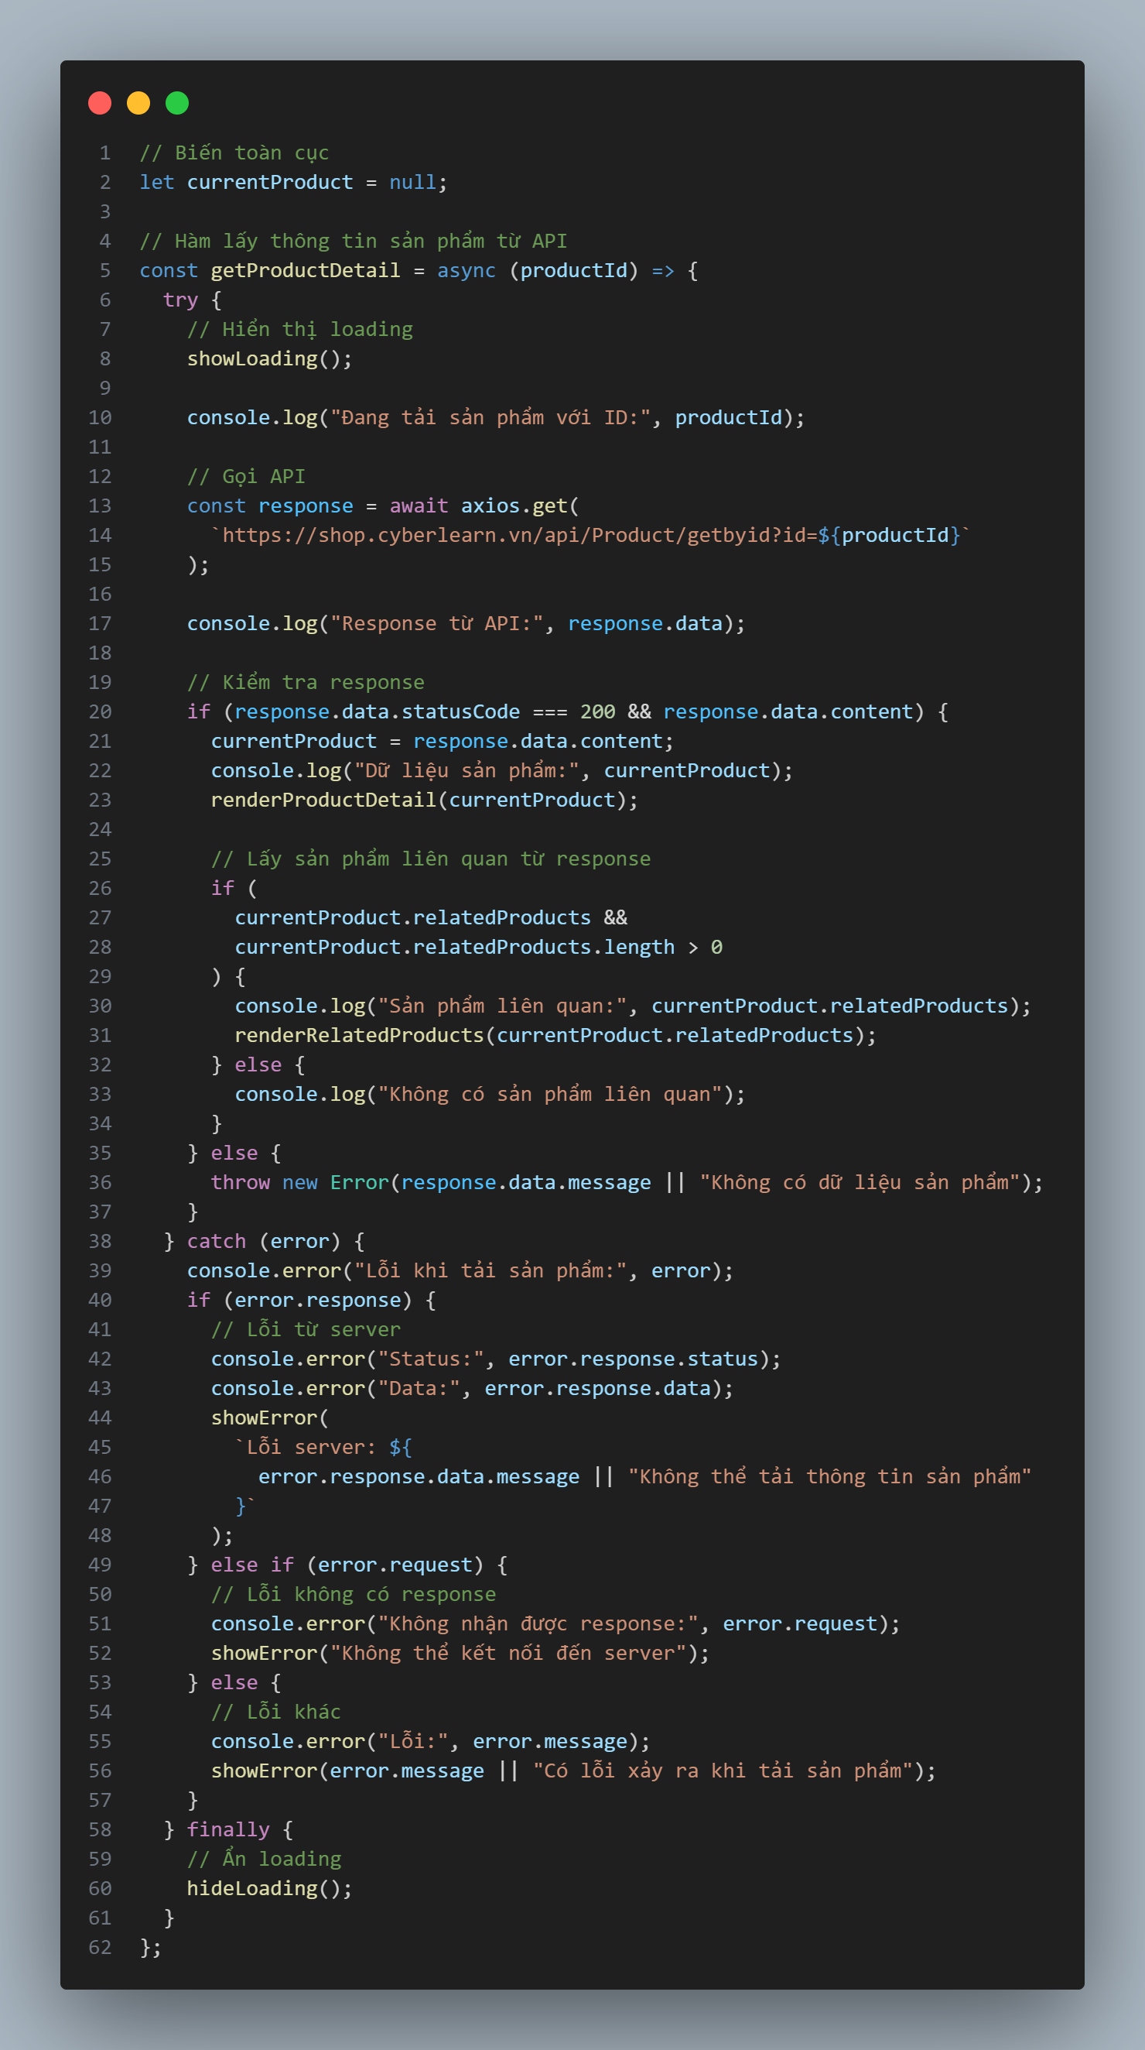

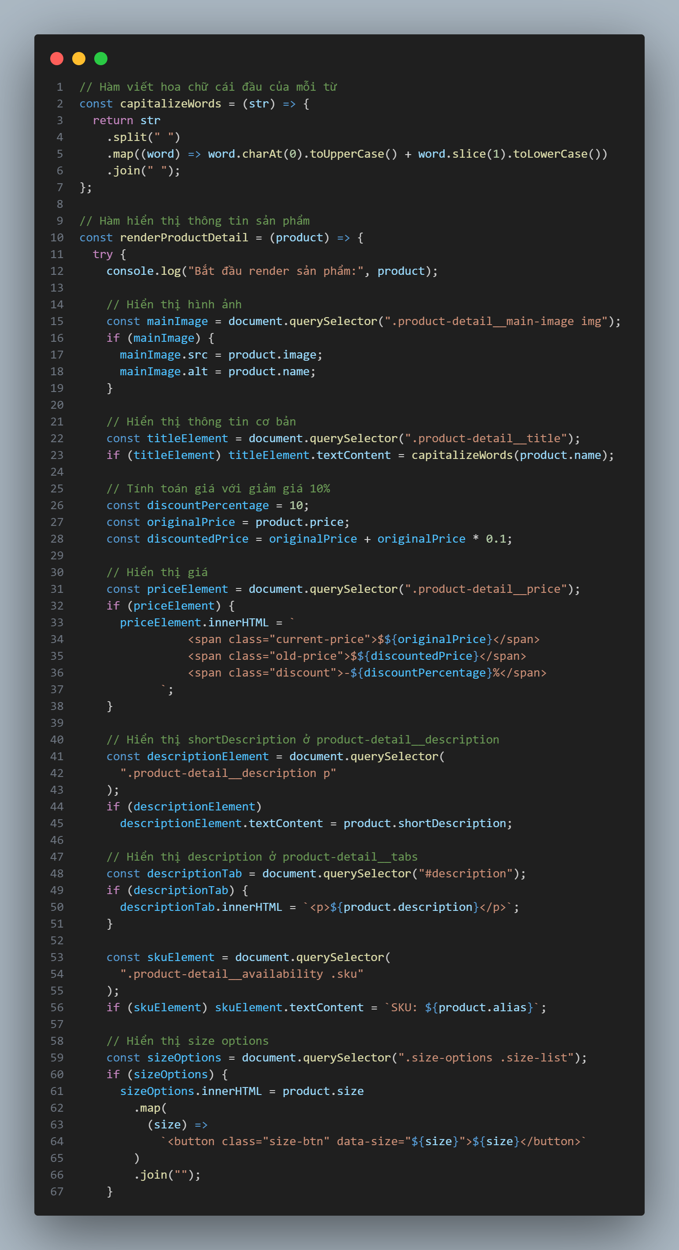

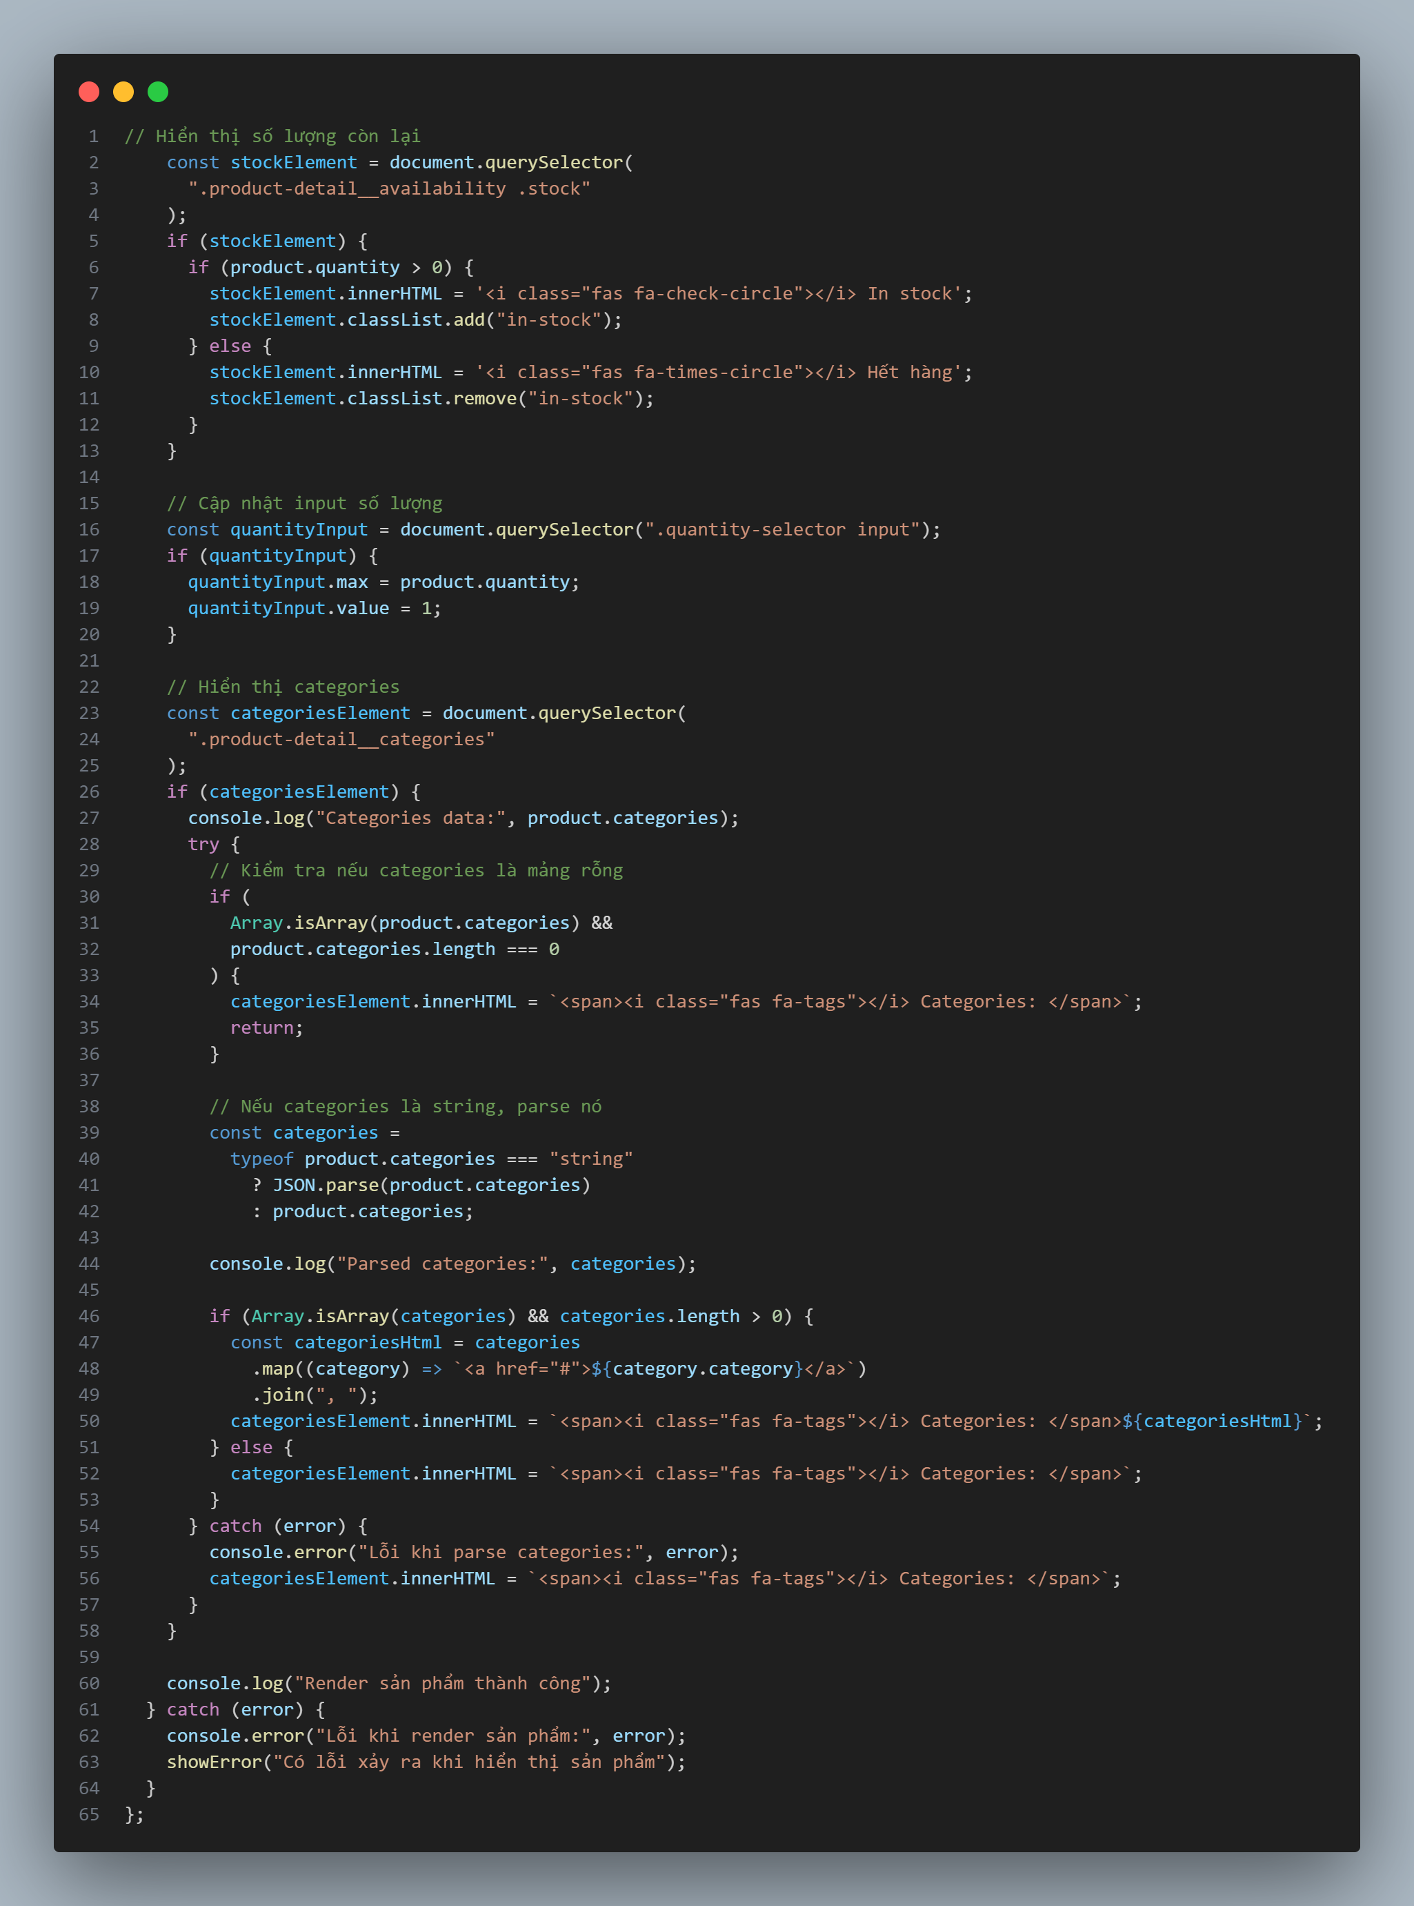

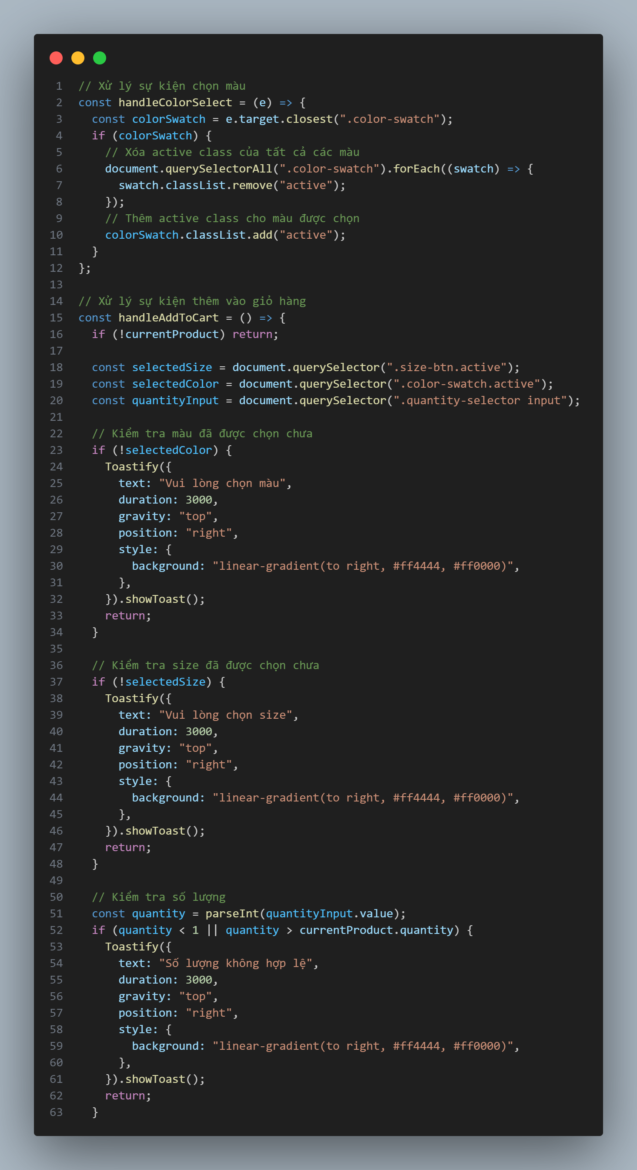

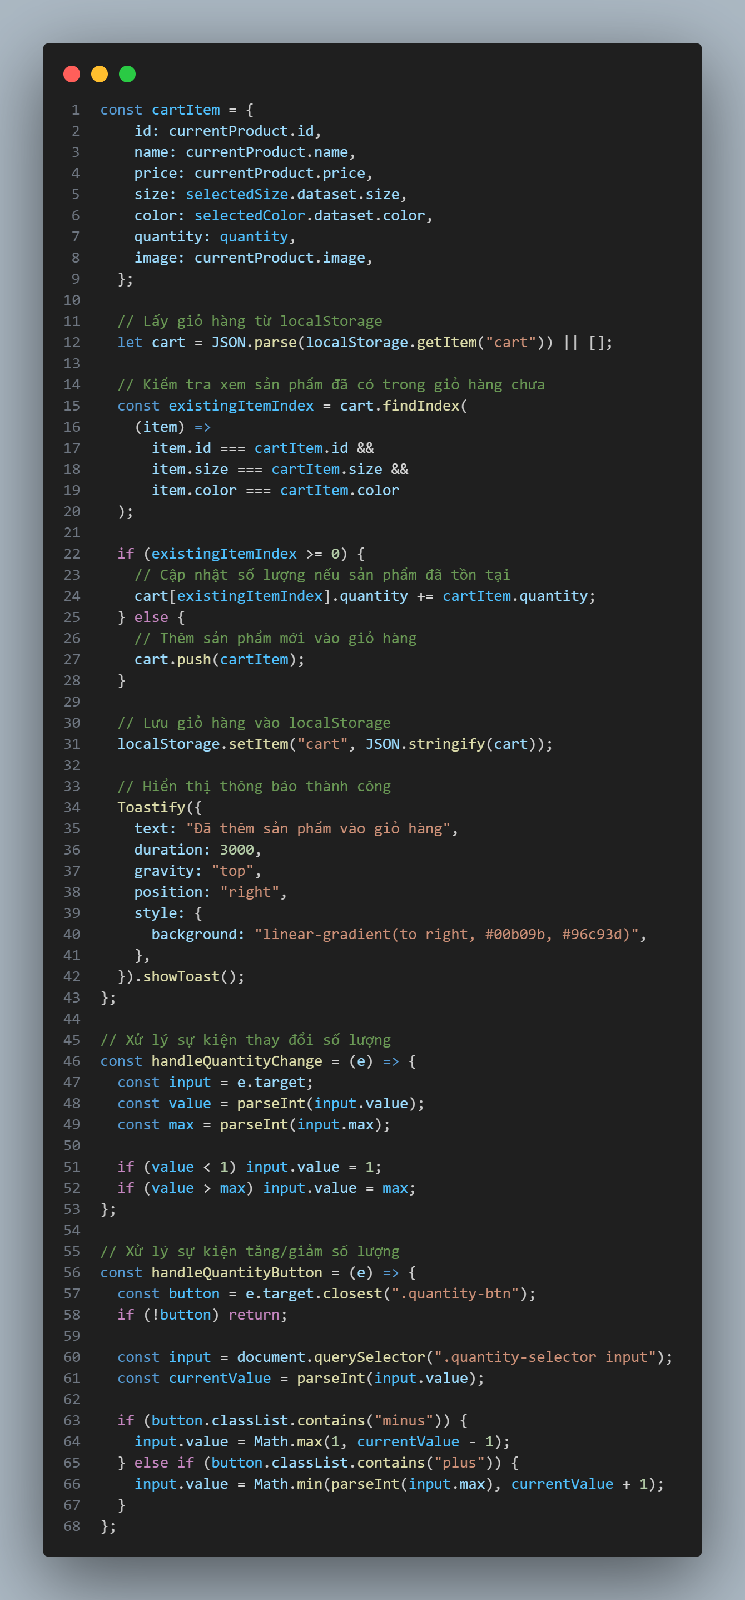

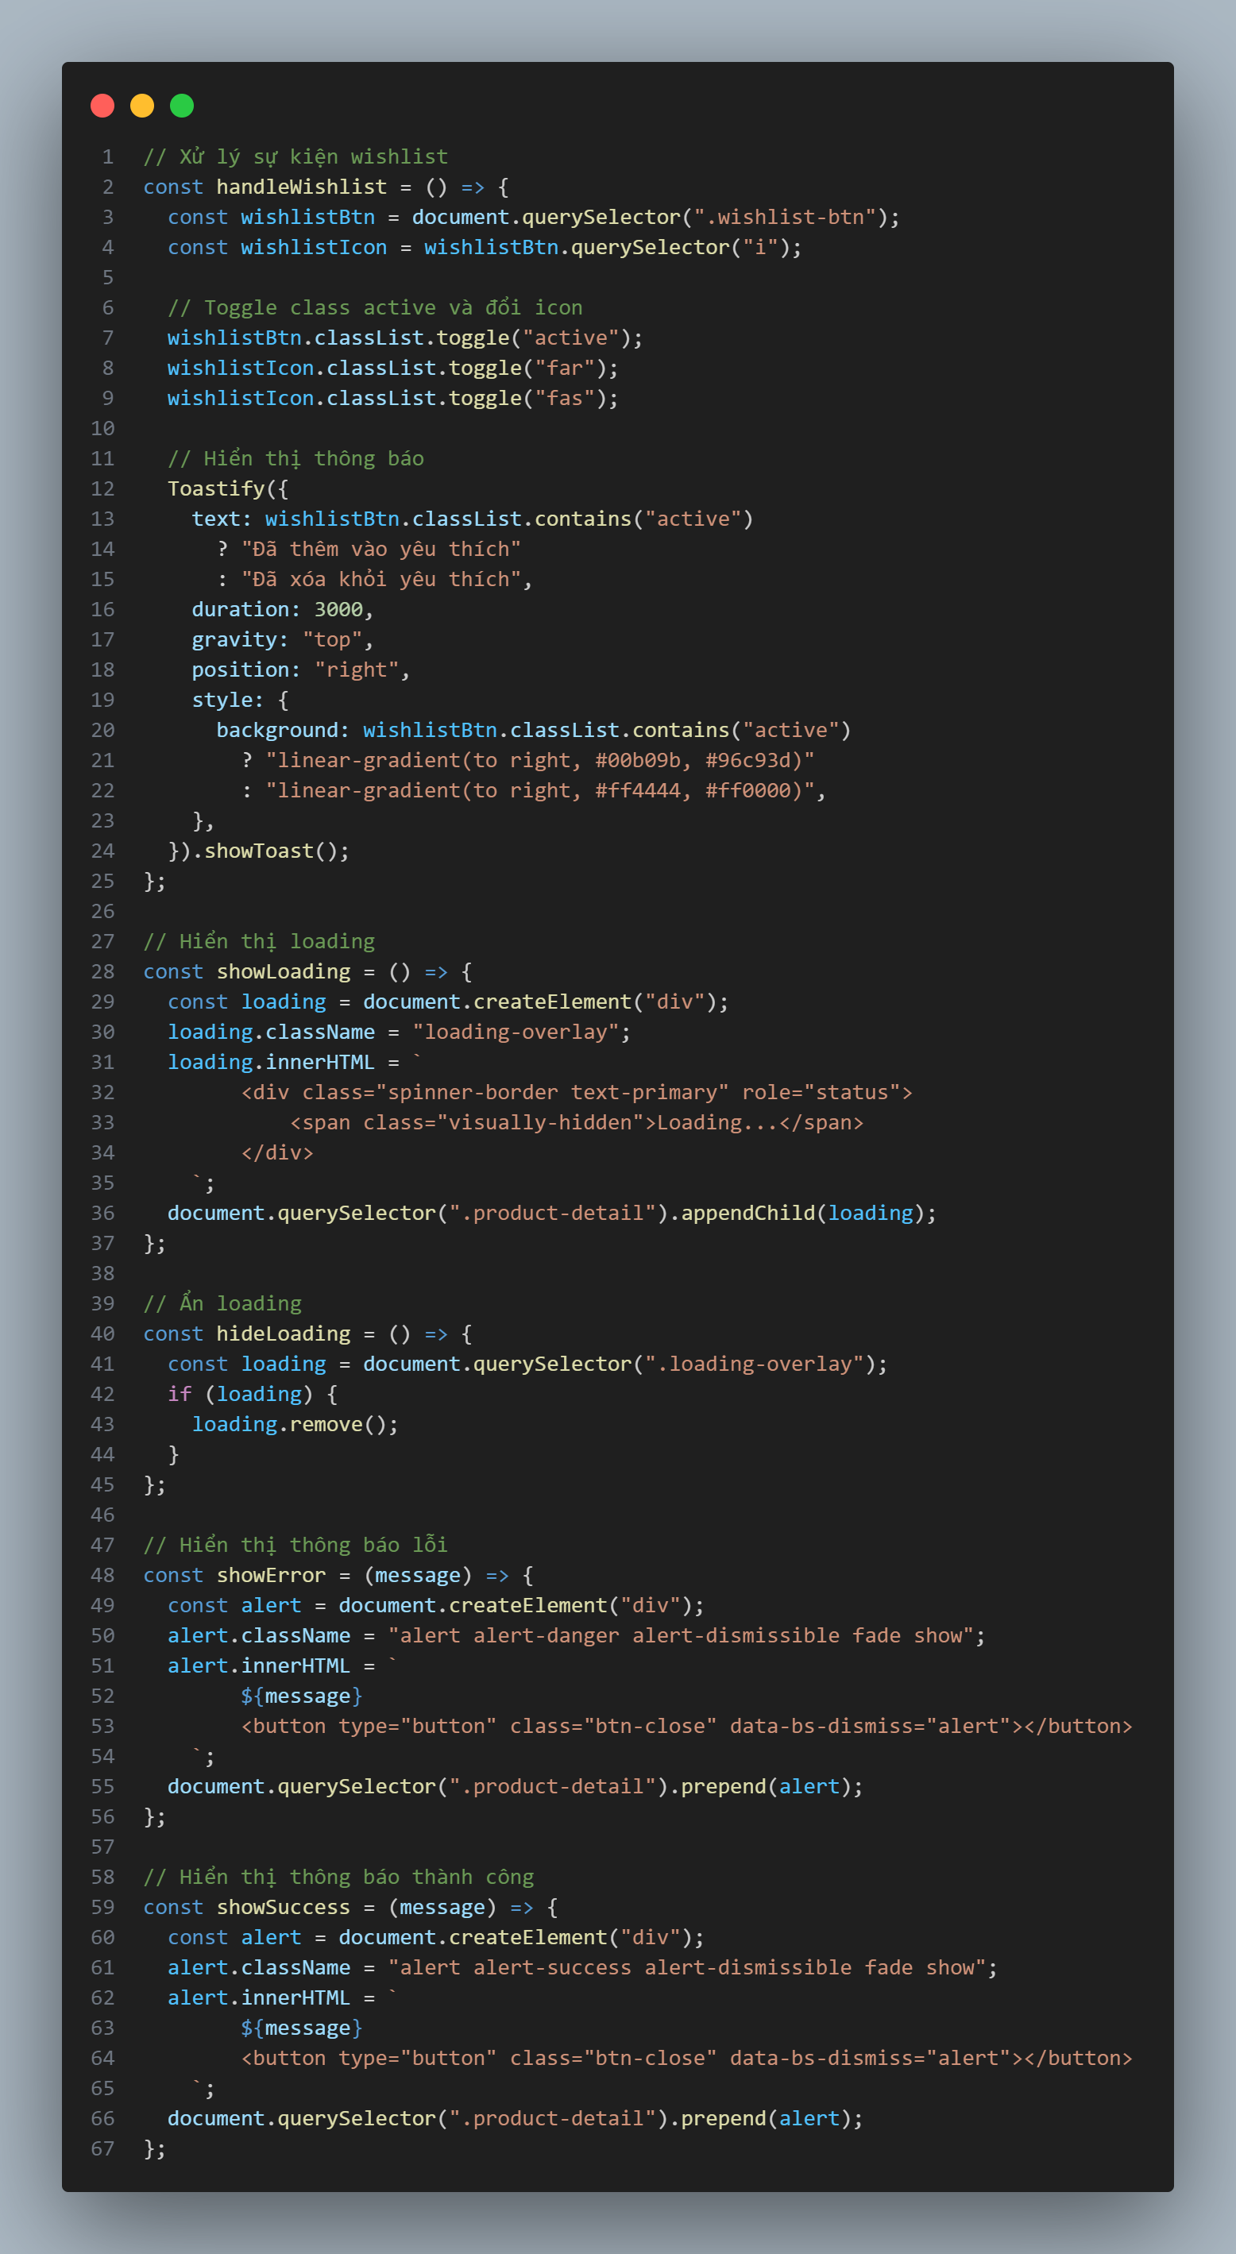

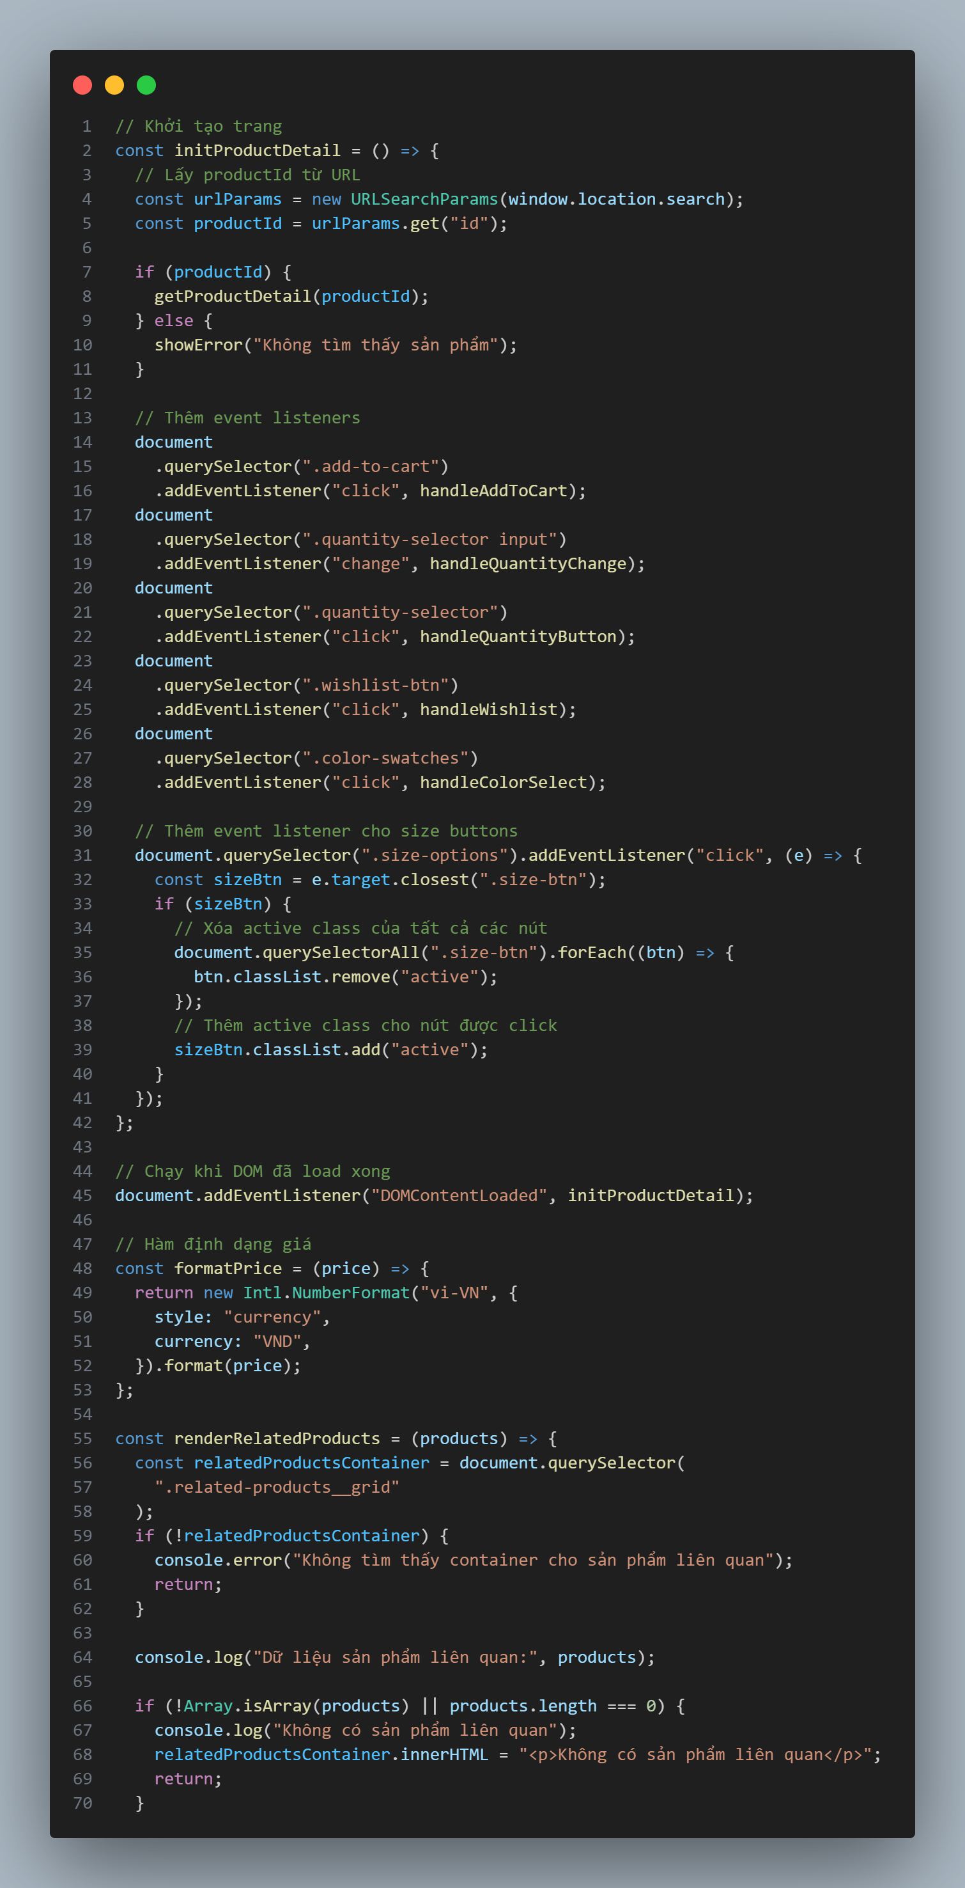

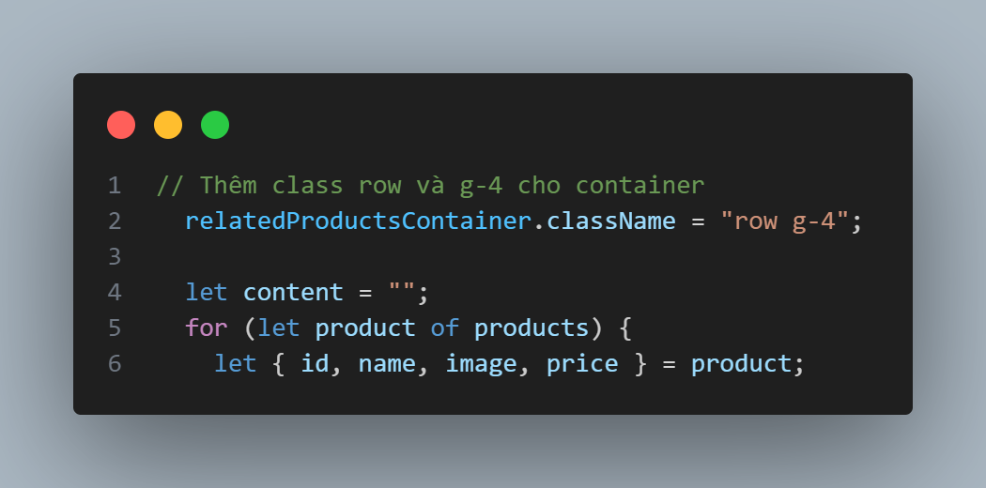

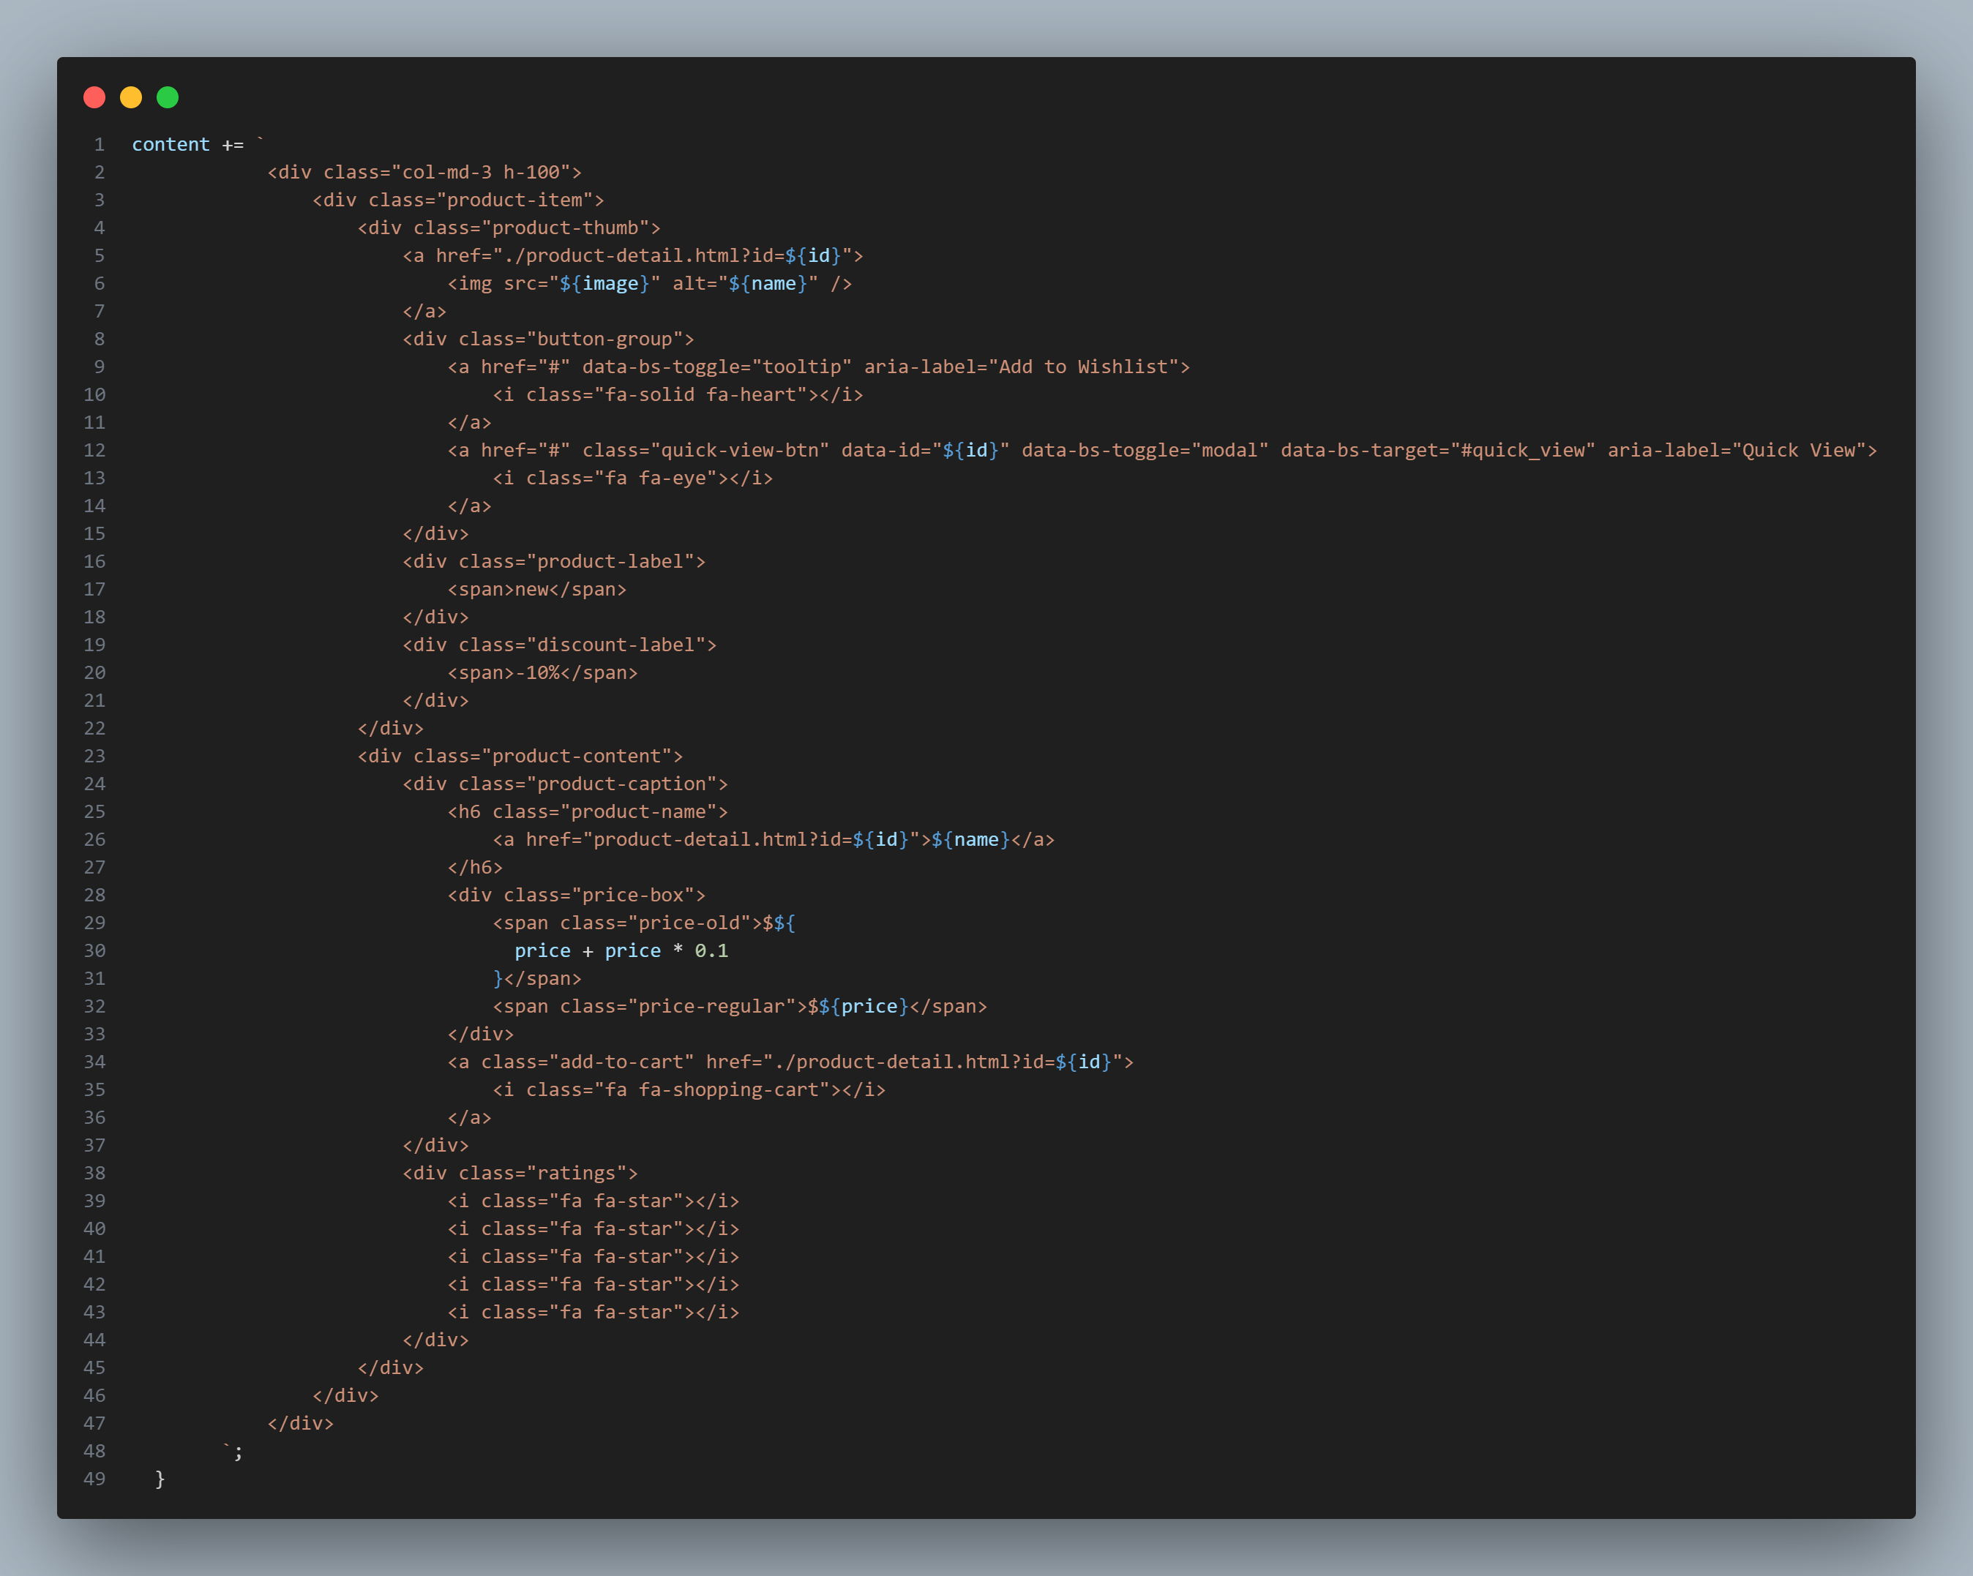

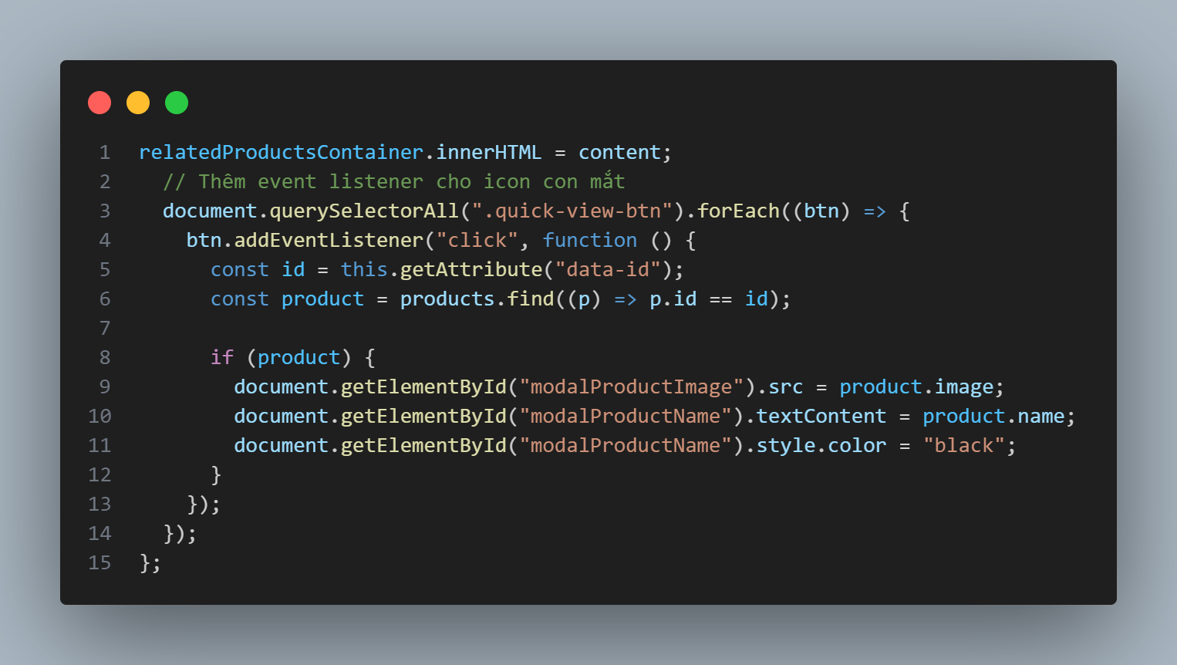

Giải thích JavaScript cho trang chi tiết sản phẩm

**1. Biến toàn cục**

* currentProduct: Lưu trữ thông tin sản phẩm hiện tại đang được xem, được sử dụng xuyên suốt các hàm khác nhau.

**2. Hàm chính lấy thông tin sản phẩm (getProductDetail)**

* **Mục đích**: Gọi API để lấy thông tin chi tiết sản phẩm từ server
* **Cách hoạt động**:
  + Hiển thị trạng thái loading trong khi chờ dữ liệu
  + Gọi API bằng axios với productId từ URL
  + Xử lý response:
    - Nếu thành công: lưu dữ liệu vào currentProduct và gọi các hàm render
    - Nếu có lỗi: hiển thị thông báo lỗi phù hợp
  + Luôn ẩn loading khi hoàn tất dù thành công hay thất bại

**3. Hàm hiển thị sản phẩm (renderProductDetail)**

* **Mục đích**: Hiển thị tất cả thông tin sản phẩm lên giao diện
* **Xử lý chính**:
  + Cập nhật hình ảnh chính và thumbnail
  + Hiển thị tên sản phẩm (được viết hoa chữ cái đầu)
  + Tính toán và hiển thị giá (bao gồm giá gốc, giá khuyến mãi)
  + Hiển thị mô tả ngắn và mô tả đầy đủ
  + Hiển thị thông tin SKU, tình trạng kho
  + Tạo các nút chọn size từ dữ liệu sản phẩm
  + Xử lý hiển thị danh mục sản phẩm (categories)

**4. Các hàm xử lý sự kiện**

* **Chọn màu sắc**: Thêm class active vào màu được chọn
* **Thêm vào giỏ hàng**:
  + Kiểm tra đã chọn màu/size chưa
  + Kiểm tra số lượng hợp lệ
  + Lưu vào localStorage
  + Hiển thị thông báo thành công
* **Thay đổi số lượng**: Đảm bảo số lượng nằm trong khoảng cho phép
* **Nút tăng/giảm số lượng**: Điều chỉnh giá trị input số lượng
* **Yêu thích sản phẩm**: Toggle trạng thái và hiển thị thông báo

**5. Hàm tiện ích**

* **Hiển thị loading**: Tạo overlay với spinner
* **Ẩn loading**: Xóa overlay
* **Hiển thị thông báo lỗi/thành công**: Tạo alert với nội dung tương ứng
* **Định dạng giá**: Format số tiền theo định dạng tiền tệ

**6. Hàm khởi tạo (initProductDetail)**

* Lấy productId từ URL
* Gọi hàm lấy thông tin sản phẩm
* Gắn các event listener cho các nút chức năng

**7. Hàm hiển thị sản phẩm liên quan (renderRelatedProducts)**

* Tạo HTML cho danh sách sản phẩm liên quan
* Xử lý sự kiện click vào nút xem nhanh (quick view)

**8. Sự kiện DOMContentLoaded**

* Gọi hàm khởi tạo khi trang đã tải xong

Kết quả:

